PENGARUH MEDIA PEMBELAJARAN STEAM BERBASIS
KEARIFAN LOKAL PULAU SAMOSIR TERHADAP KEMAMPUAN BERPIKIR KREATIF SISWA
KELAS V MIS INSAN IKHLAS
ISLAMIC SCHOOL

SKRIPSI

Oleh

MEI ELISA ZAHRA SIREGAR
NPM 211434048



PROGRAM STUDI PENDIDIKAN GURU SEKOLAH DASAR
FAKULTAS KEGURUAN DAN ILMU PENDIDIKAN
UNIVERSITAS MUSLIM NUSANTARA
AL WASHLIYAH
MEDAN
2025

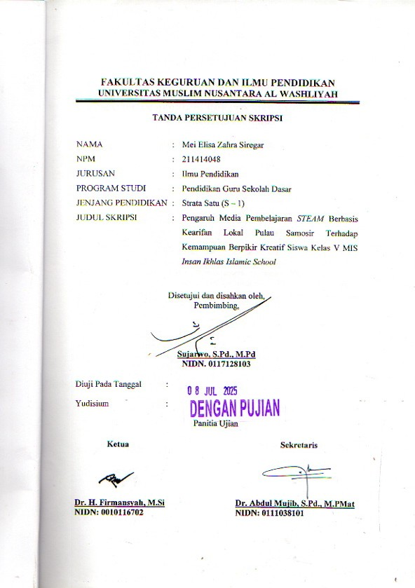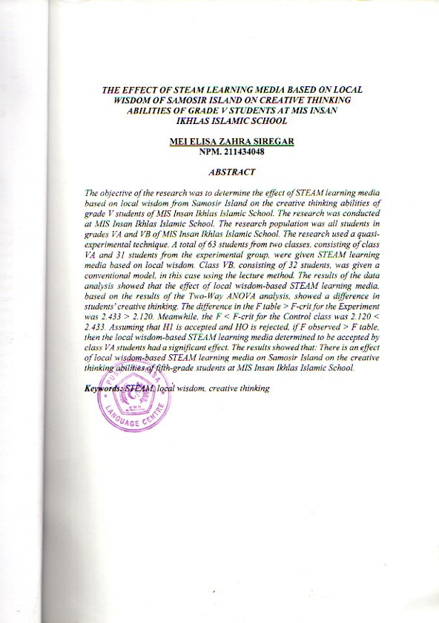

PENGARUH MEDIA PEMBELAJARAN STEAM BERBASIS KEARIFAN LOKAL PULAU SAMOSIR TERHADAP KEMAMPUAN BERPIKIR KREATIF SISWA
KELAS V MIS INSAN IKHLAS ISLAMIC

Mei Elisa Zahra Siregar
211434048

ABSTRAK

Penelitian ini bertujuan untuk mengetahui pengaruh media pembelajaran STEAM berbasis kearifan lokal Pulau Samosir terhadap kemampuan berpikir kreatif siswa kelas V MIS Insan Ikhlas Islamic School. Metode yang digunakan dalam penelitian ini ialah metode eksperimen dengan jenis Quasy Eksperimen dan dengan desain Non-Equivalent Control Group Design. Populasi penelitian ini adalah seluruh siswa kelas V MIS Insan Ikhlas Islamic School. Dengan Jumlah siswa sebanyak 63 orang, dengan kelas VA sebagai kelas eksperimen dan Kelas VB sebagai kontrol. Untuk memperoleh data yang diperlukan, maka dalam penelitian ini peneliti menggunakan instrumen berupa tes. Analaisis data menggunakan teknik analisis Varians Dua Arah (Two-way ANOVA), Pengujian hipotesis yang dilakukan dengan uji Analysis Of Variance (ANOVA). Setelah dilakukan uji ANOVA diperoleh Fhitung>Ftabel (870,93 > 4,00), maka H1 diterima dan H0 ditolak. Dari hasil penelitian tersebut dapat disimpulkan bahwa terdapat pengaruh yang signifikan antara media pembelajaran STEAM berbasis kearifan lokal Pulau Samosir terhadap kemampuan berpikir kreatif siswa kelas V di MIS Insan Ikhlas Islamic School.

Kata kunci: STEAM, kearifan lokal, berpikir kreatif.

KATA PENGANTAR
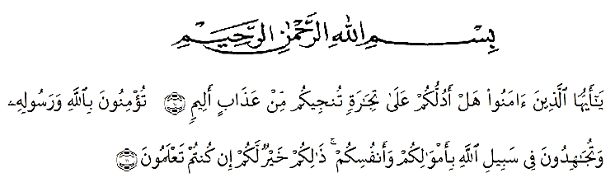
Artinya : “Wahai orang-orang yang beriman, sukakah kamu aku tunjukkan suatu perniagaan yang dapat menyelamatkanmu dari azab yang pedih?[10]. (yaitu) kamu beriman kepada Allah dan RasulNya dan berjihad di jalan Allah dengan harta dan jiwamu. Itulah yang lebih baik bagimu, jika kamu mengetahui[11]”.
Dengan menyebut nama Allah SWT yang Maha Pengasih dan Penyayang. Puji syukur kehadirat Allah SWT, yang telah melimpahkan rahmat dan karunianya sehingga penulis dapat meyelesaikan penelitian ini dengan tepat waktunya. Sehingga penulis mampu menyelesaikan skripsi yang berjudul “Pengaruh Media Pembelajaran STEAM Berbasis Kearifan Lokal Pulau Samosir Terhadap Kemampuan Berpikir Kreatif Siswa Kelas V Mis Insan Ikhlas Islamic School” diajukan untuk memenuhi syarat-syarat guna mencapai gelar Sarjana Pendidikan (S.Pd) Program Studi Pendidikan Guru Sekolah Dasar Universitas Muslim Nusantara Al- Washliyah Medan.
Dengan kesadaran penuh kerendahan hati, penulis sampaikan bahwa Proposal ini tidak akan terselesaikan tanpa adanya dukungan dari semua pihak, terutama keluarga besar penulis, khususnya yang penulis cintai, sayangi dan hormati yaitu ayahanda Marasaman Siregar dan Ibunda Nurisan Harahap yang memberikan dukungan secara moral dan ribuan doa dalam sujudnya yang diberikan kepada penulis dan mereka telah berjasa mengantarkan penulis menempuh pendidikan Universitas Muslim Nusantara Al-Washliyah Medan hingga meraih gelar Sarjana Strata Satu (S1).
Selain itu, pada kesempatan yang berbahagia ini, penulis ingin menyampaikan rasa hormat dan terimakasih yang sebesar-besarnya kepada:
- Bapak Dr. H. firmansyah, M.Si selaku Rektor Universitas Muslim Nusantara Al-Washliyah Medan.
- Bapak Dr. abdul Mujid S.Pd., M.P.Mat, selaku Dekan Fakultas Keguruan dan Ilmu Pendidikan Universitas Muslim Nusantara Al-Washliyah Medan.
- Bapak Sujarwo, S.Pd., M.Pd, selaku Ketua Program Studi Pendidikan Guru Sekolah Dasar dan Selaku dosen pembimbing proposal yang telah meluangkan waktu dan tenaga dalam memberikan bimbingan dan arahan dengan kelapangan hati serta selalu ada untuk mendengarkan, memberikan motivasi dan memberikan nasihat baik yang sangat berpengaruh kepada peneliti untuk kehidupan ini.
- Bapak/Ibu dosen dan para pegawai, Bapak dan Ibu dosen PGSD yang telah memberikan ilmu dan wawasan selama belajar di FKIP Universitas Muslim Nusantara Al-Washliyah Medan.
- Kepala sekolah beserta staff Guru dan Siswa MIS Insan Ikhlas Islamic School yang telah membantu melengkapi data penelitian ini.
- Cinta pertama dan panutanku, Ayahanda Mara Saman Siregar dan pintu surga ku Ibunda Nurisan Harahap, S.Sos. Sebagai tanda bakti, hormat dan rasa terimakasih yang telah memberikan kasih sayang, dukungan, fasilitas, perhatian, sabar yang luas, serta ridho dan cinta kasih yang tiada mungkin dapat penulis balas hanya dengan selembar kertas yang bertulis kata persembahan. Semoga ini menjadi langkah awal untuk membuat ayah dan ibu bahagia, karena ku sadar, selama ini belum bisa berbuat lebih. Terimakasih sudah menguatkan dan memastikan boru kecil sianggian kalian untuk tetap berada dijalan yang benar, aman dan menjadi tempat untuk pulang.
- Kepada Kakak dan Abang penulis tersayang, Kak Nora Fika Amalia Siregar, Abang Elman Saputra Siregar terimakasih untuk dukungan, do'a, perhatian, semangat, dan kasih sayang yang diberikan kepada penulis selaku saudara sekandung.
- Kepada teman-teman tersayang saudari Radiyah yang dari awal banyak membantu penulis kurang lebih 4 tahun dalam susah dan senang dilalui bersama, penulis kehabisan kata jika menjelaskan kebaikannya. teman senasip dan seperjuangan Chairunnisa Wardah, Annisa Fitri, Zifanna Ardina, Zifanni Ardini, Alvira Nuraida dan Khoirunnisya. Terimakasih sebesar-besarnya saudari, teman semuanya, atas segala do’a, dukungan, bantuan, perhatian, dan kasih sayang, serta menjadi tempat berkeluh kesah.
- Kepada teman-teman seperjuangan PGSD-8A 2021 dan teman sebimbingan yang telah meberikan do’a sehingga penulis termotivasi untuk menyelesaikan tugas akhir ini dengan tepat waktu.
- Kepada seluruh manusia baik yang tidak dapat penulis sebutkan namanya, terimakasih banyak untuk segala do'a, dan dukungannya.
- Dan yang terakhir, terimakasih untuk diri sendiri. Terimakasih banyak Mei Elisa Zahra Siregar, telah bertahan sejauh ini bukan hal yang mudah dan Alhamdulillah kamu bisa melewatinya.
Akhir kata dengan segala kerendahan hati, penulis mengucapkan banyak terima kasih kepada semua pihak yang telah ikut berperan dalam penyelesaian laporan akhir ini. Semoga skripsi ini bermanfaat bagi semua yang membutuhkannya dan semoga Allah SWT merestui usaha penulis dan melimpahkan rahmat serta karunianya kepada kita semua. Aamiin.

Medan, 24 Januari 2025
Penulis,

Mei Elisa Zahra Siregar
NPM. 211434048

DAFTAR ISI

KATA PENGANTAR iii
DAFTAR ISI vii
DAFTAR TABEL x
DAFTAR GAMBAR xi
BAB I 13
PENDAHULUAN 13
1.1. Latar Belakang Masalah 13
1.2. Identifikasi Masalah 17
1.3. Batasan Masalah 18
1.4. Rumusan Masalah 18
1.5. Tujuan Penelitian 18
1.6. Manfaat Penelitian 18
1.7. Anggapan Dasar 19
BAB II 21
TINJAU PUSTAKA 21
2.1 Pengertian Media Pembelajaran STEAM 21
2.1.1 Pengertian Media Pembelajaran 21
2.1.2 Pengertian Pembelajaran STEAM 22
2.1.3 Karakteristik Media Pembelajaran STEAM 25
2.1.4.1. Pendekatan STEAM Dengan Media Pembelajaran 27
2.1.5 Langkah-langkah Media Pembelajaran Dengan Pendekatan STEAM 30
2.1.6 Kelebihan dan Kekurangan Media Pembelajaran STEAM 31
2.1.7 Kearifan Lokal Pulau Samosir 33
2.1.8 Karakteristik Kearifan Lokal Pulau Samosir 36
2.1.9 Pengertian Kemampuan Berpikir Kreatif 37
2.2 Penelitian Relevan 39
2.3 Kerangka Berpikir 41
2.4 Hipotesis 42
BAB III 43
METODE PENELITIAN 43
3.1 Metode dan Desain Penelitian 43
3.2 Tempat dan Waktu Penelitian 44
3.2.1 Tempat Penelitian 44
3.4 Populasi dan sampel 45
3.4.1 Populasi 45
3.5 Variabel dan Indikator Penelitian 46
3.6 Intrumen Penelitian 47
3.7 Teknik Pengumpulan Data 51
3.8 Prosedur Penelitian 52
3.9 Analisis Data 53
BAB IV 57
HASIL PENELITIAN DAN PEMBAHASAN 57
4.1. Hasil Penelitian 57
4.1.1 Pelaksanaan Penelitian 57
4.1.2 Hasil Uji Instrumen 58
4.2. Hasil Penelitian 63
4.3 Pembahasan 71
BAB V 76
PENUTUP 76
5.1 Simpulan 76
5.2 Saran 77
DAFTAR PUSTAKA 78

DAFTAR TABEL
Tabel 3.1 Desain Penelitian 38
Tabel 3.2 Data Jumlah Peserta didik Kelas V MIS Insan Islamic School Tahun Pelajaran 2025 40
Tabel 3.3 Kisi-Kisi Instrumen Kemampuan Berpikir Kreatif 42
Tabel 3.4 Kriteria Indeks Reliabilitas 44
Tabel 3.5 Kriteria tingkat kesukaran soal 45
Tabel 3.6 Kriteria Daya Beda Soal 46
Tabel 3.7 Aspek dokumentasi 47

DAFTAR GAMBAR

Gambar 2. 1 Kerangka Berpikir 35
Gambar 2. 2 Bagan Prosedur Penelitian 48

DAFTAR LAMPIRAN
lampiran 1 Modul Ajar Kurikulum Merdeka 83
Lampiran 2 Bahan Ajar 98
Lampiran 3 Penilaian Tes Pretest Dan Postest Kemampuan Berpikir Kreatif Siswa MIS Insan Ikhlas Islamic School Sebelum Revisi Validasi 107
Lampiran 4 Lembar Validasi Soal Pretest-Postest 109
Lampiran 5 Penilaian Tes Pretest Dan Postest Kemampuan Berpikir Kreatif Siswa MIS Insan Ikhlas Islamic School 111
Lampiran 6 Lembar Validasi Soal Pretest-Postest 112
Lampiran 7 Dokumentasi Penelitian 114
Lampiran 8 Tabel Perhitungan Ms. Excel 117

BAB I

PENDAHULUAN

Latar Belakang Masalah
Dalam era globalisasi, pendidikan memiliki peran yang sangat penting karena kemajuan ilmu pengetahuan dan tegnologi memerlukan peningkatan mutu pendidikan untuk memudahkan siswa dalam mengikuti perkembangan IPTEK. Setiap individu membutuhkan pendidikan, tanpa batasan waktu dan lokasi tertentu. Selain itu, Allah memberikan keutamaan yang tinggi bagi orang yang memiliki pengetahuan. Undang Undang RI Nomor 20 Tahun 2003 tentang sistem Pendidikan Nasional, Bab 1 Pasal (1) menjelaskan bahwa Pendidikan adalah usaha yang disengaja dan direncanakan untuk menciptakan suasana belajar dan proses pembelajaran, sehingga siswa dapat mengembangkan potensi dirinya secara aktif untuk memiliki kekuatan spiritual keagamaan, pengendalian diri, kepribadian diri, kecerdasan, akhlak mulia, serta keterampilan yang diperlukan bagi dirinya, masyarakat, bangsa, dan negara. Pendidikan berperan penting dalam membentuk SDM yang berdaya saing dan dilakukan secara berkesinambungan, baik secara individu maupun dalam satuan penyelenggaraan (Sujarwo, 2016). Pendapat ahli lain pendidikan adalah salah satu cara untuk meningkatkan SDM. Pengembangan perspektif, nilai, dan keterampilan seseorang juga merupakan bagian penting dari pendidikan yang berkualitas (Sutikno dkk., 2024). Pembelajaran diperlukan dalam rangka mempersiapkan siswa menghadapi era revolusi industri 4.0 yang menuntut keterampilan abad 21, yakni berpikir kreatif, berpikir kritis, berkomunikasi, dan berkolaborasi (Sukmawarti dkk., 2022). Maka dari itu harapan utama dari penerapan media pembelajaran dengan pendekatan adalah untuk meningkatkan kemampuan berpikir kreatif siswa kelas 5 MIS Insan Ikhlas Islamic School. Dalam proses kegiatan pembelajaran di bidang pendidikan tidak lepas dari kurikulum, kurikulum dalam Pendidikan menjadi landasan dalam kegiatan belajar mengajar disekolah. Kurikulum di Indonesia sendiri mengalami banyak perubahan, perubahan kurikulum ini adalah hasil dari analisis kurikulum yang dilakukan oleh pemangku kebijakan (Alfatonah dkk., 2023).
Perkembangan kognitif siswa usia sekolah dasar, yakni 6 sampai 12 tahun merupakan tahap operasional konkret, pada tahapan ini siswa telah dapat membentuk ide berdasarkan pemikiran vang muncul pada benda atau kejadian logis disekitarnya atau dengan kata lain siswa mulai befikir logis terhadap obyek yang konkret, sehingga penyampaian materi akan lebih efektif jika dibantu oleh sebuah media yang dapat mengasah tingkat aktifan dan berpikir siswa secara mandiri menurut Piaget (dalam Rita Izzaty, dkk.). Pengetahuan yang diperoleh merupakan hasil dari proses berpikir yang dilakukan peserta didik selama mengikuti pembelajaran. Tidak hanya itu, proses berpikir juga terjadi saat peserta didik berada di luar lingkungan formal (Dwi & Suajrwo, 2016). Media pembelajaran merupakan sebagai pesan dari penerima dan pengirim sebagai motivasi untuk kegiatan pembelajaran sehingga mendapatkan hasil belajar yang memuaskan.
Berdasarkan hasil observasi yang telah dilaksanakan oleh peneliti di MIS Insan Ikhlas Islamic School pada tanggal 11 September 2024. Pada saat observasi peneliti mewawancarai guru kelas VB dan guru kelas VA. Sehingga peneliti dapat menyimpulkan fakta yang terjadi di lapangan, adanya fakta menunjukkan kurangnya berpikir kreatif siswa, dikarenakan kurangnya penggunaan media pembelajaran yang berpariasi sehingga banyak siswa mengalami kesulitan dan berpikir kreatif siswa kurang sehingga tidak bisa menerapkan pengetahuan yang mereka pelajari pada konteks kongkret dalam kehidupan sehari-hari. Metode pembelajaran yang digunakan Guru saat pembelajaran masih konvensional, dan tidak sering menggunakan pendekatan yang menginspirasi dan mendorong siswa pada saat proses pembalajaran. Guru tidak seharusnya terpaku pada satu model, strategi, atau metode pembelajaran saja, melainkan perlu mampu memaksimalkan proses pembelajaran dengan menerapkan berbagai model, strategi, dan metode secara bervariasi sesuai kebutuhan (Sujarwo, 2019). Guru juga harus mampu mengembangkan keterampilan dalam menerapkan pembelajaran dengan menggunakan teknologi agar siswa lebih mudah memahami setiap materi yang diberikan (Lestari dkk, 2024). Didalam proses pendidikan tidak terlepas dari kurikulum yang dijadikan sebagai acuan. Saat ini kurikulum di Indonesia khususnya bagi sekolah dasar, yakni kurikulum 2013. Keberhasilan proses pembelajaran sangat bergantung pada bebrapa faktor diantaranya adalah guru (Sujarwo, 2022). Selain itu, pada saat peneliti mewawancarai beberapa siswa terdapat kurangnya pengenalan terhadap kearifan lokal dalam pembelajaran, karena jarang sekali penggunaan media dan bahan ajar yang berkearifan lokal sehingga siswa kehilangan peluang memahami dan menghargai budaya mereka sendiri. Data awal menunjukkan bahwa kemampuan berpikir kreatif siswa masih kurang, dengan banyak siswa cenderung mengikuti instruksi tanpa berinovasi. Oleh karena itu, masalah tersebut menjadi pandangan penting yang membuat para peneliti bersemangat untuk menemukan solusi yang baik. Pendekatan, metode yang lebih baik dan tepat yang memungkinkan guru pendidikan anak usia dini mengatasi permasalahan tersebut (Lailiyah & Widiyono, 2023). Dari beberapa pendekatan pembelajaran menggunakan bantuan media diperkirakan mampu dijadikan pilihan dan solusi yang tepat untuk meningkatkan pemahaman konsep terhadap berpikir kreatif siswa.
Berdasarkan permasalahan diatas, seharusnya pembelajaran dilakukan tidak hanya materi saja akan tetapi peserta didik mengalami langsung dan kontribusi dalam pemecahan masalah. Oleh karena itu, Guru dituntut untuk mengikuti perkembangan terkini, baik mengenai strategi, pendekatan, atau metode dalam proses pembelajaran. Ketika anak itu sudah mulai untuk belajar yang bagaimanapun untuk setiap usaha dan pekerjaan untuk belajar yang dilakukan selalu dianggap perlu dan akan berpengaruh terhadap hasil pekerjaan yang lebih baik (Landong, 2019). Perlu diterapkan pendekatan yang efektif, untuk itu peneliti menerapkan media pembelajaran STEAM yang berbasis kearifan lokal. Media pembelajaran STEAM ditinjau pada penelitian yang dilakukan oleh (Hayon dkk., 2023) yang menjelaskan bahwa integrasi media STEAM dalam project based learning dapat mengembangkan soft skills peserta didik, yaitu bekerja sama, berpikir kritis, peduli lingkungan, tanggung jawab, keterampilan beradaptasi, dan berpikir kreatif. STEAM merupakan pendekatan dalam proses pembelajaran yang mengkombinasikan sains, teknologi, teknik, seni, dan matematika, pendekatan diimplementasikan dalam pemebelajaran disekolah (Nurhikmayati, 2019). Oleh karena itu, perlu dilakukan penelitian terkait pembelajaran kombinasi antara media dengan pendekatan STEAM dan berbasis kearifan lokal, kearifan lokal yang diambil yaitu pulau samosir. Dengan demikian pembelajaran yang diambil yakni pembelajaran IPAS dengan judul daerahku kebanggaanku. “Pembelajaran berbasis kearifan lokal juga mampu meningkatkan aktivitas belajar peserta didik” (Salamiyah dkk., 2023). Dengan adanya media pembelajaran yang terdapap pendekatan STEAM ini diharapkan membuat peserta didik berpikir kreatif dan antusias berpartisipasi aktif dalam pembelajaran. Menggunakan pendekatan STEAM ini akan menghasilkan suatu produk, dengan adanya suatu produk maka pembelajaran dengan melihat sendiri dan melaksanakan pembelajaran tersebut. Melalui pembelajaran yang dilakukan oleh siswa secara langsung maka dengan begitu kemampuan berpikir kreatif siswa meningkat dan mengetahui dampak dari pembelajarannya, tidak sebatas mengetahui pembelajaran tersebut, serta dapat memperluas ilmu pengetahuan untuk mengenal kearifan lokal daerahnya terutama pada pulau samosir.
Berdasarkan uraian latar belakang di atas peneliti melakukan penelitian yang berjudul “Pengaruh Media Pembelajaran STEAM Berbasis Kearifan Lokal Pulau Samosir Terhadap Kemampuan Berpikir Kreatif Siswa Kelas V MIS Insan iklas Islamic School”.

Identifikasi Masalah
- Kurangnya media pembelajaran yang bervariasi
- Kurangnya kreatif siswa dalam pembelajaran
- Kurangnya pengenalan kearifan lokal
- Kemampuan siswa berpikir kreatif yang masih rendah.
- Kurangnya integrasi kearifan lokal dalam pembelajaran
- Guru masih menggunakan metode pembelajaran yang konvensional

Batasan Masalah
Berdasarkan identikasi masalah tersebut adapun batasan masalah pada penelitian ini sebagai berikut:
- Penelitian membatasi penelitian dengan pengaruh media pembelajaran STEAM
- Peneliti mempengaruhi media pembelajaran STEAM berbasis kearifan lokal pulau samosir.

Rumusan Masalah
Berdasarkan batasan masalah diatas, adapun rumusan masalahnya sebagai berikut:
- Apakah terdapat pengaruh media pembelajaran STEAM berbasis kearifan lokal pulau samosir terhadap berpikir kreatif siswa kelas V MIS Insan Ikhlas Islamic School?

Tujuan Penelitian
Berdasarkan paparan masalah penelitian di atas, maka penelitian ini bertujuan sebagai berikut:
- Untuk mengetahui pengaruh media pembelajaran STEAM berbasis kearifan lokal pulau samosir terhadap kemampuan berpikir kreatif siswa kelas V MIS Insan Ikhlas Islamic School.

Manfaat Penelitian
- Manfaat Teoritis
Hasil penelitian diharapkan dapat berguna secara teoritis, metodologis, dan empiris bagi dunia pendidikan yang berkaitan dengan Pengaruh Media Pembelajaran STEAM Berbasis Kearifan Lokal Pulau Samosir Terhadap Kemampuan Berpikir Kreatif Siswa Kelas V MIS Insan ikhlas Islamic School.
- Manfaat Praktis
- Bagi Sekolah
Sebagai bahan masukan untuk memperbaiki kualitas pembelajaran di kelas serta dapat mengembangkan dan meningkatkan kreativitas guru dalam mengajar.
- Bagi Guru
Bagi guru dapat dijadikan sebagai pengalaman dan memperbaiki pembelajaran dengan menggunakan media pembelajaran STEAM agar siswa dapat mengaitkan kearifan lokal Pulau Samosir dalam pembelajaran sehingga dapat meningkatkan berpikir kreatif pada siswa.
- Bagi Siswa
Bagi siswa dapat dengan mudah memahami materi yang disampaikan guru, dan meningkatkan berpikir kreatif pada mata pelajaran IPAS.
- Bagi Peneliti
Bagi peneliti sendiri sebagai acuan dalam pelaksanaan belajar mengajar pada masa yang akan datang serta mengetahui pengaruh media pembelajaran STEAM terhadap berpikir kreatif siswa.

Anggapan Dasar
Dalam penelitian ini, terdapat beberapa anggapan dasar yang menjadi landasan bagi pelaksanaan dan analisis penelitian mengenai pengaruh media pembelajaran STEAM berbasis kearifan lokal Pulau Samosir terhadap kemampuan berpikir kreatif siswa kelas V MIS Insan Ikhlas Islamic School.
Oleh karena itu, Pentingnya pendidikan berbasis kearifan lokal, Pendidikan yang mengintegrasikan kearifan lokal dapat meningkatkan relevansi materi pembelajaran dan membantu siswa memahami konteks budaya mereka. Dengan demikian, siswa diharapkan dapat lebih terlibat dan meningkatkan kreativitas mereka. Efektivitas media pembelajaran STEAM, dimana media pembelajaran yang menggabungkan elemen Sains, Teknologi, Teknik, Seni, dan Matematika (STEAM) dapat memfasilitasi proses belajar yang aktif dan menyenangkan. Penggunaan media yang bervariasi dan kontekstual diharapkan dapat mendorong siswa untuk berpikir kreatif.
Keterhubungan antara kegiatan pembelajaran dan kehidupan nyata, Pembelajaran yang mengaitkan teori dengan praktik nyata dapat meningkatkan motivasi siswa. Penelitian ini beranggapan bahwa peningkatan kemampuan berpikir kreatif dapat terjadi melalui pembelajaran yang inovatif dan interaktif.
Perbedaan dalam metode pembelajaran peneliti berasumsi bahwa penggunaan media pembelajaran yang lebih modern dan variatif, seperti STEAM, akan menunjukkan perbedaan yang signifikan dibandingkan dengan metode konvensional dalam hal peningkatan kemampuan berpikir kreatif siswa.

BAB II

TINJAU PUSTAKA

Pengertian Media Pembelajaran STEAM

Pengertian Media Pembelajaran
Media adalah membawa pesan pesan atau informasi yang bertujuan instruksional atau mengandung maksud-maksud pengajaran maka media itu disebut media pengajaran. Dalam pengertian yang lebih luas media pembelajaran adalah alat, metode, dan teknik yang dipergunakan dalam rangka lebih mengefektifkan komunikasi dan interaksi antara pengajar dan pembelajar dalam proses pembelajaran di kelas. Dengan adanya media pembelajaran dapat merangsang pikiran siswa untuk lebih fokus ke pembelajaran yang diberikan oleh guru. Adanya interaksi yang lebih efektif antara guru dan siswa pada proses pembelajaran di dalam kelas (Fahri, 2017).
Steffi (2015) mengatakan bahwa media pembelajaran adalah segala sesuatu baik berupa fisik maupun teknis dalam proses pembelajaran yang dapat membantu guru untuk mempermudah dalam menyampaikan materi pelajaran kepada siswa sehingga memudahkan pencapaian tujuan pembelajaran yang telah dirumuskan. sedangkan pendapat lain “Media pembelajaran sangat penting bagi guru untuk membantu menyampaikan materi dalam proses pembelajaran.” (P Juwita dkk, 2024).
Sedangkan pendapat (Firmadani, 2020) Media pembelajaran adalah salah satu alat bantu mengajar bagi pengajar untuk menyampaikan materi pengajaran, meningkatkan kreatifitas peserta didik dan meningkatkan perhatian siswa dalam proses pembelajaran. Dengan media peserta didik akan lebih termotivasi untuk belajar, mendorong peserta didik menulis, berbicara dan berimajinasi semakin terangsang. Dengan demikian, melalui media pembelajaran dapat membuat proses belajar mengajar lebih efektif dan efesien serta terjalin hubungan baik antara pengajar dengan peserta didik.
Dari pengertian di atas dapat disimpulkan bahwa media pembelajaran adalah alat bantu dalam proses belajar mengajar untuk merangsang pikiran, perasaan, perhatian dan kemampuan atau ketrampilan pembelajar sehingga dapat mendorong terjadinya proses belajar.

Pengertian Pembelajaran STEAM
  - Pembelajaran STEAM
STEAM (Science, Technology, Engineering, Art and Mathematic) merupakan pengembangan dari pendidikan STEM dengan menambahkan unsur seni (Art) dalam kegiatan pembelajarannya. STEAM menstimulasi keingintahuan dan motivasi siswa mengenai keterampilan berpikir tingkat tinggi yang meliputi pemecahan masalah, kerja sama, pembelajaran mandiri, pembelajaran berbasis proyek, pembelajaran berbasis tantangan dan penelitian. Penintegrasian seni dalam STEAM diharapkan mampu membuat pembelajaran lebih bermakna, karena siswa ikut terlibat dalam mewujudkan kompetensi pembelajaran yang harus dicapainya secara nyata dalam bentuk karya (Mu’minah & Suryaningsih, 2020). Sedangkan menurut (Starzinski & Starzinski, 2017) STEAM adalah pembelajaran terintegrasi Sains, Teknologi, Teknik, Seni dan Matematika sebagai wadah untuk mengembangkan aktivitas penyelidikan siswa, kemampuan komunikasi dan pemikiran yang kritis dalam pembelajaran..
Pembelajaran STEAM adalah pendekatan pembelajaran yang menggabungkan lima disiplin ilmu, yakni sains (science), teknologi (technology), teknik (engineering), seni (art), dan matematika (mathematics) untuk mengatasi permasalahan yang terjadi di kehidupan nyata. Pembelajaran STEAM ini merupakan integrasi antara pembelajaran STEM (Sciences, Technology, Engineering, dan Mathematics) dengan seni (Art). Unsur seni dipadukan pada STEM sebagai dasar akan kebutuhan lain yang lebih baik dan menarik agar outcome atau produk yang dihasilkan dari pembelajaran STEAM memuat unsur seni yang tentunya akan memberikan pengaruh positif bagi siapa saja yang menikmatinya (Nurhikmayati, 2019). Hal ini dikarenakan pembelajaran STEAM dapat membantu mempersiapkan generasi penerus dalam menghadapi perkembangan zaman.
Selain itu, menerapkan pembelajaran dengan STEAM ini juga dapat meningkatkan kemampuan siswa dalam berpikir kritis, kreatif, dan berkomunikasi. Pembelajaran ini juga membantu siswa agar mampu melihat permasalahan dari sudut pandang yang lebih luas dan mendalam sehingga dapat membuat keputusan yang tepat. STEAM awalnya dirancang oleh National Science Foundation yang merupakan perpaduan Sains (kajian tentang alam), Teknologi (kajian produk yang dibuat untuk memenuhi keinginan atau kebutuhan manusia) Engineering (proses desain yang digunakan dalam memecahkan masalah), Arts (keterampilan pemecahan masalah), dan Matematika (bahasa dari bentuk, angka, dan jumlah) (Zubaidah, 2019) .
Ditinjau pada penelitian yang dilakukan oleh (Apriliana, 2018) menjelaskan bahwa integrasi media STEAM dalam project based learning dapat mengembangkan soft skills peserta didik, yaitu bekerja sama, berpikir kritis, peduli lingkungan, tanggung jawab, keterampilan beradaptasi, dan berpikir kreatif. Selain itu, STEAM berbeda dengan program pendidikan lainnya karena mampu mengintegrasikan banyak keterampilan yang dibutuhkan anak. STEAM merupakan bidang studi yang dapat membantu anak mengembangkan kemampuan berpikir kritisnya melalui aktivitas antara lain perbandingan, proyek kelompok, bimbingan belajar, dan pembuatan pola (Imamah, 2020).
Pembelajaran STEAM adalah model yang mengintegrasikan sains, teknologi, teknik, seni, dan matematika untuk mengatasi permasalahan nyata. Model ini tidak hanya fokus pada pengetahuan, tetapi juga mengembangkan keterampilan abad ke-21 seperti berpikir kritis, kreativitas, dan kolaborasi. Dengan pendekatan ini, siswa didorong untuk menyelidiki dan berkomunikasi, mempersiapkan mereka menghadapi tantangan masa depan. Pendekatan dalam pengajaran ini peserta didik mampu mendemonstrasikan suatu pemikiran secara kritis serta mampu memecahkan masalah secara kreatif dalam bidang sains, teknologi, teknik, seni dan matematika (Napitupulu & Ahda Nasution, 2023).
Bagaimana dapat dinyatakan konsep tentang media pembelajaran STEAM, bahwa media pembelajaran adalah alat bantu dalam proses belajar mengajar untuk merangsang pikiran, perasaan, perhatian dan kemampuan atau ketrampilan pembelajar sehingga dapat mendorong terjadinya proses belajar. Sedangkan pembelajaran STEAM adalah model yang mengintegrasikan sains, teknologi, teknik, seni, dan matematika untuk menyelesaikan masalah nyata, sambil mengembangkan keterampilan abad ke-21 seperti berpikir kritis, kreativitas, dan kolaborasi. Pendekatan ini mendorong siswa untuk menyelidiki dan berkomunikasi, mempersiapkan mereka menghadapi tantangan masa depan dengan cara yang holistik dan relevan.
Maka yang dimaksud media pembelajaran STEAM pada penelitian ini adalah konsep media pembelajaran STEAM mencakup alat bantu pendekatan STEAM yang merangsang pikiran, perasaan, dan keterampilan siswa dalam proses belajar. Pembelajaran STEAM sendiri adalah model yang mengintegrasikan sains, teknologi, teknik, seni, dan matematika untuk menyelesaikan masalah nyata, serta mengembangkan keterampilan abad ke-21 seperti berpikir kritis, kreativitas, dan kolaborasi. Pendekatan ini mendorong siswa untuk menyelidiki dan berkomunikasi, mempersiapkan mereka menghadapi tantangan masa depan secara holistik dan relevan.

Karakteristik Media Pembelajaran STEAM
- Integrasi Kurikulum Nasional
Menurut pendapat (Sukardi 2019) menunjukkan bahwa integrasi ini membantu siswa memahami konsep-konsep yang kompleks dengan cara yang lebih menyeluruh. Media pembelajaran STEAM di Indonesia sering kali diintegrasikan ke dalam kurikulum pendidikan nasional. Hal ini bertujuan untuk memberikan pemahaman yang lebih komprehensif kepada siswa tentang hubungan antar disiplin ilmu.
- Konteks Lokal dan Budaya
Media pembelajaran STEAM di Indonesia disesuaikan dengan konteks lokal dan budaya setempat. (Hidayati 2020) menekankan pentingnya relevansi lokal dalam pembelajaran untuk meningkatkan keterlibatan siswa. Misalnya, proyek STEAM dapat melibatkan isu-isu lingkungan atau budaya yang relevan dengan masyarakat setempat.
- Penggunaan Teknologi
Misalnya, penggunaan teknologi dalam pembelajaran, seperti permainan edukatif, video pembelajaran, atau presentasi multimedia, dapat membantu menciptakan pengalaman belajar yang interaktif dan menyenangkan bagi siswa (Ananda et al., 2024). Perkembangan era digital saat ini telah membuat kita menjadi lebih efisien dan simpel. Semua aktivitas dapat dilakukan dengan cara yang modern, karena teknologi telah menyediakan berbagai kemudahan yang serba praktis dan memungkinkan (Sutarini & Dwi, 2022).
- Kreativitas dan Inovasi
Media pembelajaran STEAM di Indonesia mendorong siswa untuk berinovasi dan berkreasi, terutama dalam proyek-proyek berbasis seni. Mereka tidak hanya memahami materi, tetapi juga belajar keterampilan yang relevan untuk kehidupan nyata, seperti bekerja sama, berpikir kritis, dan mengemukakan ide secara kreatif (Mali, 2020).
- Pendekatan Berbasis Proyek
(Agama dkk., 2024) menyatakan bahwa pendekatan ini memungkinkan siswa untuk belajar melalui pengalaman langsung dan kolaborasi. Banyak program STEAM di Indonesia menggunakan pendekatan berbasis proyek (Project-Based Learning), di mana siswa terlibat dalam proyek nyata yang menggabungkan berbagai disiplin ilmu. Teknologi informasi banyak berperan dalam bidang pendidikan. Globalisasi telah memicu kecenderungan pergeseran dalam dunia pendidikan dari pendidikan tatap muka yang konvensional ke arah pendidikan yang lebih terbuka (hidayat, Mujib, 2013).
- Keterlibatan Orang Tua dan Komunitas
Program-program STEAM sering kali melibatkan orang tua dan anggota komunitas dalam kegiatan pembelajaran, yang dapat meningkatkan dukungan dan sumber daya untuk siswa.
- Pengembangan Keterampilan Abad ke-21
Media pembelajaran STEAM di Indonesia tidak hanya fokus pada pengetahuan akademis, tetapi juga mengembangkan keterampilan penting seperti berpikir kritis, komunikasi, kolaborasi, dan kreativitas. Kementerian Pendidikan dan Kebudayaan (2020), menekankan pentingnya keterampilan ini dalam mempersiapkan siswa untuk dunia kerja yang semakin kompleks.

Pendekatan STEAM Dengan Media Pembelajaran
Pembelajaran berbasis STEAM memberi peluang untuk menunjukkan kepada peserta didik betapa konsep, prinsip, dan teknik dari STEAM digunakan secara terintegrasi dalam pengembangan produk, proses, dan sistem yang digunakan dalam kehidupan sehari-hari mereka. Oleh karena itu, definisi pendidikan STEAM diadopsi sebagai pendekatan interdisiplin pada pembelajaran (Roberts, 2012). Dalam hal ini STEAM-5E (engage, explain, explore, elaborate, evaluation) menggunakan 5 tahapan pada proses pembelajarannya.
Pengalaman pembelajaran STEAM sejatinya melibatkan dua atau lebih dari bidang Sains,Teknologi, Teknik, Seni dan Matematika. Ada 5 tahapan STEAM dalam pembelajaran (Pratiwi, 2021).
- Explore
Selama tahap jelajah peserta didik harus diberi kesempatan untuk bekerja sama tanpa instruksi langsung dari guru. Guru harus bertindak sebagai fasilitator membantu peserta didik menyusun pertanyaan dengan mengajukan pertanyaan dan mengamati. Menggunakan teori Piaget, ini adalah waktu untuk disekuilibrium. Peserta didik harus bingung, ini adalah kesempatan bagi peserta didik untuk menguji prediksi dan hipotesis atau membentuk yang baru, mencoba alternatif dan mendiskusikannya dengan teman sebaya, mencatat pengamatan dan ide, serta menunda penilaian.
- Engage
Pada tahap ini, guru menciptakan suasana yang membangkitkan minat dan rasa ingin tahu siswa terhadap topik yang akan dipelajari. Guru dapat mengajukan pertanyaan pemantik dan menggali tanggapan siswa untuk mengetahui sejauh mana pemahaman awal mereka. Tahap ini juga menjadi momen yang tepat bagi guru untuk mengidentifikasi adanya miskonsepsi atau kesalahpahaman yang dimiliki peserta didik. Selama proses ini, peserta didik didorong untuk aktif mengajukan pertanyaan, seperti: “Mengapa hal ini bisa terjadi?” atau “Bagaimana saya bisa mengetahui jawabannya?” Contoh kegiatan yang menarik dalam tahap Engage antara lain menggunakan literatur anak atau menyajikan peristiwa yang tidak biasa untuk memicu rasa penasaran siswa.
- Explain
Selama menjelaskan, guru hendaknya mendorong peserta didik untuk menjelaskan konsep dengan kata-kata mereka sendiri, meminta bukti dan klarifikasi penjelasan mereka, mendengarkan secara kritis penjelasan satu sama lain dan penjelasan guru. Peserta didik hendaknya menggunakan observasi dan rekaman dalam penjelasan mereka. Pada tahap ini guru harus memberikan definisi dan penjelasan menggunakan pengalaman peserta didik sebelumnya sebagai dasar untuk diskusi ini.
- Elaborate
Setelah peserta didik mendapatkan penjelasan tentang tugas belajar mereka, penting untuk melibatkan mereka dalam pengalaman lebih lanjut yang menerapkan proses, atau keterampilan. Beberapa peserta didik mungkin masih memperluas, atau menguraikan konsep memiliki kesalah pahaman, atau mereka mungkin hanya memahami konsep dalam istilah pengalaman eksplorasi. Kegiatan elaborasi memberikan lebih banyak waktu dan pengalaman yang berkontribusi belajar.
- Evaluate
Evaluasi harus dilakukan selama pengalaman belajar. Guru harus mengamati pengetahuan dan/atau keterampilan peserta didik, penerapan konsep baru dan perubahan dalam berpikir. Peserta didik harus menilai pembelajaran mereka sendiri. Ajukan pertanyaan terbuka dan cari jawaban yang menggunakan observasi, bukti, dan penjelasan yang diterima sebelumnya. Ajukan pertanyaan yang akan mendorong penyelidikan masa depan.
Kegiatan pembelajaran yang sesuai untuk pendekatan STEAM, yaitu kegiatan pembelajaran berbasis proyek (Project Based Learning). Selain itu, selama penelitia peserta didik juga melakukan aktivitas yang mengintegrasikan beberapa disiplin ilmu pengetahuan sesuai dengan pendekatan pembelajaran STEAM, yaitu adanya integrasi ilmu sains, teknologi, teknik, seni, dan matematika (Barat, 2023) .
Kreativitas sering diasosiasikan dengan suatu produk kreatif. Satu hal yang pasti yang tak dapat dipungkiri bahwa apapun jenis produk kreatif yang dihasilkan pasti diawali oleh konstruksi ide kreatif. Ide kreatif ini muncul dari proses berpikir yang merupakan bentuk dari aspek kognitif. Proses demikian dinamakan proses berpikir kreatif. Proses ini merujuk pada usaha individu untuk menghasilkan solusi atau produk kreatif. Berpikir semacam itu biasanya dipicu oleh tugas-tugas menantang atau permasalahan open ended yang perlu dipecahkan dari berbagai sudut pandang (Ismayani, 2016)

Langkah-langkah Media Pembelajaran Dengan Pendekatan STEAM
Langkah-langkah dalam media STEAM dirancang untuk memperluas pengetahuan dan keterampilan abad ke-21, seperti berpikir kritis, kreativitas, dan pemecahan masalah yang sistematis, (Mu’minah & Suryaningsih, 2020) Memaparkan langkah-langkah media pembelajaran steam, sebagai berikut:
- Ask (Menemukan masalah dan solusi)
Langkah pertama penerapan pembelajaran STEAM di kelas adalah siswa harus mampu menemukan masalah dan solusi. Untuk menemukan masalah, siswa harus mampu mengidentifikasi permasalahan atau kebutuhan di lingkungan sekitarnya.
Setelah menemukan permasalahan, siswa harus menetapkan kriteria dan batasan yang akan digunakan untuk merancang solusi yang tepat sebagai upaya mengatasi permasalahan tersebut.
- Image (Membayangkan produk)
Langkah selanjutnya image atau membayangkan produk. Dalam langkah ini, siswa dapat membayangkan produk yang dapat digunakan untuk mengatasi permasalahan atau kebutuhan yang sudah ditemukan sebelumnya. Untuk merancang atau menciptakan produk tersebut dapat dilakukan secara berkelompok. Dengan begitu, mereka bisa saling berdiskusi dan mencurahkan ide, berpikir kreatif atau gagasan yang dimiliki. Misalnya, bagaimana desain produknya, cara kerja produk tersebut, dan cara membuatnya.
- Plan (Perencanaan produk)
Setelah membayangkan produk, pada langkah ini siswa sudah dapat mewujudkan produk yang akan digunakan sebagai solusi dari permasalahan yang sudah diidentifikasi sebelumnya. Siswa dapat menuangkan wujud dari produk tersebut dalam bentuk sketsa atau gambar yang lengkap, mulai dari bentuk, ukuran, label, hingga bahan-bahan yang dibutuhkan untuk mewujudkan produk tersebut secara nyata.
- Create dan improve (Membuat dan melakukan uji coba produk)
Langkah terakhir, siswa dapat membuat produk yang sudah direncanakan sebelumnya. Jika sudah selesai, lakukan uji coba produk apakah sudah sesuai dengan standar yang ditetapkan atau belum. Jika ternyata ditemukan kekurangan pada produk, siswa dapat melakukan perbaikan dan penyempurnaan produk hingga sesuai dengan standar yang ditetapkan.

Kelebihan dan Kekurangan Media Pembelajaran STEAM
(Oktavianti & Prayogi, 2024) Pembelajaran berbasis proyek yang interaktif dan relevan dengan kehidupan nyata, namun implementasinya membutuhkan perencanaan yang matang, sumber daya yang memadai, serta guru yang terampil untuk memastikan efektivitasnya. berikut beberapa kelebihan STEAM antara lain yaitu:
- Mengembangkan keterampilan abad ke-21, membantu siswa dalam berpikir kritis, kreatif, dan mampu memecahkan masalah kompleks.
- Pembelajaran kontekstual, menghubungkan teori dengan aplikasi di dunia nyata sehingga pembelajaran lebih relevan.
- Kolaborasi dan interdisipliner, mengintegrasikan berbagai disiplin ilmu (Sains, Teknologi, Teknik, Seni, dan Matematika) untuk melatih kerja tim dan inovasi.
- Meningkatkan motivasi dan minat belajar, melibatkan aktivitas eksplorasi dan proyek yang menarik bagi siswa.
- Mengembangkan literasi teknologi, Membekali siswa dengan keterampilan teknologi yang penting untuk menghadapi perkembangan zaman.
Berikut beberapa kekurangan Media Pembelajaran STEAM, antara lain yaitu:
- Membutuhkan alat dan teknologi yang memadai, yang bisa menjadi kendala di beberapa sekolah.
- Membutuhkan waktu yang lebih lama untuk perencanaan dan pelaksanaan.
- Kompetensi guru yang beragam, disiplin ilmu dan kemampuan mengelola proyek pembelajaran.
- Evaluasi yang kompleks pada hasil belajar, sulit dilakukan karena melibatkan banyak aspek keterampilan.
- Pengadaan alat dan bahan untuk eksperimen bisa memerlukan anggaran besar.

Kearifan Lokal Pulau Samosir
Kearifan lokal berarti hubungan yang baik antara manusia, alam, dan lingkungan di suatu daerah yang juga dipengaruhi oleh budayanya. Adapun Kearifan lokal menurut peneliti terdahulu ialah “kearifan lokal menjadi hal yang dikhawatirkan akan punah ditengah perkembangan zaman” (Kurniawaty dkk., 2021). Banyak gejala yang menunjukkan bahwa parakalangan muda lebih memilih dan tertarik pada budaya asing. generasi muda harus menjadi tulang punggung dalam mempertahankan eksistensi kearifan lokal. Untuk mencapai hal tersebut, diperlukan penguatan agar kecintaan terhadap nilai kearifan lokal kembali tertanam dalam diri generasi muda.
Kearifan lokal merupakan sumber nilai, yang berlandaskan pada tradisi sehingga menjadi filosofi hidup yang dipegang teguh oleh penganutnya guna menjalankan keberlangsungan generasi adat. Banyak gejala yang menunjukkan bahwa para kalangan muda lebih memilih dan tertarik pada budaya asing, Untuk mencapai hal tersebut, diperlukan penguatan agar kecintaan terhadap nilai kearifan lokal kembali tertanam dalam diri generasi muda (Jurnal Inovasi Pembelajaran, 2015). Sedangkan, menurut (Setiawan & Mulyati, 2020) Pendidikan berbasis kearifan lokal merupakan solusi untuk meningkatkan kompetensi peserta didik untuk selalu dekat dengan situasi kongkrit yang mereka hadapi sehari-hari. Model pembelajaran yang berorientasi pada budaya (kearifan lokal) adalah suatu contoh pembelajaran yang memiliki korelasi yang erat terhadap pengembangan skill (kecakapan hidup) dengan berpijak pada pengembangan keterampilan potensi lokal pada setiap masing-masing daerah. Apabila tidak dibudayakan, nilai-nilai kearifan lokal akan luntur yang berakibat pada degradasi moral bangsa. Kearifan lokal dapat dipahami sebagai gagasan-gagasan, nilai-nilai, pandangan-pandangan setempat (local) yang bersifat bijaksana, penuh kearifan, bernilai baik, yang tertanam dan diikuti oleh anggota masyarakatnya (Azizah & Alnashr, 2022). Proses belajar yang terjadi pada individu memang merupakan sesuatu yang penting, karena melalui belajar individu mengenal lingkungannya dan menyesuaikan diri dengan lingkungan sekitarnya (Nasution et al., 2019). Oleh karena itu, terdapat Pulau Samosir yang terletak di Provinsi Sumatera Utara, merupakan destinasi wisata populer bagi wisatawan lokal dan internasional. Pulau Samosir merupakan sebuah pulau vulkanik di tengah Danau Toba di provinsi Sumatera Utara. Pulau ini memiliki luas 630 kilometer persegi.
Pulau Samosir adalah pulau terbesar di dalam sebuah pulau dan merupakan danau terbesar kelima di dunia (Maulana, 2018). Makanan tradisional di daerah ini, yang memiliki karakteristik khusus, sering menjadi bagian penting dari perayaan adat dan diproduksi menggunakan bahan-bahan lokal. Produk gastronomi di Panguruan, Pulau Samosir, merupakan makanan khas suku Batak Toba, karena Pulau samosir merupakan pulau yang mayoritasnya merupakan suku Batak Toba. Di Pulau Samosir terdapat enam kecamatan dari sembilan kecamatan secara keseluruhan dari Kabupaten Samosir yang dapat dijangkau dengan jalur darat dan jalur perairan. (Desanto., 2022) memaparkan selain dikenal dengan keindahan alamnya, Pulau Samosir ternyata memiliki beragam budaya visual yang menjadi identitas khas kearifan lokal bagi masyarakat Pulau Samosir. Adanya sentra budaya visual seperti yang Huta Siallagan, Desa Wisata Budaya Sigale-gale, serta Museum Batak yang ada di Tomok. Sentra budaya visual ini mempermudah masyarakat dan pengunjung untuk mengakses budaya visual yang dimiliki oleh masyarakat Pulau Samosir. “Sektor pariwisata terdiri dari pariwisata bahari dan budaya termasuk kearifan lokal yang menjadi jiwa dari keragaman budaya yang ada di pulau samosir” (Tamaratika dkk, 2017).
Terdapat beberapa nilai kearifan lokal masyarakat pulau samosir ialah nilai kearifan lokal yang ada pada ulos yaitu nilai perlindungan dan kasih sayang. Nilai kearifan lokal pada Patung Sigale-gale berkaitan dengan cerita rakyat yang dimiliki oleh masyarakat Pulau Samosir, Nilai kearifan lokal yang khas juga ialah menyayangi makhluk Tuhan, termasuk hewan peliharaan masyarakat pulau samosir. Wisatawan yang datang juga Sebagian besar untuk mencoba masakan tradisionaal Pulau, Samosir. Budaya memiliki nilai-nilai yang senantiasa diwariskan dan dilaksanakan melalui kebiasaan seiring dengan proses perubahan sosial kemasyarakata (Mujib, Firmansyah, 2019). Makanan tradisional merupakan salah satu warisan budaya yang di wariskan dari generasi ke generasi. Adapun tujuan khususnya sebagai pendekatan budaya kearifan lokal kepada masyarakat umum, khususnya masyarakat Batak akan pesan moral yang terkandung dalam jenis dan motif corak ulos tersebut. Sehingga yang diharapkan agar masyarakat Batak mengetahui simbol-simbol yang terdapat pada kain ulos sehingga identitas budaya dan kearifan lokal tetap terjaga dan terpelihara (Desanto et al., 2022).
Oleh karena itu dapat disimpukan bahwa kearifan lokal di Pulau Samosir sangat penting untuk melestarikan identitas budaya Batak Toba, terutama di tengah pengaruh budaya asing. Generasi muda diharapkan menjadi penggerak dalam mempertahankan nilai-nilai tradisi yang berfungsi sebagai pedoman hidup. Dengan menjaga simbol-simbol budaya, seperti ulos dan Patung Sigale-gale, makanan khas, dan lainnya, diharapkan masyarakat dapat melestarikan kearifan lokal dan moralitas mereka untuk keberlangsungan generasi mendatang.

Karakteristik Kearifan Lokal Pulau Samosir
Kearifan lokal di Pulau Samosir mencerminkan nilai-nilai budaya dan tradisi masyarakat Batak Toba yang telah terjaga selama berabad-abad. Berikut adalah beberapa karakteristik kearifan lokal di Samosir:
- Adat dan Tradisi
Masyarakat Samosir masih memegang teguh adat istiadat yang diwariskan secara turun-temurun, seperti upacara pernikahan dan kematian yang melibatkan serangkaian prosesi adat yang kaya makna. Nilai sentral dalam kebudayaan masyarakat Batak Toba, yaitu hagabeon (kebahagian), hamoraon (kekayaan) dan hasangapon (kehormatan). “Pesta Dalihan Na Tolu mencerminkan hubungan sosial dan gotong royong dalam masyarakat Batak” (Wahidmurni, 2017).
- Seni dan Budaya
Kearifan lokal terlihat dalam seni pertunjukan, seperti tarian dan musik tradisional Batak, yang sering ditampilkan dalam berbagai acara adat. Kain ulos, yang merupakan kain tenun tradisional, memiliki makna simbolis yang dalam, mencerminkan kasih sayang dan penghormatan dalam konteks sosial (Desanto et al., 2022).
- Ritual dan Kepercayaan
Selain praktik keagamaan, masyarakat Batak Toba hingga saat ini tetap mempertahankan beberapa tradisi serta ritual yang berasal dari kepercayaan tradisional mereka. Tradisi yang dimaksud ialah ritual adat yang dilakukan saat pernikahan, ritual adat kematian, atau pemujaan terhadap arwah leluhur. Seni dan budaya ini seringkali berketerkaitan dengan upacara-upacara ritual yang dimana memiliki tujuan untuk menghormati leluhur dan roh-roh didalam kepercayaan animisme (Samosir, 2024).
- Pendidikan dan Pengetahuan Tradisional
Kekuatan tradisi sangat kental dalam segala aspek kehidupan suku Batak Toba samosir . Adat dan tradisi merupakan dua hal yang tidak dapat dipisahkan dalam masyarakat Batak. Adat adalah tradisi, tradisi adalah tradisi. Dimana orang Batak tidak hidup secara religius tetapi hidup dengan cara Batak atau Habatahon (Samosir, 2024).
- Keharmonisan Sosial
Struktur kekerabatan yang dikenal sebagai marga dan banyak ritual adat yang menggabungkan musik, tarian, dan ukiran adalah fitur utama budaya Batak. Kearifan lokal masyarakat Batak menekankan pentingnya persatuan, kerja sama, dan penghormatan kepada orang yang lebih tua. Cita-cita ini ditunjukkan dalam sejumlah adat istiadat dan ritual, termasuk Siboru Nauli Bulan (upacara untuk mengasuh anak perempuan) dan Mangupa (upacara pemberkatan) (Mailani dkk., 2024).

Pengertian Kemampuan Berpikir Kreatif
Pengetahuan diperoleh dari proses berpikir yang dilakukan peserta didik selama pembelajaran, baik di lingkungan formal maupun di luar. Ini menunjukkan bahwa berpikir adalah respons terhadap masalah atau informasi yang diterima dalam kehidupan sehari-hari (Dwi & Sujarwo, 2023). Berpikir kreatif adalah suatu proses berpikir untuk membuat sesuatu berbeda dengan yang lain (Putri juwita, 2020). Kemampuan berpikir kreatif dapat diketahui dari keahlian menganalisis suatu data, serta memberikan respons penyelesaian masalah yang bervariasi (H. R. Dewi dkk., 2019). “Kreativitas yang tinggi menandakan bahwa seseorang telah mampu untuk berpikir kreatif” (Mulyaningsih & Ratu, 2018).
Kemampuan berpikir kreatif setiap orang berbeda-beda. Jika siswa memiliki kemampuan berpikir kreatif tinggi, ia akan menemukan beberapa cara untuk menyelesaikan jawaban dari masalah yang di cari dan berbeda dengan siswa lain. Jika siswa memiliki kemampuan berpikir kreatif sedang, siswa akan menemukan cara mirip dengan apa yang sudah dijelaskan oleh guru atau teman sebayanya. Jika siswa memiliki kemampuan berpikir kurang, siswa akan mengikuti cara yang telah dijelaskan atau yang telah tersedia dalam buku (Anindhita, 2018). Pada kemampuan berpikir kreatif, siswa dituntut untuk lebih memahami, menguasai, dan memecahkan suatu permasalahan yang lagi dihadapi. pendapat lain Kreativitas individu adalah salah satu potensi yang harus dikembangkan sejalan dengan tujuan pendidikan nasional (Sutarini dkk., 2024).
Selanjutnya, kemampuan berpikir dalam proses kegiatan pembelajaran adalah kreativitas yang tinggi menandakan bahwa seseorang telah mampu untuk berpikir kreatif (Mulyaningsih & Ratu, 2018).Berpikir kompleks bercabang menjadi berpikir secara kognitif dan non– kognitif.
Berpikir kreatif merupakan salah satu bentuk berpikir secara kognitif (Yuliani, 2017). Indikator berpikir kreatif meliputi lima indikator, yaitu:
- Berpikir lancar (fluency thinking), ketercapaian indikator ini peserta didik dapat menemukan ide – ide jawaban untuk memecahkan masalah.
- Berpikir luwes (flexible thinking), ketercaipan indikator ini peserta didik dapat memberikan solusi yang variatif (dari semua sudut).
- Berpikir orisinil (original thinking), ketercapaian indikator ini peserta didik dapat menghasilkan jawaban yang unik (menggunakan bahasa atau kata-kata sendiri yang mudah dipahami).
- Keterampilan mengelaborasi (elaboration ability), ketercapaian indikator ini peserta didik dapat memperluas suatu gagasan atau menguraikan secara rinci suatu jawaban (Anindhita, 2018).
Dapat disimpilkan berpikir kreatif adalah kebiasaan yang dilatih melalui intuisi, imajinasi, dan eksplorasi ide baru, kemampuan ini dipengaruhi oleh faktor internal dan eksternal, seperti faktor kognitif, kepribadian, motivasi, dan lingkungan siswa.

Penelitian Relevan
- Penelitian Firmantara, (2013) tentang “Pengaruh STEM-PjBL terhadap Keterampilan Berpikir Kreatif Siswa MTS”. Aspek-aspek keterampilan berpikir kreatif yang diteliti yaitu kelancaran, fleksibilitas, keaslian, dan elaborasi mengalami peningkatan yang cukup efektif, dengan persentase peningkatan sekitar 61% pada masing-masing aspek. Dapat disimpulkan hasil pendekatan STEM-PjBL terbukti efektif dalam merangsang kreativitas siswa sebagai strategi yang bermanfaat dalam pembelajaran. Adapun perbedaan dari penelitian yang dilakukan oleh Firmantara meneliti siswa MTS sedangkan penelitian ini meneliti siswa SD. Tempat penelitian dilakukan di MTS Nurul Islam Lumajang. Sedangkan penelitian ini Mis Insan Ikhlas Islamic School.
- Penelitian Pertiwi, (2023) tentang “Pengaruh Model Project Based Learning (PjBL) Berbasis Etnosains Terhadap Keterampilan Berpikir Kreatif Siswa Kelas V Di SDN Kleco 1 Tahun Ajaran 2022/2023”. Hasil penelitian menyatakan bahwa , hasil uji Paired Sample T-test dengan nilai signifikansi 0,000 ≤ 0,05 maka dapat diambil keputusan bahwa Ho ditolak dan Ha diterima, Maka dapat disimpulkan bahwa terdapat pengaruh model PjBL terhadap keterampilan berpikir kreatif siswa kelas V di SDN Kleco. Adapun perbedaan dari penelitian yang dilakukan oleh Pertiwi meneliti Pengaruh Model PJBL Sedangkan penelitian ini meneliti Pengaruh Media Pembelajaran STEAM. Penelitian di atas menunjukkan persamaan dengan penelitian ini yaitu Terhadap keterampilan berpikir kreatif serta persamaan yang lain yaitu sama-sama meneliti pada Kelas V SD.
- Penelitian Salamiyah, (2023) tentang “Efektivitas Lembar Kerja Peserta Didik (LKPD) Berbasis Kearifan Lokal dengan Pendekatan STEAM pada Materi Asam Basa”. Hasil penelitian menunjukkan keefektifan, ditinjau dari hasil belajar menunjukkan nilai N-Gain 0,3 dengan kriteria “sedang” artinya peserta didik mengalami peningkatan pemahaman. Maka, dapat disimpulkan terdapat Efektivitas Lembar Kerja Peserta Didik (LKPD) Berbasis Kearifan Lokal dengan Pendekatan STEAM pada Materi Asam Basa. Penelitian di atas menunjukkan persamaan dengan penelitian ini yaitu penelitian yang berbasis Kearifan Lokal. Namun, terdapat perbedaan dari penelitian yang dilakukan yaitu meneliti efektifitas LKPD sedangkan penelitian ini meneliti Pengaruh Media Pembelajaran terdapat juga perbedaan pada mata pemebelajarannya.

Kerangka Berpikir
Salah satu yang diharapkan dikuasai oleh siswa adalah kemampuan berpikir kreatif. Strategi pembelajaran pertama pada kegiatan pre- tes yang digunakan adalah strategi konvensional (demonstrasi) yang diterapkan oleh guru mata pelajaran di kelas V MIS Insan Islamic School. Sedangkan pada kegiatan post tes menggunakan media STEAM berbasis kearifan lokal pulau samosir untuk mengetahui kemampuan berpikir kreatif siswa. Penggunaan STEAM inilah yang diharapkan mampu mengatasi pembelajaran. Untuk mengungkap hal tersebut perbandingan kemampuan berpikir kreatif siswa sebelum menggunakan media STEAM dengan sesudah menggunakan media STEAM berbasis kearifan lokal pulau samosir dianalisis sehingga dapat dilihat perbandingan berpikir kreatif siswa dalam pembelajaran, alur penelitian ini digambarkan seperti berikut ini:
Pembelajaran berbasis kearifan lokal
pulau samosir

Kemampuan berpikir kreatif

Kemampuan berpikir Kreatif dengan menggunakan media pembelajaran STEAM

Tes

Analisis
Diketahui Kemampuan keterampilan berpikir kreatif siswa

Gambar 2. 1 Kerangka Berpikir

Peneliti yang akan menggunakan media pembelajaran bisa melihat kemampuan berpikir kreatif siswa dengan menggunakan media pembelajaran STEAM. Tahapan yang akan peneliti lakukan yaitu dengan membuat tes untuk siswa kemudian menganalisis hasil tes tersebut, dengan demikian peneliti akan mendapatkan temuan dari hasil penelitiannya.

Hipotesis
Hipotesis bersifat jawaban sementara, namun jawaban itu harus didasarkan pada kenyataan dan fakta-fakta yang muncul berdasarkan hasil studi pendahuluan kita, kemudian dirumuskan keterkaitannya antara variabel satu dengan variabel lainnya, Sehingga dapat disimpulkan bahwa hipotesis merupakan dugaan sementara yang masih akan diuji kebenarannya, yang akan menghasilkan hipotesis tersebut diterima atau ditolak.
Terdapat Pengaruh Media Pembelajaran STEAM Berbasis Kearifan Lokal Pulau Samosir Terhadap Kemampuan Berpikir Kreatif Siswa Kelas V MIS Insan Ikhlas Islamic School.

BAB III

METODE PENELITIAN

Metode dan Desain Penelitian
- Metode Penelitian
Peneliti menggunakan jenis penelitian kuantitatif. Penelitian kuantitatif adalah penelitian menggunakan pendekatan yang data-datanya numerikal dan diolah dengan menggunakan metode statistik. Pendapat lain juga menyatakan bahwa pendekatan kuantitatif adalah proses penelitian hipotesis atau prediksi hasil, data empiris, analisis data, dan kesimpulan data sampai dengan hasil akhir penulisannya menggunakan aspek pengukuran, rumus dan data numerik atau perhitungan statistic (Rukminingsih dkk, 2020).
Metode yang digunakan dalam penelitian ini adalah dengan quasy eksperimen . Quasy eksperimen adalah penelitian yang dilakukan dengan mengadakan manipulasi terhadap objek penelitian serta adanya kontrol. Dalam penelitian ini, menggunakan dua kelas. Satu kelas eksperimen dengan menggunakan media pembelajaran STEAM berbasis kearifan lokal pulau samosir dan kelas kontrol dengan tidak menggunakan media pembelajaran STEAM berbasis kearifan lokal pulau samosir. Kelas kontol tidak mendapat perlakuan (pembelajaran Konvensional), sedangkan kelas eksperimen mendapatkan perlakuan.
- Desain Penelitian
Desain yang digunakan dalam penelitian ini adalah Non-Equivalent Control Group Design. Non-Equivalent Control Group Design adalah kelas kontrol dan kelas eksperimen sebelum diberikan perlakuan diberikan Pre-Test untuk mengetahui keadaan awal adakah perbedaan antara kelas kontrol dan kelas eksperimen. Berikut ini desains pada penelitian ini dapat digambarkan sebagai berikut:
Tabel 3.1 Desain Penelitian
Pretest-posttest control group design
Kelas | Pretest | Perlakuan | Posttest
Eksperimen (E) | $$O_{1}$$ | $$X_{1}$$ | $$O_{2}$$
Kontrol (K) | $$O_{1}$$ | $$X_{2}$$ | $$O_{2}$$

Keterangan :
O1 = Test awal pre-test sebelum diberi perlakuan
O2 = Test akhir post-test setelah diberi perlakuan
X1 = Perlakuan menggunakan pembelajaran STEAM berbasis kearifan lokal
X2 = Perlakuan menggunakan pembelajaran metode ceramah

Tempat dan Waktu Penelitian

Tempat Penelitian
Penelitian ini dilaksanakan di kelas V MIS Insan Ikhlas Islamic School yang beralamat Jalan Bunga Pariama 1 Kelurahan Baru Ladang Bambu, Kecamatan Medan Tuntungan Kota Medan, Sumatra Utara.
- Waktu Penelitian
Penelitian pendahuluan telah dilaksanakan dengan menggunakan ovsevasi dan wawancara kepada pendidik kelas V MIS Insan Ikhlas Islamic School pada awal Desember 2024. Sedangkan penelitian ini dilaksanakan pada Semester Genap Tahun Pembelajaran 2024/2025.
- Partisipan
Penelitian ini melibatkan total 63 siswa yang terbagi menjadi dua kelomnpok, yaitu 31 siswa di kelas eksperimen dan 32 siswa di kelompok kontrol. Pada partisipan merupakan siswa sekolah dasar dengan rentang usia 11 hingga 12 tahun, yang memiliki latar belakang pendidikan yang sama dan sedang mempelajari materi Daerahku Kebanggaanku dalam kurikulum pembelajaran mereka. Jumlah partisipan yang dipilih telah memenuhi persyaratan minimal untuk penelitian eksperimen, sehingga dapat memberikan hasil yang valid dan dapat diandalkan.

Populasi dan sampel

Populasi
Populasi dalam penelitian ini adalah Seluruh siswa kelas V MIS Insan Ikhlas Islamic School. Populasi terdiri dari dua rombel dengan jumlah populasi sebanyak 63 siswa. Rombel VA berjumlah 31 dan rombel VB berjumlah 32 siswa. Alasan ditentukannya populasi pada penelitian ini adalah karena rombel VA dan VB berada dalam satu sekolah dan merupakan kelas paralel dan rombel tersebut tidak disebar secara acak, sehingga kedua rombel tersebut dapat dikatakan sama atau setara jika dilihat dari segi akademik maupun kemampuan sosialnya. Jadi peneliti menentukan populasi ini yaitu seluruh siswa kelas V MIS Insan Ikhlas Islmaic School.
Tabel 3.2 Data Jumlah Peserta didik Kelas V MIS Insan Islamic School Tahun Pelajaran 2025
Kelas | Banyak Peserta Didik |  | Jumlah
Kelas | Laki-Laki | Perempuan | Jumlah
Kelas VA | 16 Siswa | 15 Siswa | 31 Siswa
Kelas VB | 21 Siswa | 11 Siswa | 32 Siswa
Jumlah Keseluruhan |  |  | 63
Sumber: Dokumentasi pendidikan kelas V MIS Insan Islamic School Tahun Pelajaran 2025

- Sampel
Sampel adalah sekelompok individu yang diambil dari populasi dan digunakan dalam penelitian. Menurut (Sugiyono, 2017:215), sampel dapat diartikan sebagai bagian yang mencerminkan jumlah dan karakteristik yang terdapat dalam populasi tersebut. Pengambilan sampel terjadi bila populasi besar dan penelitian tidak mungkin mempelajari semua yang ada pada populasi tersebut.
Tabel 3.3 Sampel Penelitian
Kelas | Tipe Kelas | Jumlah Siswa | Teknik Pengambilan Sampel
VA | Eksperimen | 31 | Non-probability
VB | Kontrol | 32 | Non-probability
Tabel ini menunjukkkan bahwa sampel terdiri dari dua kelas, VA dan VB dengan masing-masing 31 VA dan VB 32 siswa. Pengambilan sampel dilakukan tidak secara acak dari populasi yang ada.

Variabel dan Indikator Penelitian
Pada penelitian ini menggunakan dua variabel diantaranya yaitu variabel terikat (dependent) dan variabel bebas (independent).
- Variabel Bebas (Independent)
Variabel bebas (independent) merupakan variabel yang mempengaruhi atau yang menjadi sebab adanya variabel terikat. Variabel bebas dalam penelitian ini adalah media pembelajaran STEAM bebasis kearifan lokal pulau samosir (X).
- Variabel Terikat (Dependent)
Variabel terikat (dependent) merupakan variabel yang dipengaruhi atau yang menjadi akibat dari variabel bebas. Variabel terikat dalam penelitian ini adalah kemampuan berpikir kreatif siswa kelas V MIS Insan Ikhlas Islamic School (Y).
Sedangkan indikator dalam penelitian ini adalah skor kemampuan berpikir kreatif siswa kelas V MIS Insan Ikhlas Islamic School.

Intrumen Penelitian
Instrumen penelitian adalah “alat atau fasilitas yang digunakan oleh peneliti dalam mengumpulkan data. Contoh soal tes, angket, wawancara, post tes dan sebagainya (Arikunto suharsimi, 2019). Intrumen penelitian ini menggunakan tes.
- Kisi-kisi Instrumen
Sebelum membuat instrument penelitian, kisi-kisi instrument harus dirancang terlebih dahulu. Variabel yang akan diukur pada instrument penelitian ini ialah kemampuan berpikir kreatif siswa kelas V MIS Insan Ikhlas Islamic School. Adapun kisi-kisi instrument penelitian ini dijelaskan pada tabel berikut ini:
Tabel 3.4 Kisi-Kisi Instrumen Kemampuan Berpikir Kreatif
No. | Indikator | Materi | Nomor Soal |  |  | Jumlah
No. | Indikator | Materi | C4 | C5 | C6 | Jumlah
1 | Berpikir lancar (influency), yaitu mempunyai ide atau gagasan dalam berbagai kategori. | Analisis dampak positif kearifan lokal daerah masing-masing | 1 |  |  | 1
1 |  | Menciptakan ide gagasan mengenai kearifan lokal pulau samosir |  |  |  | 1
1 |  | Hubungan antara media STEAM berbasis kearifan lokal |  |  |  | 1
1 |  | Mengkritik mengenai kearifan lokal |  |  |  | 1
2 | Berpikir Luwes (flexibility), yaitu mempunyai ide atau gagasan yang beragam . | Membandingkan kearifan pulau samosir dengan daerah lain | 2 |  |  | 2
2 |  | Membuat klasifikasi kearifan pulau samosir dengan daerah lain |  |  |  | 2
2 |  | Menilai pengaruh ide awal dan saat praktek |  |  |  | 2
2 |  | Memecahkan masalah terkait faktor-faktor yang mempengaruhi pulau samosir |  |  |  | 2
2 |  | Membuat hasil setelah melakukan proyek |  |  |  | 2
3 | Berpikir orisinil (originality), yaitu mempunyai ide atau gagasan baru untuk menyelesaikan persoalan. | Analisis kearifan lokal pulau samosir | 2 |  |  | 2
3 |  | Memecahkan kasus yang ada |  |  |  | 2
3 |  | Menemukan apa saja kearifan lokal pulau samosir |  |  |  | 2
3 |  | Merancang strategi tentang proyek yang akan dibuat |  |  |  | 2
3 |  | Memperjelas tujuan proyek yang akan dibuat |  |  |  | 2
4 | Berpikir merinci (elaboraty), yaitu mampu mengembangka n ide atau gagasan untuk menyelesaikan masalah secara rinci | Menyusun ide-ide saat ingin membuat proyek | 2 |  |  | 2
4 |  | Mengkategorisasika jenis -jenis bahan yang akan digunakan |  |  |  | 2
4 |  | Menciptakan proyek yang ingin dibuat |  |  |  | 2
4 |  | Menelaah media yang sudah dibuat |  |  |  | 2
Jumlah Soal |  |  |  |  |  | 7
Sumber: (Anindhita, 2018) dalam Rudyanto (2018, hlm. 44)
- Uji Validasi Istrumen
Untuk menentulan validasi butir tes objektif, maka rumus yang digunakan adalah sebagai berikut:
$$r_{xy}=\frac{N\sum{xy}-\left(\sum{x}\right)\left(\sum{y}\right)}{√\left[\left(\left(N\sum{x^{2}}\right)-{\left(\sum{x}\right)}^{2}\right)\left(n\sum{y^{2}}\right)-{\left(\sum{y}\right)}^{2}\right]}$$
Keterangan
$r_{xy}$ : Koefisien korelasi antara variabel x dan y
$N$ : banyak subjek/siswa yang diteliti
$\sum{x}$ : jumlah skor item
$\sum{y}$ : jumlah skor total
$\sum{xy}$ : jumlah hasil kali skor item dengan skor total
$\sum{x^{2}}$ : jumlah kuadrat skor item
$\sum{y^{2}}$ : jumlah kuadrat skor total
Kriteria: Apabila $r_{xy} r_{tabel}$ maka butir soal valid
- Uji Reliabilitas Instrumen
Tujuan dari uji reliabilitas adalah untuk mengetahui konsistensi dari instrument sebagai alat ukur, sehingga hasil pengukuran dapat dipercaya. Untuk mengetahui instrument penelitian reliable atau tidak maka digunakan rumus KR.21, yaitu:
$$r_{i}=\frac{k}{k-1}\left(1-\frac{M\left(K-M\right)}{k s_{t}^{s}}\right)$$
Keterangan
$r_{i}$= Reliabilitas Instrumen
$k$ = Banyaknya butir Soal
$M$ = Rata-rata skor total
$s_{t}^{s}$ = Varians Skor Total
Tabel 3.5 Kriteria Indeks Reliabilitas
Indeks Reliabilitas | Kriteria Relianilitas
0,80<r$≤$1,00 | Sangat tinggi (sangat baik)
0,60<r$≤0$,80 | Tinggi (baik)
0,40<r$≤0$,60 | Cukup (sedang)
0,20<r$≤0$,40 | Rendah (kurang)
0,00<r$≤0$,20 | Sangat rendah (sangat kurang)
Sumber: (Arikunto suharsimi, 2019)
- Tingkat Kesukaran Soal
Agar tes dapat digunakan secara luas, maka setiap soal harus diselidiki tingkat kesukaranya. Untuk menentukan tingkat kesukaran soal, maka dapat dilakukan dengan cara membagi banyaknya siswa yang mampu menjawab dengan benar dengan jumlah keseluruhan siswa yang mengikuti tes. Maka rumus yang dapat digunakan adalah:
$$Tk=\frac{Mean}{Skor Maksimal}$$
Arikunto (2012, hlm, 223)
Keterangan:
Tk : Tingkat kesukaran soal uraian
Mean : Rata-rata skor siswa
$Sk$ : Skor maksimal
Tabel 3.6 Kriteria tingkat kesukaran soal
No. | Nilai | Keterangan
1 | 0,71-1,00 | Mudah
2 | 0,31--,70 | Sedang
3 | 0,00-0,30 | Sukar
Sumber:Arikunto (2012, hlm, 225)

- Daya Pembeda Soal
Daya pembeda butir soal menunjukan kemampuan soal tertentu membedakan antara siswa yang pandai dengan yang lemah. Untuk menetukan daya beda soal yang digunakan maka rumusnya sebagai berikut: $\overline{x} bawah$
$$Dp=\frac{\overline{x} atas-\overline{x} bawah}{Skor maksimal}$$
Keterangan:
Dp : Daya beda soal
$\overline{x} atas$ : Rata-rata peserta kelompok atas
$\overline{x} bawah$ : Rata-rata peserta kelompok bawah
Sk : Skor maksimal

Tabel 3.7 Kriteria Daya Beda Soal
No. | Nilai | Keterangan
1 | 0,00$-$0,20 | Kuang Baik
2 | 0,21$-$0,40 | Sedang
3 | 0,41$-$1,00 | Baik
Sumber: Arikunto (2012, hlm, 232)

Teknik Pengumpulan Data
Teknik pengumpulan data adalah cara mengumpulkan data yang diperlukan untuk menjawab rumusan masalah penelitian. Pengumpulan data pada penelitian ini sebagai berikut:
- Tes
Tes merupakan pengukur yang digunakan dalam rangka penilaian serta pengukuran pembelajaran. Penulis memakai tes untuk mendapatkan data jawaban soal yang dibagikan kepada siswa, baik dari kelas eksperimen dan kelas kontrol. Soal ditata berlandaskan indikator yang mengacu pada Capaian Pembelajaran materi yang berhubungan. Serupa itu, instrumen yang dibuat inilah menjadi jawaban dari rumusan masalah yang telah ditata oleh penulis dalam latar belakang penelitian.
- Dokumentasi
Dokumentasi diperlukan oleh penulis sebagai tambahan data penelitian. Dokumen tersebut berwujud aktivitas pembelajaran STEAM, perlengkapan pembelajaran, dokumentasi sekolah, foto-foto pembelajaran, serta data lain yang mendukung penelitian ini.
Aspek yang akan didokumentasikan pada penelitian ini adalah sebagai berikut:

Tabel 3.8 Aspek dokumentasi
No. | Aspek yang didokumentasi
1 | Gambar kegiatan uji intrumen
2 | Gambar kegiatan pretest dan posttest
3 | Gambar kegiatan pembelajaran dengan media pembelajaran STEAM berbasis kearifan pulau samosir
4 | Gambar kegiatan pembelajarann dengan model konvensional

Prosedur Penelitian
Pada penelitian ini, prosedur penelitian yang dilakukan oleh penelitian dapat dilihat pada gambar berikut ini:
Populasi (Kelas V)

Kelas V B
Kelas V A

Pretest
Pretest
Kelas Eksperimen
Kelas Kontrol
Media Pembelajaran berbasis kearifan lokal
Pembelajaran Konvensional

Dokumentasi

Dokumentasi
Posttest
Uji Normalitas dan Uji Homogenitas
Posttest

Penguji Hipotesis
Kesimpulan

Gambar 3. 1 Bagan Prosedur Penelitian

Analisis Data
Teknik analisis data yang digunakan dalam penelitian ini adalah teknik Analisis Varians Dua Arah (Two-way ANOVA) yaitu pengujian Analysis Of Variance (ANOVA) yang didasarkan pada pengamatan dua kriteria. Setiap kriteria dalam pengujian ANOVA mempunyai level. Tujuan dan pengujian ANOVA dua arah ini adalah untuk mengetahui apakah ada pengaruh dan berbagai kriteria yang diuji terhadap hasil yang diinginkan (Himawanto, 2017).
Analysis of variance (ANOVA) memiliki uji prasyarat yang harus dipenuhi terlebih dahulu agar uji Analysis of variance (ANOVA) dapat dilakukan, yaitu uji homogenitas dan uji normalitas (Riyanto & Hatmawan, 2020), dengan ketentuan sebagai berikut: Sebelum dilakukan pengujian analisis data, terlebih dahulu diadakan uji prasyarat analisis yakni dengan pengujian normalitas dan homogenitas antara subyek pada kelompok eksperimen dan kelompok kontrol.
- Uji Prasyarat
- Uji Normalitas
Uji normalitas diperlukan untuk menguji apakah sebaran data berdistribusi normal atau tidak. dalam uji normalitas ini digunakan uji liliefors dengan taraf signifikan 0.05 dengan menggunakan bantuan Ms. Excel dengan langkah-langkah sebagai berikut:
- Menentukan rata-rata dan simpangan baku
- Menentukan nilai Z score, dengan rumus: Z= (Xi-Mean)/SD
- Menentukan nilai Z. tabel dengan menggunakan tabel normal baku berdasarkan nilai Z score
- Mencari S(Z) dengan rumus S(Z) =zn/(jumlah siswa)
- Mencari harga liliefors dengan ramus : Lh=|F(Z)S(2)|
- Menentukan L hitung dan L tabel
- Membuat kesimpulan
Prosedur menghitung uji normalitas dengan teknik liliefors adalah:
- Menentukan taraf signifikasi (a) penelitian ini menggunakan taraf signifikan a=5% atau 0,05 dengan hipotesis yang diuji:
$H_{O}$: data berdistribusi normal
$H_{1}$: data tidak berdistribusi normal
Dengan kriteria pengujian:
Jika L_0 maka Lhitung Label maka H, diterima
Jika L_0 maka Lhitung Ltabel maka Ho ditolak
- Mengurutkan data dari yang terkecil sampai data terbesar, kemudian menentukan frekuensi absolut dan frekuensi kumulatif(fk)
- Mengubah tanda skor menjadi bilangan baku (zi)
- Untuk menentukan F (zi) digunakan nilai luas di bawah kurva normal baku. Jika harga zi positif maka dilakukan penjumlahan yaitu 0,5 + harga luas di bawah kurva normal sedangkan jika harga zi negatif maka dilakukan pengurangan yaitu 0,5- harga luas di bawah kurva norma
- Untuk menentukan S (zi) ditentukan cara menghitung proporsi frekuensi kumulatif berdasarkan jumlah frekuensi seluruhnya.
- Menentukan selisih antara | F(zi) S(zi) dengan mengambil harga mutlak terbesar yang disebut Liliefors observasi (Lo). Kemudian melihat harga Liliefors tabel (Lt) untuk n sebanyak jumlah sampel dan taraf signifikansi pada a = 0,05.
- Jika harga Lo lebih kecil dari harga Lt maka pengujian data berasal dari sampel yang berdistribusi normal (Ananda & Fadhli, 2018).
- Uji Homogenitas
Uji homogenitas digunakan untuk menguji apakah kedua data tersebut homogeny atau tidak. Dalam uji homogenitas ini digunakan uji F (F test two sample for variance). Rumus yang digunakan dalam uji homogenitas ini adalah:
$$F=\frac{{s1}^{2}}{{s2}^{2}}$$
Keterangan:
F : Variasi kelompok data
${s1}^{2}$: Variasi terbesar
${s2}^{2}$: Variasi terkecil
(Pratiwi, 2021:47)
Prosedur pengujian homogenitas data sebagai berikut:
- Menentukan taraf signifikan, misalnya a = 0,05 untuk menguji hipotesis:
Ho : $σ_{1}^{2}=σ_{2}^{2}$ (varian I sama dengan varian 2 atau data homogen)
H1: $σ_{1}^{2}≠σ_{2}^{2}$ (varian I tidak sama dengan varian 2 atau data tidak homogen).
Kriteria pengujian
Terima Ho jika Fhitung < Ftabel
Tolak Ho jika Fhitung > Ftabel
- Menghitung varian tiap kelompok data
- Tentukan nilai Fhitung yaitu: Fhitung = $\frac{varian terbesar}{varian terkeci}$
- Tentukan nilai Ftabel untuk taraf signifikansi a,${dk}_{1}=dk$ pembilang $=n_{a }1$dan ${dk}_{2}$dkpenyebutn = $n_{b }$Dalam hal ini, $n_{a }=$banyaknya data kelompok varian terbesar (pembilang) dan na banyaknya data kelompok varian terkecil (penyebut).
- Membandingkan nilai Fhitung dengan nilai $F_{hitung}$ yaitu: Jika $F_{hitung}$ < Ftabel maka Ho diterima. Jika Fhining Fiabel maka Ho ditolak (Ananda & Fadhli, 2018).
- Uji Hipotesis
Hipotesis yang baik selalu memenuhi dua pernyataan, yaitu:
- Menggambarkan hubungan antar variabel.
- Dapat memberikan petunjuk bagaimana pengujian hubungan tersebut.
Oleh karena itu hipotesis perlu dirumuskan terlebih dahulu sebelum dilakukan pengumpulan data. Hipotesis ini disebut Hipotesis Alternatif (Ha) atau Hipotesis kerja (Hk) atau H. Hipotesis kerja atau Ha merupakan kesimpulan sementara bahwa sudah dilakukan suatu penelitian tindakan dan hubungan antar variabel yang sudah dipelajari dari teori-teori yang berhubungan dengan masalah tersebut. Untuk pengujian Ha perlu ada pembanding yaitu Hipotesis Nol (Ho). Hipotesis Nol (Ho) disebut juga sebagai Hipotesis Statistik adalah pernyataan tentang nilai satu atau lebih parameter yang merupakan status saat ini dan biasanya tidak ditolak kecuali data sampel menyimpulkan dengan kuat bahwa hipotesis ini salah. Hipotesis Nol digunakan sebagai dasar pengujian (Nuryadi dkk, 2017).

BAB IV

HASIL PENELITIAN DAN PEMBAHASAN

Hasil Penelitian

Pelaksanaan Penelitian
Penelitian ini dilakukan mulai tanggal 8 November sampai 10 Mei 2025 di MIS Insan Ikhlas Islamic School. Tujuan penelitian ini untuk mengetahui pengaruh media pembelajaran STEAM berbasis kearifan lokal pulau samosir terhadap kemampuan berpikir kreatif siswa kelas V MIS Insan Ikhlas Islamic School tahun pelajaran 2024/2025. Penelitian ini memakai jenis penelitian kuantitatif.
Populasi dalam penelitian ini yakni seluruh siswa kelas VA serta VB dengan jumlah 63 siswa yang terdiri atas dua kelas, yakni VA yang berjumlah 31 siswa serta VB yang berjumlah 32 siswa. Dua kelas menjadi sampel penelitian, adapun kelas yang dipakai sebagai sampel yaitu kelas VA sebagai kelas eksperimen serta kelas VB sebagai kelas kontrol di MIS Insan Ikhlas Islamic School. Adapun yang menjadi kelas eksperimen pada penelitian ini yakni kelas VA dengan memakai Pembelajaran STEAM Berbasis Kearifan Lokal Pulau Samosir, sedangkan yang menjadi kelas kontrol yakni kelas VB dengan memakai model pembelajaran kooveratif. Proses pembelajaran dalam penelitian ini dilaksanakan sebanyak 4 kali pertemuan untuk tiap-tiap kelas.
Pada penelitian ini data yang didapatkan dari hasil pretest serta posttest yang dilakukan di kelas eksperimen serta kelas kontrol. Tes kemampuan berpikir kreatif siswa ini yaitu tes uraian sebanyak 7 butir soal yang sudah diuji validitas serta realibilitasnya. Adapun disajikan data berupa hasil perhitungan dari data pretest maupun posttest kemampuan berpikir kreatif yang dibagikan kepada siswa kelas eksperimen memakai pembelajaran STEAM berbasis kearifan lokal pulau samosir serta kelas kontrol memakai model pembelajaran konvensional.

Hasil Uji Instrumen
- Hasil Validasi Ahli
Hasil validasi ahli yang dilakukan dalam penelitian ini pada tanggal 15 November 2023 oleh Ibu Putri Juwita S. Pd.,M.Pd. selaku dosen Sastra di Prodi PGSD menyatakan bahwa instrumen yang dibuat peneliti layak dipakai. Sebagaimana konten soal setara dengan indikator indikator kemampuan berpikir kreatif, pada setiap soal ditanyakan dengan jelas soal-soal yang disusun sesuai dengan tujuan yang ingin dituju, menggunakan petunjuk yang tegas cara menjawab soal, soal-soal yang disusun tidak keluar dari bahan pembelajaran. Adapun terkait tata bahasa setiap butir soal sesuai dengan kaidah Ejaan Yang Disempurnakan (EYD)/memakai bahasa Indonesia yang baik serta benar.
- Hasil Uji Validitas Instrumen
Berlandaskan hasil uji coba instrumen yang dilakukan di MIS Insan Ikhlas Islamic School dengan jumlah siswa sejumlah 31 siswa. Jumlah butir soal terdiri dari 7 butir soal yang berjumlah 31 responden. Sesudah melakukan uji coba posttest, didapatkan ada 7 dikatakan valid. Dari perhitungan validitas instrumen yang telah dilakukan, hasilnya dapat diperhatikan pada tabel di bawah ini. Berikut perhitungan manual yaitu:

$$r_{xy}=\frac{N\sum{XY}-\left(\sum{XY}\right)\left(\sum{Y}\right)}{\sqrt{\left(N\sum{X^{2}}- {\left(\sum{X}\right)}^{2}\right)}\left(N\sum{Y^{2}}-{\left(\sum{Y}\right)}^{2}\right)}$$
$$r_{xy}=\frac{31x3194-(120)(823)}{\sqrt{\left(31x468- {120}^{2}\right)}\left(31x21911-{823}^{2}\right)}$$
$$r_{xy}=\frac{99014-98760}{\sqrt{(14508-14400)x(679241-677329)}}$$
$$r_{xy}=\frac{254}{\sqrt{(108)(1912)}}=\frac{254}{\sqrt{206500}}=\frac{254}{454.41829}=0,559$$
Untuk N= 31 dengan taraf signifikan 5% maka didapatkan $r_{tabel}$= 0,355 dan $r_{hitung}=0,559$ pada pernyataan soal 1, Akhirnya dapat dikatakan valid. Adapun hasil validitas instrumen tes dapat diperhatikan pada tabel di bawah ini.
Tabel 4.1
Hasil Uji Validitas Instrumen
Pernyataan | R Hitung | R Tabel | Keterangan
1 | 0,559 | 0.355 | Valid
2 | 0,591 | 0.355 | Valid
3 | 0,648 | 0.355 | Valid
4 | 0,400 | 0.355 | Valid
5 | 0,422 | 0.355 | Valid
6 | 0,527 | 0.355 | Valid
7 | 0,481 | 0.355 | Valid

- Hasil Uji Realibilitas
Instrumen Valid Instrumen penelitian dapat dinyatakan baik jika mempunyai tingkat kepercayaan yang kuat. Pengujian realibilitas instrumen dilakukan dengan memakai program Ms. Excel. Adapun hasil uji realibilitas instrumen pada tabel berikut ini.
$$σ\frac{2}{t}=\frac{N\sum{Y^{2}-{\left(\sum{Y}\right)}^{2}}}{N(N-1)}$$
N=31
∑Y=823
∑$Y^{2}=21911$
Perhitungan variasi totalnya:
$$σ\frac{2}{t}=\frac{31x21911-{(823)}^{2}}{31(31-1)}$$
$$σ\frac{2}{t}=\frac{679241-677329}{31x30}$$
$$σ\frac{2}{t}=\frac{1912}{930}$$
$$σ\frac{2}{t}=2.0559$$
Menghitung Cronbach’s Alpha
$$k=7$$
$$∑σ\frac{2}{t}=1.14$$
$$σ\frac{2}{t}=2.0559$$
$$a=\left(\frac{k}{k-1}\right)\left(1-\frac{\sum{σ_{i}^{2}}}{σ_{i}^{2}}\right)$$
Bagian 1: $\frac{k}{k-1}$
$\frac{7}{7-1}$ = $\frac{7}{6}=1.16$
Bagian 2: $1-\frac{\sum{σ_{i}^{2}}}{σ_{i}^{2}}$
$$1-\frac{1.14}{2.055}=1-0.554=0,445$$
$$∝=1.16x0.44$$
$$∝=0.519$$
Hasil dibulatkan: $∝=0.520$
Tabel 4.2
Hasil Uji Realibilitas Instrumen Pretest Posttest
Penapsiran Rehabilitas | Indeks Korelasi
Cukup(Sedang) | 0,520

Berlandaskan perhitungan di atas dapat ditarik kesimpulan bahwa butir soal tes uraian instrumen tersebut realiabel sebab nilai realibilitas instrumen ketujuh instrumen lebih besar. Hasil analisis antara uji realibilitas dengan tabel interpretasi realibilitas, maka indeks korelasinya pada tingkat realiabel Cukup (Sedang).
- Taraf Kesukaran
Taraf kesukaran soal adalah menghitung besarnya indeks kesukaran soal untuk setiap butir. Ukuran soal yang baik adalah tidak terlalu sulit dan tidak terlalu mudah. Terdapat tarap kesukaran soal No.1 1,94, Klasifikasi taraf kesukaran soal yaitu mudah. Ditentukan dengan ketentuan hitungan manual sebagai berikut:
$$Tk=\frac{Mean}{Skor Maksimal}$$
$$Tk=\frac{3,87}{2}=1,94$$
Hasil rekapitulasi uji tarap kesukaran tes kemampuan berpikir kreatif dalam penelitian ini dapat dilihat pada Tabel 4.3 berikut ini:
Tabel 4.3 Hasil Uji Taraf Kesukaran
No | Besar P | Interpretasi
1 | 1,94 | Mudah
2 | 1,95 | Mudah
3 | 1,89 | Mudah
4 | 1,89 | Mudah
5 | 1,90 | Mudah
6 | 1,82 | Mudah
7 | 1,92 | Mudah

- Daya Pembeda Soal
Daya pembeda soal adalah kemampuan suatu soal untuk membedakan antara peserta didik yang sudah menguasai kompetensi dengan peserta didik yang belum menguasai kompetensi berdasarkan ukuran tertentu. Klasifikasi daya pembeda soal ditentukan dengan ketentuan hitungan manual sebagai berikut ini:
$$Dp=\frac{\overline{x} atas-\overline{x} bawah}{Skor maksimal}$$
$$Dp=\frac{4.00-3.75}{2}=\frac{0.25}{2}=0.125$$
Hasil rekapitulasi uji daya pembeda tes kemampuan berpikir kreatif dalam penelitian ini dapat dilihat pada Tabel 4.4 berikut ini:
Tabel 4.4 Hasil Uji Daya Pembeda Soal
No | Indeks Daya Beda | Klasifikasi
1 | 0,125 | Kurang Baik
2 | 0,125 | Kurang Baik
3 | 0,313 | Sedang
4 | 0,188 | Kurang Baik
5 | 0,188 | Kurang Baik
6 | 0,375 | Sedang
7 | 0,250 | Sedang

Setelah dilakukan uji validitas, reliabilitas, taraf kesukaran dan daya pembeda soal, berikut disajikan rekapitulasi hasilnya pada Tabel 4.5 berikut ini:
Tabel 4.5
Rekapitulasi Hasil Uji Validitas, Reliabilitas, Taraf Kesukaran, dan Daya Pembeda Soal

No Soal | Validitas | Reliabilitas | Tingkat Kesukaran | Daya Pembeda | Keputusan
1 | Valid | Reliabel | Mudah | Kurang Baik | Terima
2 | Valid | Reliabel | Mudah | Kurang Baik | Terima
3 | Valid | Reliabel | Mudah | Sedang | Terima
4 | Valid | Reliabel | Mudah | Kurang Baik | Terima
5 | Valid | Reliabel | Mudah | Kurang Baik | Terima
6 | Valid | Reliabel | Mudah | Sedang | Terima
7 | Valid | Reliabel | Mudah | Sedang | Terima

Hasil Penelitian
- Data Kemampuan Berpikir Kreatif Siswa
- Data Kemampuan Berpikir Kreatif Siswa Kelas Eksperimen
Siswa yang menjadi kelas eksperimen yaitu siswa kelas VA dengan banyak 31 siswa, terdiri atas 16 siswa laki-laki dan 15 siswa perempuan. Adapun perbandingan nilai pretest posttest kelas eksperimen disajikan dalam bentuk grafik, sebagai berikut:

Gambar 4.1
Perbandingan Nilai Pretest Posttest Kelas Eksperimen
Dari gambar grafik tersebut menunjukkan bahwa nilai terendah, nilai tertinggi dan nilai rata-rata kelas eksperimen mengalami peningkatan dari pretest dan posttest. Dibuktikan dengan nilai terendah dari 11 menjadi 21, nilai tertinggi dari 16 menjadi 28, dan nilai rata-rata dari 12,09 menjadi 26,55.
- Data Kemampuan Berpikir Kreatif Siswa Kelas Kontrol
Siswa yang menjadi kelas kontrol yakni siswa kelas VB yang berjumlah 32 orang, terdiri atas 21 siswa laki-laki serta 11 siswa perempuan. Adapun perbandingan nilai pretest posttest kelas kontrol disajikan dalam bentuk grafik, sebagai berikut:

Gambar 4.2
Perbandingan Nilai Pretest Posttest Kelas Kontrol

Dari gambar grafik tersebut menunjukkan bahwa nilai tertinggi dan nilai rata-rata kelas kontrol mengalami peningkatan dari pretest dan posttest, sedangkan nilai terendah masih tetap sama dari pretest dan posttest. Dibuktikan dengan nilai tertinggi dari 13 menjadi 19 dan nilai rata-rata dari 10,31 menjadi 15,19 sedangkan nilai terendah dari 8 menjadi 11.
- Perbandingan Data Kemampuan Berpikir Kreatif IPAS Siswa Kelas Eksperimen dan Kelas Kontrol
Tabel 4.6
Perbandingan Hasil Pretest dan Posttest
Kelas Eksperimen dan Kelas Kontrol
Hasil Kemampuan Berpikir Kreatif Pada Mata Pelajaran IPAS | Kelas Eksperimen |  | Kelas Kontrol
Hasil Kemampuan Berpikir Kreatif Pada Mata Pelajaran IPAS | Pretest | Posttest | Pretest | Posttest
Nilai Rata-rata | 12,09 | 26,55 | 10,31 | 15,19
Selisih Rata-rata | 13,46 |  | 4,88

Berlandaskan tabel tersebut, dapat dilihat maka selisih rata rata nilai posttest siswa kelas eksperimen yang memakai pengaruh media pembelajaran STEAM berbasis kearifan lokal pulau samosir dan siswa kelas kontrol menggunakan model kooperatif adalah. Yang artinya, hasil belajar siswa kelas eksperimen yang menggunakan Pembelajaran STEAM Berbasis Kearifan Lokal Pulau Samosir jauh lebih meningkat daripada hasil belajar kelas kontrol yang menggunakan model kooperatif. Adapun data lebih lengkap mengenai perbandingan nilai pretest posttest kelas eksperimen dan kelas kontrol dapat dilihat pada lampiran.
Selain itu, untuk membandingkan hasil pretest dan posttest kelas eksperimen dan kelas kontrol penulis melakukan perhitungan N-Gain Score pada kelas eksperimen dan kelas kontrol yakni dapat dilihat pada perhitungan di bawah ini.
Kelas Ekperimen:
$$N-Gain=\frac{Post-Pre}{Maks-Pre}=\frac{26,55-12,09}{28-12,09}=\frac{14,46}{15,91}=0,908$$
Kelas Ekperimen:
$$N-Gain=\frac{Post-Pre}{Maks-Pre}=\frac{15,19-10,31}{28-10,31}=\frac{4,88}{17,69}=0,275$$
Tabel 4.7
Perhitungan N-Gain Score Kelas Eksperimen dan Kelas Kontrol
Perhitungan N Gain Score | Kelas Eksperimen |  | Kelas Kontrol
Perhitungan N Gain Score | Pretest | Posttest | Pretest | Posttest
Nilai Rata-rata | 12,09 | 26,55 | 10,31 | 15,19
N Gain Score | 0.908 |  | 0.275

Berlandaskan tabel di atas, dapat dilihat N Gain Score kelas eksperimen yang menggunakan Pembelajaran STEAM Berbasis Kearifan Lokal Pulau Samosir dibulatkan menjadi 0,91 atau 90,88% kategori tinggi dan N-Gain Score kelas kontrol yang menggunakan model kooperatif adalah 0,27 atau 27,57% kategori rendah. Yang artinya bahwa N Gain Score kelas eksperimen dalam pembagian N-Gain Score berada pada g 0.930>,0,7 dapat dikategorikan Tinggi. Sedangkan pada kelas kontrol pembagian N-Gain Score berada pada 0,108< 0,3 dikategorikan rendah. Dapat disimpulkan bahwa pembagian N-Gain Score kelas eksperimen lebih tinggi daripada pembagian N-Gain Score kelas kontrol.
- Analisis Data
- Uji Normalitas Data Post-Test Kelas Eksperimen (VA)
Hasil perhitungan uji normalitas liliefors post-test kelas eksperimen pada lampiran dapat disimpulkan bahwa seluruh sempel kelas eksperimen berasal dari populasi yang berdistribusi normal, karna $L_{hitung}˂ L_{tabel}$ pada taraf nyata α = 0,05 untuk jelasnya pada perhitungan uji normalitas manual di bawah serta untuk nilai post-test dapat dilihat pada Lampiran Tabel.

  - Langkah 1
X =21 Rata-rata = 26,548
SD = 1,434 N = 31 S(Zi)=1/32=0,0323
  - Hitung Z
$$Z=\frac{21-26,548}{1,434}=\frac{-5,548}{1,434}=-3,870$$
  - Hitung F(Z)
Z=-2,53 dari tabel Z normal F(Z)= 0,00005
  - Hitung F(Z) -S(Zi)
0,00005-0,0323=0,0322
$$Z=\frac{X-26,548}{1,434}$$
$$L hitung=max⁡[F\left(Zi\right)-S\left(Zi\right)]$$
$$Lhitung=0,156 \left( dibulatkan dari 0,15568\right)$$
Berdasarkan perhitungan diatas dapat dilihat bahwa Lhitung = 0,156 sedangkan Ltabel dengan N = 31 dan pada taraf nyata 0,05 = 0,161. Dengan demikian Lhitung˂Ltabel yaitu 0,156˂0,161 maka dapat disimpulkan bahwa data yang diperoleh berdistribusi normal.
- Uji normalitas data Post-test kelas kontrol (VB)
Hasil perhitungan uji normalitas pre--tes kelas eksperimen pada lampiran dapat disimpulkan bahwa seluruh sempel kelas kontrol berasal dari populasi yang berdistribusi normal, karna Lhitung˂ L tabel pada taraf nyata α = 0,05 untuk jelasnya pada perhitungan uji normalitas untuk nilai pre-tes dapat dilihat pada perhitungan berikut.
- Langkah 1
X =11 Rata-rata =15,1875
SD = 1,655 N = 32 S(Zi)=1/32=0,03125
- Hitung Z
$$Z=\frac{11-15,1875}{1,655}=\frac{-4,1875}{1,655}=-2,53073$$
- Hitung F(Z)
Z=-2,53 dari tabel Z normal F(Z)=0,00569
- Hitung F(Z) -S(Zi)
0,00569-0,03125=0,02556
$$Z=\frac{X-15,1875}{1,655}$$
$$L hitung=max⁡[F\left(Zi\right)-S\left(Zi\right)]$$
$$Lhitung=0,139 \left( dibulatkan dari 0,13816\right)$$
Berdasarkan perhitungan diatas dapat dilihat bahwa Lhitung = 0,139 sedangkan Ltabel dengan N = 32 dan pada taraf nyata 0,05 = 0,157. Dengan demikian Lhitung˂Ltabel yaitu 0,139˂0,157 maka dapat disimpulkan bahwa data yang diperoleh berdistribusi normal.
- Hail Uji Homogenitas Post-Test
Uji homogenitas merupakan uji yang digunakan setelah data kedua sampel dinyatakan berdistribusi normal. Uji homogenitas dilakukan untuk menegaskan apakah data kelas eksperimen serta kelas kontrol mempunyai varians yang sama atau tidak. Adapun kriteria uji homogenitasnya yaitu: jika sig 0,05 maka varians kelompok homogen dan jika sig 0,05 maka varians kelompok tidak homogen. Adapun data hasil uji homogenitas dapat dilihat pada perhitungan berikut.
$F=\frac{S_{besar}^{2}}{S_{kecil}^{2}}=\frac{2,738}{2,056}$ =1,331
Berdasarkan perhitungan diatas maka dapat diketahui bahwa Ftabel = dk (df1=31,df2=31,a=0,05) = 1,828 sehingga diperoleh Fhitung 1,331. Dengan demikian maka terima Ha karna Fhitung˂ Ftabel yaitu 1,331˂1,828. dengan demikian dapat disimpulkan bahwa varians yang homogen atau berasal dari populasi yang sama.
- Uji Hipotesis
Pengujian ini dilakukan untuk mengetahui pengaruh dari penggunaan Pembelajaran STEAM Berbasis kearifan lokal pulau samosir terhadap kemampuan berpikir kreatif siswa, dimana pada penelitian ini menggunakan dua kelas yaitu kelas eksperimen dan kelas kontrol. Setelah peneliti melakukan uji normalitas dan homogenitas, data tersebut berdistribusi normal dan homogen. Selanjutnya dilakukan uji Analisi Of Variance (ANOVA) dengan taraf signifikansi 0,05. Adapun ANOVA yang digunakan yaitu uji two-way ANOVA. Dengan perhitungan manual yaitu sebagai berikut:
- Data Awal
Kelompok A1: Pembelajaran STEAM (x1) = 486, jumlah siswa = 31
Kelompok A2: Pembelajaran Konvensional (x2) = 823, jumlah siswa = 32
Total: ΣxT = 486 + 823 = 1.309
Σx1² = 7.466, Σx2² = 21.911, sehingga ΣxT² = 29,377
- Perhitungan Jumlah Kuadrat
JKT = ΣxT² - (ΣxT)² / nT
= 236196 - (677329 ² / 62) = 1713481 - 27198,1= 2032,33647
JKA = (Σx1)² / n1 + (Σx2)² / n2 - (ΣxT)² / nT
= (486² / 31) + (823² / 31) - (1309² / 62)
=236196+ 677329 - 1713481= 2.055,485
JKD = JKT - JKA = 2.205,714 - 2.055,485 = 150,229
- Derajat Bebas
DKT = nT - 1 = 62 - 1 = 61
DKA = k - 1 = 2 - 1 = 1
DKD = DKT - DKA = 61 - 1 = 60
- Varians
VARA = JKA / DKA = 2.055,485 / 1 = 2.055,485
VARD = JKD / DKD = 150,229 / 60 = 2.50381667
- Menghitung F Hitung
F hitung = VARA / VARD = 2.055,485 / 2.50381667 = 870,93
- F Tabel
F tabel (α = 0,05; DKA = 1 dan DKD = 60) ≈ 4,00
Tabel 4.11 Hasil Uji ANOVA Satu Arah
Sumber Variasi | JK (Jumlah Kuadrat) | dk (Derajat Bebas) | RJK (Rata-rata JK) | F Hitung
Antar Kelompok | 2055 | 1 | 2055 | 870.93
Dalam Kelompok | 150.2 | 60 | 2.503
Total | 1522.55 | 61
F hitung = 870,93
F tabel (α = 0,05; df1 = 1, df2 = 60) = 4,00
Karena F hitung > F tabel, maka H₀ ditolak.
Kesimpulan: Terdapat perbedaan yang signifikan antara kelompok X1 dan X2.
Berdasarkan Tabel 4.11, F hitung = 870,93 > F tabel = 4,00, maka H0 ditolak dan H1 diterima. Artinya, terdapat perbedaan yang signifikan antara pembelajaran STEAM dan pembelajaran konvensional terhadap berpikir kreatif siswa. Maka media pembelajaran STEAM berbasis kearifan lokal yang diterapkan diterima oleh siswa VA ialah terdapat pengaruh yang signifikan.

Pembahasan
Penelitian ini dilakukan untuk mengetahui pengaruh dari Pengaruh Kemampuan Berpikir Kreatif Siswa Kelas V MIS Insan Ikhlas Islamic School. Sebagaimana diungkapkan oleh (Husamah, 2020). bahwa kemampuan berpikir kreatif merupakan suatu kegiatan mental yang mampu menyelesaikan persoalan, mengajukan metode, gagasan (ide), atau memberikan pandangan baru terhadap suatu persoalan atau gagasan lama. Sebagaimana diketahui Media Pembelajaran STEAM Berbasis Kearifan Lokal Pulau Samosir adalah model pendekatan pembelajaran yang menggunakan masalah sebagai langkah awal dalam mengumpulkan dan mengintegrasikan pengetahuan baru.
Kemampuan berpikir kreatif siswa kelas V MIS Insan Ikhlas Islamic School diukur dengan menggunakan soal pre-test dan post-test, di mana pre-test dilakukan sebelum diberi perlakuan kepada siswa kelas eksperimen VA dan kelas kontrol VB. Setelah dilakukan pre-test kemudian diberi perlakuan berupa Pembelajaran STEAM kepada siswa kelas eksperimen, sedangkan siswa kelas kontrol diberi perlakuan berupa model konvensional. Post-test dilakukan setelah diberi perlakuan kepada siswa kelas eksperimen dan kelas kontrol.
Berdasarkan data hasil penelitian pre-test dan post-test kemampuan berpikir kreatif siswa kelas eksperimen dan kelas kontrol diperoleh nilai rata-rata kemampuan berpikir kreatif siswa, sebagaimana terlihat pada pada gambar grafik berikut:
Gambar 4.3
Grafik Nilai Rata-rata Kemampuan Berpikir Kreatif Siswa

Nilai rata-rata pretest eksperimen sebesar 12,09 dan nilai rata-rata post-test sebesar 26,55. Adapun kelas kontrol memperoleh nilai rata-rata pre-test sebesar 10,31 dan nilai rata-rata post-test sebesar 15,19.
Perbedaan rata-rata kemampuan berpikir kreatif siswa terjadi berdasarkan perbedaan pembelajaran yang diterapkan. Setiap pembelajaran mempunyai kelebihan dan kelemahan masing-masing terhadap kemampuan yang akan di kembangkan dan diaplikasikan. Pengembangan kreativitas sejak usia dini sangat penting. Kreatif dianggap penting karena beberapa alasan yaitu dengan berkreasi orang dapat mengembangkan bakat dan kemampuannya, berpikir kreatif sebagai kemampuan melihat bermacam kemungkinan penyelesaian terhadap suatu masalah, kreatif memungkinkan manusia meningkatkan kualitas hidupnya.
Kreatif tidak hanya berhubungan dengan sebuah penemuan baru melainkan menemukan banyak kemungkinan jawaban terhadap masalah yang disajikan. Siswa dikatakan memiliki kreatif jika mampu memberikan informasi yang tersedia dengan banyak cara terhadap suatu permasalahan yang diberikan. Kreatifnya seorang siswa dapat melakukan pendekatan secara berfariasi dan memiliki bermacam-macam kemungkinan penyelesaian terhadap suatu persoalan, dari potensi kreatifnya siswa dapat menunjukkan proses berpikir untuk memecahkan masalah agar lebih bermakna dan berkualitas.
Pengembangkan kemampuan berpikir kreatif siswa jelas perlu ditingkatkan berdasarkan pembelajaran yang tepat dan sesuai. Diantara, dalam pembelajaran STEAM berbasis kearifan lokal. Jelas bahwa kelebihan media pembelajaran dengan pendekatan STEAM memberikan tuntutan kepada siswa untuk dapat mengembangkan keterampilan abad ke-21, membantu siswa dalam berpikir kritis, kreatif, dan mampu memecahkan masalah kompleks. Selain itu, upaya mengembangkan kreativitas siswa dapat melalui kerja projek yang digunakan dalam pembelajaran. Tugas proyek yang dibuat akan memberikan kesempatan siswa dalam mengembangkan kemampuan berpikir kreatifnya. Kerja proyek yang dimaksud adalah penyelesaian permasalahan dari merancang, memecahkan masalah, membuat keputusan, melakukan investigasi dan memberikan kesempatan kepada siswa untuk memecahkan secara individu dan kelompok. Maka dari itu peningkatan berpikir kreatif siswa sudah meningkat berdasarkan indikator berpikir kreatif. berpikir lancar (fluency thinking), ketercapaian indikator ini peserta didik dapat menemukan ide – ide jawaban untuk memecahkan masalah, Berpikir luwes (flexible thinking), ketercaipan indikator ini peserta didik dapat memberikan solusi yang variatif (dari semua sudut), Berpikir orisinil (original thinking), ketercapaian indikator ini peserta didik dapat menghasilkan jawaban yang unik (menggunakan bahasa atau kata-kata sendiri yang mudah dipahami). Keterampilan mengelaborasi (elaboration ability), ketercapaian indikator ini peserta didik dapat memperluas suatu gagasan atau menguraikan secara rinci suatu jawaban (Anindhita, 2018).
Kerja projek dalam pembelajaran menekankan siswa untuk mengembangkan keterampilan siswa dalam mengembangkan konsep sehingga siswa akan lebih terampil menggunakan pikiran agar lebih kreatif dalam menyelesaikan permasalahan yang diberikan dalam kerja projek. Kerja projek juga memberikan kesempatan kepada siswa secara bebas untuk mengemukakan ide, pendapat serta gagasan dalam menyelesaikan tugas dari merancang, memecahkan masalah, melakukan risert terhadap apa yang akan dilakukan sehingga siswa lebih mandiri mengembangkan keterampilan dalam menyelesaian projek yang diberikan.
Berdasarkan hasil pembahasan jelas bahwa masih banyak kekurangan yang perlu untuk diperbaiki sesuai dengan keoptimalan pembelajaran. Kendala yang perlu untuk diperhatikan adalah kelemahan setiap model pembelajaran yang diterapkan. Seperti halnya kelemahan media pembelajaran STEAM berbasis kearifan lokal yaitu untuk membutuhkan alat dan teknologi yang memadai, yang bisa menjadi kendala di beberapa sekolah. Membutuhkan waktu yang lebih lama untuk perencanaan dan pelaksanaan. Ketertarikan berpikir siswa jelas bahwa kemampuan setiap siswa di dalam kelas berbeda, ini menjadi sebuah tantangan bagi peneliti bahwa bagaimana kita dapat memotivasi siswa dalam belajar sehingga siswa mempunyai pengetahuan serta keterampilan yang dibutuhkan, sehingga dapat meningkatkan kemampuan berpikir kreatif siswanya. Permasalahan yang tepat akan memberikan solusi yang sesuai dengan kebutuhan kemampuan berpikir kreatif siswa.
Sedangkan pembelajaran konvensional yang dijadikan sebagai control pembelajaran merupakan usaha yang harus maksimal dalam pembelajaran, siswa hanya diberikan materi, latihan dan contoh dengan konsep yang komplek memberikan rasa kuran optimal dalam pembelajaran. Tidak memberikan kebebasan untuk siswa lebih berpikir sendiri menenmukan solusi dari permasalahan yang diberikan.

BAB V

PENUTUP

Simpulan
Berdasarkan hasil analisi data disimpulkan bahwa terdapat pengaruh yang signifikan terhadap kemampuan berpikir kreatif siswa menggunakan pembelajaran STEAM berbasis kearifan lokal. Hal ini ditunjukkan dari perolehan hasil perhitungan uji hipotesis postest melalui uji ANOVA pada taraf signifikan 0,05, dimana thitung>ttabel ((870,93 >4,00). Hasil ini diperkuat dengan pencapaian rata-rata nilai siswa pada kelas eksperimen dengan nilai 26,55 sedangkan kelas kontrol 15,19. Hasil ini menunjukkan bahwa berpikir kreatif siswa pada pembelajaran STEAM lebih baik.dengan asumsi bahwa Ha diterima dan Ho ditolak jika F hitung > F tabel, maka media pembelajaran STEAM berbasis kearifan lokal yang ditetapkan diterima oleh siswa VA terdapat pengaruh yang signifikan.
Dari seluruh rangkaian penelitian, mulai dari tahap perencanaan, pelaksanaan, hingga pada tahap analisis data uji hipotesis maka dapat penulis simpulkan bahwa :
- Ada pengaruh media pembelajaran STEAM terhadap kemampuan berpikir kreatif.
- Pembelajaran STEAM berbasis kearifan lokal lebih baik terhadap kemampuan berpikir kreatif dikategorikan sangat efektif.

Saran
Berlandasan hasil penelitian yang sudah dirangkum di atas bahwa dapat dikemukakan saran-saran agar meningkatkan hasil pembelajaran siswa pada mata pelajaran IPAS yakni:
- Bagi kepala sekolah, harus mewujudkan suasana belajar yang mendukung agar bisa merangsang munculnya pemikiran yang kreatif baik bagi guru atau siswa, sehingga akan terbentuk kemandiriaan belajar atas siswa.
- Bagi guru, diharapkan Pembelajaran STEAM berbasis kearifan lokal ini dapat dijadikan sebagai referensi dan acuan dalam proses peningkatan pembelajaran agar dapat tercapainya tujuan pembelajaran sebagaimana yang diharapkan.
- Bagi peneliti selanjutnya, diharapkan agar dapat memperkuat dan meningkatkan hasil dari temuan penelitian ini dengan mengadakan pada model pembelajaran dan materi yang lainnya.

DAFTAR PUSTAKA
Agama, I., Al-qur, I., & Iaiqi, A. I. (2024). Perkembangan Teknologi Pembelajaran Hibrida di Era Pasca Pandemi. 3(6), 7974–7982.
Alfatonah, I. N. A., Kisda, Y. V., Septarina, A., Ravika, A., & Jadidah, I. T. (2023). Kesulitan Belajar Peserta Didik pada Mata Pelajaran IPAS Kurikulum Merdeka Kelas IV. Jurnal Basicedu, 7(6), 3397–3405. https://doi.org/10.31004/basicedu.v7i6.6372
Ananda, E. R., Irawan, W. H., & Abdussakir, A. (2024). Strategi Meningkatkan Partisipasi Siswa dalam Pembelajaran Berhitung Matematika Melalui Penggunaan Game Edukasi Kartu Pintar. Al Madrasah Jurnal Pendidikan Madrasah Ibtidaiya, 8(3), 1238. https://doi.org/10.35931/am.v8i3.3634
Anindhita. (2018). Bab Ii Konsep Kemampuan Berpikir Kreatif Matematis Siswa Sd. 13–28.
Arikunto suharsimi. (2019). Jurnal Math Educator Nusantara: Wahana Publikasi Karya Tulis Ilmiah di Bidang Pendidikan Matematika. Jurnal Math Educator Nusantara: Wahana Publikasi Karya Tulis Ilmiah Di Bidang Pendidikan Matematika, 1, 50. http://repo.iain-tulungagung.ac.id/22566/6/BAB III.pdf
Azizah, L., & Alnashr, M. S. (2022). Pengembangan Bahan Ajar Tematik Berbasis Kearifan Lokal Guna Meningkatkan Hasil Belajar Kognitif Siswa. Dawuh Guru: Jurnal Pendidikan MI/SD, 2(1), 1–12. https://doi.org/10.35878/guru.v2i1.340
Barat, N. di K. K. (2023). Jurnal Riset Pendidikan Kimia. Jurnal Riset Pendidikan Kimia, 13(1), 49.
Dara Fitrah Dwi, & Sujarwo, S. (2023). Disain Analisis Proses Kognitif dan Pengetahuan pada Pembelajaran IPA. Jurnal Pendidikan, Bahasa Dan Budaya, 2(1), 86–92. https://doi.org/10.55606/jpbb.v2i1.1041
Desanto, D., Emilda, N., & Cahyana, | Agus. (2022). Budaya Visual Sebagai Identitas Kearifan Lokal Masyarakat Pulau Samosir. ATRAT: Jurnal Seni Rupa, 10(3), 271–278. https://jurnal.isbi.ac.id/index.php/atrat/article/view/2320
Dewi, H. R., Mayasari, T., Handhika, J., Dewi, H. R., Mayasari, T., Handhika, J., Jurnal, J. (, & Pendidikan, P. (2019). Increasing Creative Thinking Skills and Understanding of Physics Concepts Through Application of Stem-Based Inquiry. Jppipa, 4(1), 25–30. http://journal.unesa.ac.id/index.php/jppipa
Dwi, Dara Fitrah, S. (2016). Desain Analisi Pengetahuan Pada Pembelajaran IPA.
Fahri, U. m. (2017). Pemanfaatan Video Sebagai Media Pembelajaran. Экономика Региона, 11, 32.
Firmadani, F. (2020). Media Pembelajaran Berbasis Teknologi Sebagai Inovasi Pembelajaran Era Revolusi Industri 4.0. Prosiding Konferensi Pendidikan Nasional, 2(1), 93–97. http://ejurnal.mercubuanayogya.ac.id/index.php/Prosiding_KoPeN/article/view/1084/660
Harahap, S. H., & Sujarwo. (2022). Peningkatan Keaktifan Siswa dan Minat Belajar Pada Pembelajaran Tematik Tema 8 “Daerah Tempat Tinggalku” Menggunakan Strategi Question Student Have Pada Kelas IV nEGERI 064034 Medan Johor. EduGlobal: Jurnal Penelitian Pendidikan, 02(1), 79–88. https://www.jurnal-lp2m.umnaw.ac.id/index.php/EduGlobal/article/view/1753%0Ahttps://www.jurnallp2m.umnaw.ac.id/index.php/EduGlobal/article/download/1753/1139
Hayon, V. H. B., Uron Leba, M. A., Tukan, M. B., Rosina Bria, H., & Bubu, M. I. (2023). Implementasi Lkpd Berbasis Potensi Lokal Pada Materi Asam-Basa Melalui Langkah-Langkah Pembelajaran Saintifik Implementation of Student Worksheets Based on Local Potential in Acid-Based Materials By Scientific Learning Methods. UNESA Journal of Chemical Education, 12(2), 156–163.
hidayat, Mujib, D. (2013). Workshop Software Matematika Dinamis “ GeoGebra .”
Imamah. (2020). Penggunaan Loose Parts dalam pembelajaran dengan Muatan STEAM. Pendidikan Non Formal, 21(2), 19–20.
Jurnal Inovasi Pembelajaran, C. (2015). Jurnal Inovasi Pembelajaran (JINoP). JINoP (Jurnal Inovasi Pembelajaran), 1(1), 68–77. https://doi.org/10.22219/jinop.v1i1.2441
Kurniawaty, I., Dahliyana, A., & Faiz, A. (2021). Kearifan Lokal Sunda dalam Kegiatan Rebo Nyunda dan Potensinya untuk Tujuan Wisata Pendidikan. Edukatif : Jurnal Ilmu Pendidikan, 3(6), 5035–50425. https://doi.org/10.31004/edukatif.v3i6.1538
Lailiyah, N. N., & Widiyono, A. (2023). Pengembangan Media Diorama berbasis STEAM untuk Meningkatkan Keterampilan Berpikir Kritis Siswa di Sekolah Dasar. BASICA Journal of Arts and Science in Primary Education, 3(1), 95–108. https://doi.org/10.37680/basica.v3i1.3678
Landong, A. (2019). Pengaruh Model Pembelajaran Quantum Berbasis Belajar Matematika Siswa. Jurnal Pendidikan Dan Pembelajaran Terpadu (JPPT), 01(02), 71–78. https://www.jurnal-lp2m.umnaw.ac.id/index.php/JPPT/article/view/354%0Ahttps://www.jurnallp2m.umnaw.ac.id/index.php/JPPT/article/download/354/304
Lestari, N., & Yarshal, D. (2024). Implementing Application Of Powtoon-Based Learning Media Problem Based Learning To Improve. 5(December), 213–223.
Mailani, E., Saragih, D. I., Lubis, F. P., Siregar, N. B., Putri, S., Angel, R., & Simanjuntak, S. (2024). Penerapan Kearifan Lokal Samosir Dalam Mengeksplorasi Bentuk-Bentuk Geometri masyarakat berinteraksi dengan lingkungannya . Nilai-nilai sosial , moral , dan etika yang hal yang dimaksud dalam kearifan lokal ( Suryadi , 2021 ). Kearifan lokal berfungsi seb. 5(5), 5684–5697.
Maulana, Y. (2018). Faktor Yang Mempengaruhi Wisatawan Berkunjung Kembali Pada Destinasi Wisata Pulau Samosir. In Jurnal Pesona Hospitality (Vol. 11, Issue 2).
Mu’minah, I. H., & Suryaningsih, Y.-. (2020). Implementasi Steam (Science, Technology, Engineering, Art and Mathematics) Dalam Pembelajaran Abad 21. BIO EDUCATIO : (The Journal of Science and Biology Education), 5(1), 65–73. https://doi.org/10.31949/be.v5i1.2105
Mujib, Firmansyah, D. (2019). Literasi Matematis Siswa. Euclid, 6(1), 84. https://doi.org/10.33603/e.v6i1.1885
Mulyaningsih, T., & Ratu, N. (2018). Analisis Kemampuan Berpikir Kreatif Siswa Smp Dalam Memecahkan Masalah Matematika Pada Materi Pola Barisan Bilangan. Pendekar : Jurnal Pendidikan Berkarakter, 1(1), 34. https://doi.org/10.31764/pendekar.v1i1.266
Napitupulu, S., & Ahda Nasution, H. (2023). Efektivitas Penggunaan Metode Steam Terhadap Kemampuan Proses Belajar Matematika Sekolah Tingkat Dasar. Jurnal Ilmu Pendidikan(Jip), 110–114.
Nasution, L. A., Fitriani, E., & Khairiah. (2019). Pengaruh pembentukan kelompok belajar dengan pembelajaran learning cycle terhadap peningkatan hasil belajar siswa pada materi getaran dan gelombang. Prosiding Seminar Nasional & Expo II Hasil Penelitian Dan Pengabdian Masyarakat 2019, 1118–1122.
Nurhikmayati, I. (2019). Implementasi STEAM Dalam Pembelajaran Matematika. Didactical Mathematics, 1(2), 41–50. https://doi.org/10.31949/dmj.v1i2.1508
Oktavianti, I. N., & Prayogi, I. (2024). Korpus Pembelajar Sebagai Big Data dalam Pengajaran Bahasa Inggris Di Era Masyarakat 5.0. In Transformasi Pendidikan Abad XXI : Sebuah Bunga Rampai.
Putri juwita, D. novita. (2020). Prosiding Seminar Nasional Hasil Pengabdian 2020. 1, 293–298.
Salamiyah, S., Astutik, T. P., & Wicaksono, A. T. (2023). Efektivitas Lembar Kerja Peserta Didik (LKPD) Berbasis Kearifan Lokal dengan Pendekatan STEAM pada Materi Asam Basa. Orbital: Jurnal Pendidikan Kimia, 7(1), 57–65. https://doi.org/10.19109/ojpk.v7i1.16137
Samosir, M. (2024). Religiusitas masyarakat batak toba di era modern (studi kasus di kecamatan sianjur mulamula samosir). 9(1).
Setiawan, I., & Mulyati, S. (2020). Pembelajaran Ips Berbasis Kearifan Lokal. Jurnal Ilmiah Pendidikan Dasar, 7(2), 121. https://doi.org/10.30659/pendas.7.2.121-133
Starzinski, A., & Starzinski, A. (2017). DigitalCommons @ Hamline Foundational Elements Of A Steam Learning Model For Elementary School by Primary Advisor : Bill Lindquist.
Sujarwo, Nusantara, M., & Washliyah, A. (2016). Potensi Kecenderungan Cara Belajar Visual Terhadap Prestasi Belajar Mahasiswa. 1(1), 34–37.
Sujarwo, S. (2019). Pembelajaran Sains Berbasis Sainstifik Bagi Guru Smk. Amaliah: Jurnal Pengabdian Kepada Masyarakat, 3(1), 292–296. https://doi.org/10.32696/ajpkm.v3i1.244
Sukmawarti, Hidayat, & Lili Amelia Putri. (2022). Workshop Worksheet Berbasis Budaya bagi Guru MI Jami’atul Qamar Tanjung Morawa. PaKMas: Jurnal Pengabdian Kepada Masyarakat, 2(1), 202–207. https://doi.org/10.54259/pakmas.v2i1.848
Sutarini, & Dwi, D. F. (2022). Efektivitas Aplikasi Wattpad Sebagai Media. Jurnal Muara Pendidikan, 7(1), 78–84.
Sutarini, S., Sutikno, S., Rosadi, M., & Juwita, P. (2024). Penerapan Model Project Based Learning (PjBL) untuk Meningkatkan Kreativitas Mahasiswa Mendesain Media Pembelajaran Berbasis Literasi Pada Mata Kuliah Bahasa Indonesia SD 1 UMN Al Washliyah. Jurnal Pendidikan West Science, 2(02), 129–139. https://doi.org/10.58812/jpdws.v2i02.1226
Wahidmurni. (2017). PROGRAM STUDI SARJANA PENDIDIKAN SEJARAH JURUSAN PENDIDIKAN ILMU PENGETAHUAN SOSIAL FAKULTAS KEGURUAN DAN ILMU PENDIDIKAN UNIVERSITAS JAMBI. 2588–2593.
Zubaidah, S. (2019). STEAM (science, technology, engineering, arts, and mathematics): Pembelajaran untuk memberdayakan keterampilan abad ke-21 [STEAM (Science, Technology, Engineering, Arts, and Mathematics): Learning to Empower 21st Century Skills]. Seminar Nasional Matematika Dan Sains, September, 1–18.

Lampiran 1 MODUL AJAR KURIKULUM MERDEKA
IPAS FASE C SD KELAS V

INFORMASI UMUM
A. IDENTITAS MODUL
Penyusun  Instansi  Tahun Penyusunan  Jenjang Sekolah  Mata Pelajaran  Fase C / Kelas / Semester  BAB 7  Alokasi Waktu | :  :  :  :  :  :  :  : | Mei Elisa Zahra Siregar  MIS Insan Ikhlas Islamic School  Tahun 2025  SD  Ilmu Pengetahuan Alam dan Sosial (IPAS)  5 (Lima) / II (Genap)  Daerahku Kebanggaanku  4 JP x 35 Menit (4 x Pertemuan)
B. KOMPETENSI AWAL
Capaian Pembelajaran Fase C
Pada Fase C peserta didik diperkenalkan dengan sistem - perangkat unsur yang saling terhubung satu sama lain dan berjalan dengan aturan-aturan tertentu untuk menjalankan fungsi tertentu - khususnya yang berkaitan dengan bagaimana alam dan kehidupan sosial saling berkaitan dalam konteks kebhinekaan. Peserta didik melakukan suatu tindakan, mengambil suatu keputusan atau menyelesaikan permasalahan yang berkaitan dengan kehidupan sehari-hari berdasarkan pemahamannya terhadap materi yang telah dipelajari.
Elemen | Capaian Pembelajaran
Pemahaman IPAS (sains dan sosial) | Peserta didik melakukan simulasi dengan menggunakan gambar/bagan/alat/media sederhana tentang sistem organ tubuh manusia (sistem pernafasan/pencernaan/peredaran darah) yang dikaitkan dengan cara menjaga kesehatan organ tubuhnya dengan benar. Peserta didik menyelidiki bagaimana hubungan saling ketergantungan antar komponen biotik- abiotik dapat memengaruhi kestabilan suatu ekosistem di lingkungan sekitarnya.  Berdasarkan pemahamannya terhadap konsep gelombang (bunyi dan cahaya) peserta didik mendemonstrasikan bagaimana penerapannya dalam kehidupan sehari-hari. Peserta didik mendeskripsikan adanya ancaman krisis energi yang dapat terjadi serta mengusulkan upaya- upaya individu maupun kolektif yang dapat dilakukan untuk menghemat penggunaan energi dan serta penemuan sumber energi alternatif yang dapat digunakan menggunakan sumber daya yang ada di sekitarnya.  Peserta didik mendemonstrasikan bagaimana sistem tata surya bekerja dan kaitannya dengan gerak rotasi dan revolusi bumi. Peserta didik merefleksikan bagaimana perubahan kondisi alam di permukaan bumi terjadi akibat faktor alam maupun perbuatan manusia, mengidentifikasi pola hidup yang menyebabkan terjadinya permasalahan lingkungan serta memprediksi dampaknya terhadap kondisi sosial kemasyarakatan, ekonomi.  Di akhir fase ini peserta didik menggunakan peta konvensional/digital untuk mengenal letak dan kondisi geografis negara Indonesia. Peserta didik mengenal keragaman budaya nasional yang dikaitkan dengan konteks kebhinekaan. Peserta didik menceritakan perjuangan bangsa Indonesia dalam melawan imperialisme, merefleksikan perjuangan para pahlawan dalam upaya merebut dan mempertahankan kemerdekaan serta meneladani perjuangan pahlawan dalam tindakan nyata sehari-hari.  Di akhir fase ini, peserta didik mengenal berbagai macam kegiatan ekonomi masyarakat dan ekonomi kreatif di lingkungan sekitar.  Dengan penuh kesadaran, peserta didik melakukan suatu tindakan atau mengambil suatu keputusan yang berkaitan dengan kehidupan sehari-hari berdasarkan pemahamannya terhadap kekayaan kearifan lokal yang berlaku di wilayahnya serta nilai-nilai ilmiah dari kearifan lokal tersebut.
Keterampilan proses | 1. Mengamati  Pada akhir fase C, peserta didik mengamati fenomena dan peristiwa secara sederhana dengan menggunakan panca indra, mencatat hasil pengamatannya, serta mencari persamaan dan perbedaannya.  2. Mempertanyakan dan memprediksi  Dengan panduan, peserta didik dapat mengajukan pertanyaan lebih lanjut untuk memperjelas hasil pengamatan dan membuat prediksi tentang penyelidikan ilmiah.  3. Merencanakan dan melakukan penyelidikan  Secara mandiri, peserta didik merencanakan dan melakukan langkah-langkah operasional untuk menjawab pertanyaan yang diajukan. Menggunakan alat dan bahan yang sesuai dengan mengutamakan keselamatan. Peserta didik menggunakan alat bantu pengukuran untuk mendapatkan data yang akurat.  4. Memproses, menganalisis data dan informasi Menyajikan data dalam bentuk tabel atau grafik serta menjelaskan hasil pengamatan dan pola atau hubungan pada data secara digital atau non digital. Membandingkan data dengan prediksi dan menggunakannya sebagai bukti dalam menyusun penjelasan ilmiah.  5. Mengevaluasi dan refleksi  Mengevaluasi kesimpulan melalui perbandingan dengan teori yang ada. Merefleksikan proses investigasi, termasuk merefleksikan validitas suatu tes.  6. Mengomunikasikan hasil  Mengomunikasikan hasil penyelidikan secara utuh yang ditunjang dengan argumen, bahasa, serta konvensi sains yang umum sesuai format yang ditentukan.

C. PROFIL PELAJAR PANCASILA
1) Beriman, bertakwa kepada Tuhan Yang Maha Esa dan berakhlak mulia,
2) Berkebinekaan global,
3) Bergotong-royong,
4) Mandiri,
5) Bernalar kritis, dan
6) Kreatif.
D. SARANA DAN PRASARANA
Topik A: Seperti Apakah Budaya Daerahku?
Perlengkapan yang dibutuhkan peserta didik:
- Kertas Karton
- Alat tulis
- Buku tulis
- Alat mewarnai.
- Gunting
- Lem
- Penggaris
Perlengkapan yang dibutuhkan guru (optional):
1. Buku-buku tentang warisan budaya setempat dan sejarahnya;
2. Buku atlas yang memiliki informasi tentang budaya daerah;
3. Kumpulan artikel dari internet tentang hasil budaya di daerah setempat beserta sejarahnya.
E. SUMBER BELAJAR
Sumber Utama
- Buku Ilmu Pengetahuan Alam Sosial untuk SD Kelas V.

Sumber Alternatif
- Guru juga dapat menggunakan alternatif sumber belajar yang terdapat dilingkung sekitar dan sesuaikan dengan tema yang sedang dibahas.
F. MATERI PEMBELAJARAN
Bab 7 Daerahku Kebanggaanku
- Pengenalan Topik Bab 7.
- Daerahku Kebanggaanku.

- Topik A: Seperti Apakah Budaya Daerahku?
- Akulturasi Budaya di Daerah Tempat Tinggal.
G. TARGET PESERTA DIDIK
- Peserta didik reguler/tipikal: umum, tidak ada kesulitan dalam mencerna dan memahami materi ajar.
H. MODEL PEMBELAJARAN
- Tatap Muka
I. KOSAKATA BARU
- Akulturasi  - Pemugaran  - Unesco | - Pelaku Ekonomi  - Infrastruktur | - Testimoni  - Brosur

J. KETERAMPILAN YANG DILATIH
- Membaca dan melakukan aktivitas sesuai instruksi.
- Melakukan observasi.
- Mengidentifikasi.
- Simulasi (Pembuatan rumah adat Bolon).
- Daya abstraksi (menuangkan apa yang dilihat dalam pembuatan rumah adat bolon).
- Berkomunikasi (menceritakan kembali pengalaman, mendengarkan cerita tentang asal usul rumah bolon, mengapresiasi).
- Bekerjasama dalam aktivitas kelompok.
- Pendapat (menuangkan ide atau gagasan dalam kemampuan berpikir kreatif).
KOMPONEN INTI
A. TUJUAN KEGIATAN PEMBELAJARAN
Tujuan Pembelajaran Bab 7 :
1. Mengenal warisan budaya dan mengetahui sejarahnya untuk kemudian dikaitkan dengan kehidupan saat ini.
2. Menelaah kondisi dan aktivitas ekonomi yang terjadi di sekitar tempat tinggal..

Pengenalan Topik Bab 7
- Peserta didik melakukan aktivitas pembelajaran sesuai tema bab sebagai perkenalan materi.
- Peserta didik mengungkapkan apa yang ingin diketahui dengan mempelajari bab ini.
- Peserta didik membuat rencana belajar.

Topik A: Seperti Apakah Budaya Daerahku?
- Peserta didik dapat mengidentifikasi warisan budaya yang ada di daerahnya.
- Peserta didik menganalisis sejarah warisan budaya yang ada di daerahnya.
- Peserta didik mengevaluasi budaya lokal tampa menghilangkan ciri khas budaya asli melalui sejarah warisan budaya yang ada di daerahnya.
- Dengan menyimak dan berdisuksi tentang seperti apakah budaya daerahku, peserta didik dapat mengetahui berbagai warisan budaya, tarian, makan, adat dan sebagainya.
B. PEMAHAMAN BERMAKNA
Pada bab ini, peserta didik akan mempelajari tentang warisan budaya daerah dan sejarah bagaimana warisan budaya tersebut terbentuk. Tidak hanya mengetahui jenis dan bentuknya saja, namun juga mencoba menggali informasi sejarah tentang warisan budaya yang dimaksud sehingga terbentuk pengetahuan dan pemahaman yang akan meningkatkan rasa kepemilikan sekaligus rasa bangga terhadap budaya daerahnya. Peserta didik juga diajak mengenal kondisi perekonomian daerahnya dengan mengaitkan antara aktivitas perekonomian, kebutuhan masyarakat, serta sumber daya yang tersedia di daerahnya. Selain itu, peserta didik diajak juga untuk memahami bahwa perekonomian antardaerah akan saling memengaruhi dengan adanya pertukaran barang kebutuhan sehingga masing-masing daerah dapat mencukupi kebutuhannya. Setelah memahami kondisi perekonomian tersebut, peserta didik diajak untuk mengidentifikasi berbagai warisan budaya, bidang perekonomian, dan produk daerah yang menjadi unggulan dan kebanggaan daerahnya masing-masing.
Berbagai kegiatan di bab ini membantu peserta didik lebih mengenal budaya dan keunggulan daerahnya masing-masing sehingga diharapkan terbangun rasa bangga dan tumbuh keinginan untuk mempertahankan serta meneruskan budaya tersebut. Selain itu, pengenalan potensi daerah masing-masing sejak dini akan mendorong peserta didik untuk memiliki keinginan memajukan daerah sehingga kelak akan mampu mengembangkan daya kreativitas mereka dalam hubungannya dengan mengelola sumber daya dan mempromosikan daerah agar lebih dikenal di Indonesia. Kemandirian, kerja sama, dan tanggung jawab tentu saja juga diasah dengan kegiatan-kegiatan yang bersifat individu maupun kelompok sehingga akan terbentuk profil peserta didik yang sesuai dengan profil pelajar Pancasila yang diharapkan.
Aktivitas-aktivitas pada bab ini dapat dapat dikaitkan dengan pelajaran Bahasa Indonesia di mana peserta didik akan banyak melakukan wawancara, studi literatur, menuliskan laporan, dan juga menyampaikan hasil pencarian informasi baik secara lisan maupun tulisan. Di topik tentang warisan budaya, aktivitas pembelajaran juga dapat diintegrasikan dengan pelajaran Seni Budaya dan Prakarya sehingga kegiatan pembelajaran di ketiga pelajaran tersebut dapat lebih efektif, lebih menarik, sekaligus lebih bermakna bagi peserta didik.
C. PERTANYAAN PEMANTIK
Pengenalan Topik Bab 7
1. Suku bangsa apakah kalian?
2. Apakah nama wilayah tempat tinggal kalian?
3. Apa yang ingin kalian pelajari dari bab ini?

Topik A: Seperti Apakah Budaya Daerahku?
1. Coba kalian analisis jenis warisan budaya apa saja yang ada di daerahku?
2. Jelaskan apa saja warisan-warisan budaya daerah kalian memiliki sejarah khusus?
3. Uraikan suatu bentuk budaya yang merupakan hasil gabungan dua atau lebih budaya yang berbeda?
D. KEGIATAN PEMBELAJARAN
Pengajaran Topik A: Seperti Apakah Budaya Daerahku? (5 JP)
PERTEMUAN 1
Kegiatan Pembuka
1. Guru mempersiapkan peserta didik secara fisik maupun psikis untuk dapat mengikuti pembelajaran dengan baik.
2. Guru memberikan dorongan kepada peserta didik di kelas agar bersemangat pada saat mengikuti pelajaran melalui apersepsi yang dapat membangkitkan semangat belajar peserta didik.
3. Peserta didik diberikan kesempatan untuk memimpin doa bersama sesuai dengan agama dan kepercayaannya masing-masing sebelum pembelajaran dilaksanakan.
4. Setelah berdoa selesai, guru memberikan klarifikasi terhadap aktivitas pembuka tersebut dengan mengaitkannya dengan materi dan kegiatan belajar yang akan dilaksanakan.
5. Peserta didik bersama dengan guru mendiskusikan tujuan dan rencana kegiatan pembelajaran
Kegiatan Inti
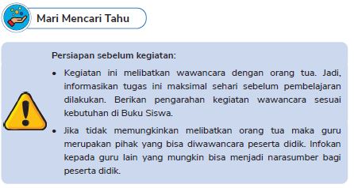
Sintaks 1 Fase S (Science):
- Lakukan kegiatan literasi dengan membaca narasi pembuka Topik A pada Buku Siswa. Pantik diskusi mengenai narasi dengan memberikan pertanyaan untuk menggali pengetahuan peserta didik mengenai apa saja budaya didaerah kalian. Guru juga dapat menggali pengetahuan peserta didik mengenai warisan budaya yang ada di daerahnya.
- Minta peserta didik untuk menyalin tabel yang terdapat pada Buku Siswa dengan menambahkan 3 baris tambahan ke bawah.
- Tanyakan pada peserta didik apakah sudah melakukan wawancara kepada orang tua atau keluarga tentang warisan budaya yang ada di daerah setempat?
- Jika sudah, peserta didik dapat mengisi tabel dengan jawaban yang diperoleh.

Fluency (Kefasihan)
- Arahkan peserta didik untuk melakukan pencarian informasi melalui buku atau artikel yang sudah disediakan untuk melengkapi tabel.
- Pandulah kegiatan saat peserta didik melakukan presentasi hasil tabelnya.
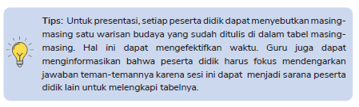
6. Di akhir presentasi, tanyakan kepada peserta didik:
a. Warisan budaya apa yang sudah mereka ketahui sejak sebelum pembelajaran ini dilakukan?
b. Dari manakah mereka mengetahuinya?
c. Adakah warisan-warisan budaya setempat yang baru mereka ketahui hari ini?
d. Bagaimana perasaan mereka setelah mengenal lebih banyak tentang warisan budaya setempat?
PERTEMUAN 2
7. Lakukan pembahasan dan penguatan mengenai warisan budaya dengan menggunakan teks Jenis Warisan Budaya pada Buku Siswa sebagai alat bantu.
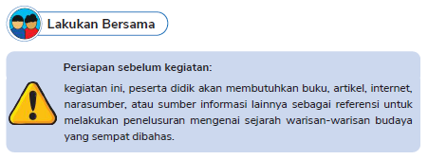
Sintaks 2 Fase T (Technologi):
- Sebelum memulai kegiatan guru dapat mengulang kembali mengenai warisan budaya yang dipelajari pada kegiatan sebelumnya.
- Guru memperlihat warisan budaya di Indonesia pada tayangan youtube di kelas
Pada link berikut
Link perbedaan warisan budaya benda dan budaya tidak benda
https://youtu.be/8sOiVnJuzXM?si=qQkaW1z5VuJ4oSZx
link warisan-warisan budaya di Indonesia
https://youtu.be/BDy2ChJusqU?si=63HdrPkyHzEPQTKk
- Guru menjelaskan warisan-warisan budaya di Indonsia terutama di daerah Pulau Samosir dengan papan karton yang sudah ada pada bahan ajar.

Flexibility (Flesksibilitas)
- Guru kemudian berdiskusi dengan peserta didik hasil pemahasan mengenai warisan-warisan budaya di Indonesia.
PERTEMUAN 3
Sintaks 3 Fase E (Engineering):
- Guru membagi kelompok yang dimana satu kelompok terdiri dari 10-11 peserta didik.

Originality (Kebauran)
- Setiap kelompok ditugaskan merancang ide untuk membuat proyek budaya lokal pulau samosir yaitu rumah bolon.
- Kelompok dapat menggunakan bahan-bahan yang tersedia disekitar mereka untuk membuat proyek rumah bolon.
- Guru memberikan arahan kepada kelompok-kelompok dalam proses merancang proyek rumah bolon.
Sintaks 4 Fase A (Arts):
Elaboration (Elaborasi)
- Peserta didik memulai proses pembuatan proyek rumah bolon.
- Guru memantau pembauatan proyek peserta didik sampai selesai.
- Setelah menyelesaikan proyek rumah bolon, kemudian setiap kelompok mempresentasikan hasil dari proyek yang sudah dibuat dan menjelaskan konsep rumah bolon yang sudah dibuat.
- Guru dan peserta didik lainnya memberikan komentar dan masukan terhadap presentasi yang sudah dijelaskan.
PERTEMUAN 4
Sintaks 5 Fase M ( Mathematics):
- Guru memberikan soal-soal latihan kepada peserta didik untuk menguji pemahaman mereka dan berpikir kreatif siswa.
- Peserta didik mengerjakan soal-soal latihan secara mandiri.
- Guru kemudian mendiskusikan penyelesaian soal-soal latihan dengan peserta didik.
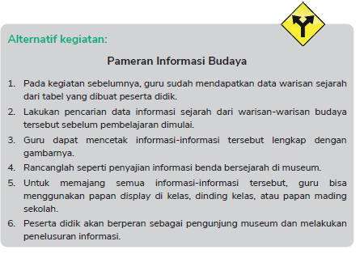
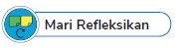
(Untuk memandu peserta didik, lihat bagian refleksi di Panduan Umum Buku Guru)
1. Apa yang paling menarik dari kegiatan ini?
Bervariasi.
2. Warisan budaya apa saja yang menurut kalian paling menarik di daerah kalian?
Bervariasi.
3. Adakah warisan budaya di daerah kalian yang merupakan hasil dari akulturasi budaya? Jika ada, apakah nama warisan budayanya dan kebudayaan apa sajakah yang membentuknya?
Bervariasi
4. Menurut kalian apa dampak dari akulturasi budaya?
a. Menambah keberagaman kebudayaan yang ada di Indonesia.
b. Pengetahuan masyarakat tentang budaya luar semakin berkembang sehingga masyarakat semakin mudah menerima perkembangan teknologi.
c. Perubahan sikap masyarakat terhadap budaya tertentu.
d. Contoh: Dulu silaturahmi harus langsung berhadapan. Namun sekarang dengan adanya teknologi komunikasi, silaturahmi dapat dilakukan jarak jauh.
5. Apa perasaan kalian setelah mengenal warisan budaya di daerah kalian?
Bervariasi.
6. Menurut kalian apakah manfaat warisan budaya bagi daerah kalian?
Bervariasi.
7. Adakah warisan budaya yang kalian lakukan sehari-hari? Apa tujuan dari warisan tersebut?
Bervariasi.
8. Menurut kalian adakah kemungkinan warisan budaya daerahmu rusak atau hilang? Lalu, bagaimana caranya agar warisan budaya tersebut tidak rusak atau hilang?
Kemungkinan akan menjawab ya atau tidak. Guru dapat menanyakan alasan jawaban mereka. Adapun jawaban cara agar warisan budaya tidak hilang atau rusak bervariasi. Guru dapat mengarahkan peserta didik membaca Belajar Lebih Lanjut untuk mencari tahu jawabannya.

Kegiatan Penutup
1. Siswa dapat menyimpulkan isi materi pada pembelajaran hari ini.
2. Siswa mengkomunikasikan kendala yang dihadapi dalam mengikuti pembelajaran hari ini.
3. Guru meminta peserta didik untuk melakukan Tugas lembar kerja peserta didik (LKPD).
4. Guru mengajak peserta didik untuk berdoa penutup.

Kegiatan Keluarga
Mari kita libatkan keluarga untuk menyelaraskan suasana belajar di rumah dengan sekolah. Untuk mendukung proses belajar peserta didik saat belajar di tema ini, keluarga bisa mengajak peserta didik untuk melakukan kegiatan-kegiatan berikut.
1. Bercerita tentang sejarah keluarga, asal leluhur dan tempat asalnya, serta cerita bagaimana cara leluhur sampai di daerah sekarang.
2. Berjalan-jalan mengelilingi daerah tempat tinggal seraya melihat tempat-tempat bersejarah dan peninggalan budaya di daerah yang sudah ada dari zaman dahulu.
3. Mengenalkan peserta didik pada kesenian-kesenian daerah serta menceritakan asal usul kesenian tersebut.
4. Bercerita tentang mata pencaharian keluarga.
5. Jika memungkinkan, ajak peserta didik berkunjung ke wilayah-wilayah aktivitas ekonomi, seperti perkebunan, peternakan, pasar ikan, atau wilayah industri.
6. Berdiskusi tentang pekerjaan yang ada di setiap aktivitas ekonomi tersebut.
7. Mengenalkan peserta didik kepada produk-produk asli daerah.
8. Mengajak peserta didik berdiskusi tentang produk daerah, keunggulan produk tersebut, dan cara agar produk tersebut dapat dikenal di luar daerah.
Berikan ruang untuk keluarga dapat berkonsultasi dengan guru apabila mengalami hambatan atau kendala dalam melakukan kegiatan-kegiatan di atas.
E. REFLEKSI

Agar proses belajar selanjutnya lebih baik lagi, mari lakukan refleksi diri dengan menjawab pertanyaan berikut.
1. Apa yang sudah berjalan baik di dalam kelas? Apa yang saya sukai dari kegiatan pembelajaran kali ini? Apa yang tidak saya sukai?
2. Pelajaran apa yang saya dapatkan selama pembelajaran?
3. Apa yang ingin saya ubah untuk meningkatkan/memperbaiki pelaksanaan/hasil pembelajaran?
4. Dengan pengetahuan yang saya dapat/miliki sekarang, apa yang akan saya lakukan jika harus mengajar kegiatan yang sama di kemudian hari?
5. Kapan atau pada bagian mana saya merasa kreatif ketika mengajar? Mengapa?
6. Pada langkah keberapa peserta didik paling belajar banyak?
7. Pada momen apa peserta didik menemui kesulitan saat mengerjakan tugas akhir mereka?
8. Bagaimana mereka mengatasi masalah tersebut dan apa peran saya pada saat itu?
(Guru dapat menambahkan pertanyaan refleksi sesuai kebutuhan).
F. ASESMEN / PENILAIAN
Asesmen / Penilaian
Rubrik Penilaian Proyek
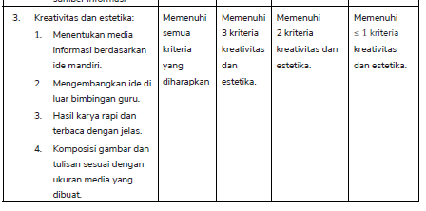
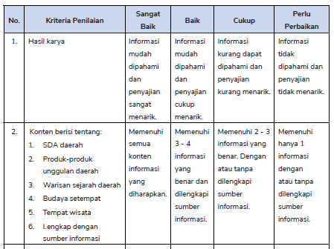

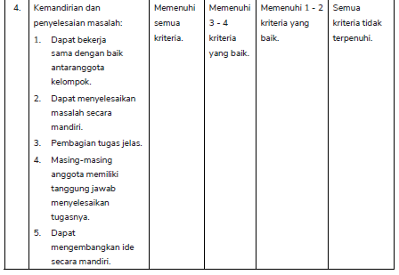

Rubrik Penilaian Presentasi Produk
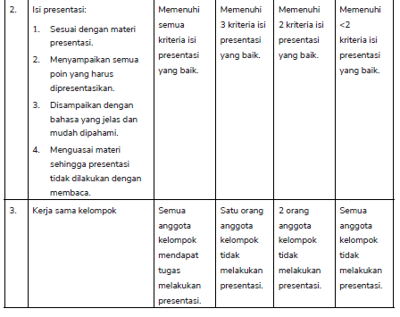
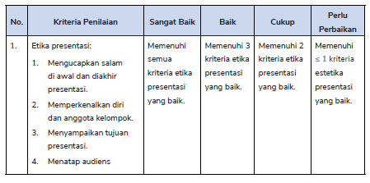

G. KEGIATAN PENGAYAAN DAN REMEDIAL
Pengayaan/Remedial
1. Pengayaan adalah suatu bentuk kegiatan yang diberikan kepada peserta didik yg telah mencapai kompetensi, baik secara individu maupun kelompok agar dapat memperdalam kecakapannya atau mengembangkan potensinya secara optimal. Salah satu bentuk pengayaan yang diberikan adalah meminta peserta didik mencari dari berbagai sumber tentang daerahku kebanggaanku.
2. Remedial adalah kegiatan yang ditujukan untuk membantu peserta didik yang menjalani kesulitan dan menguasai materi pelajaran. Tujuan kegiatan remedial membantu peserta didik mencapai tujuan pembelajaran yang ditetapkan dalam kelas.
H. UJI PEMAHAMAN

A. Indonesia sebagai Negara Maritim dan Agraris
Tuliskan sejarah salah satu budaya daerah kalian yang mendapatkan pengaruh dari budaya lain!
Kunci Jawaban
A. Seperti Apakah Budaya Daerahku?
Jawaban peserta didik akan sangat bervariasi. Berikan panduan apa saja yang harus mereka tuliskan dalam jawaban, seperti peserta didik harus menuliskan kebudayaan apa saja yang membentuk warisan budaya tersebut pada penjelasan jawaban yang mereka tulis. Untuk peserta didik yang kesulitan, guru dapat memberikan ulang panduan pokok tulisan yang harus dibuat seperti pada kegiatan Lakukan Bersama di Topik A.
LAMPIRAN
B. BAHAN BACAAN GURU & PESERTA DIDIK
- Guru dan peserta didik mencari berbagai informasi tentang daerahku kebanggaanku media atau website resmi dibawa nauangan kementerian pendidikan, kebudayaan, riset dan teknologi.
- Buku Panduan Guru dan Siswa Ilmu Pengetahuan Alam dan Sosial untuk SD Kelas V : Kemendikbudristek 2021.
C. GLOSARIUM
- Akulturasi adalah suatu proses dimana kita mengadopsi budaya baru dengan mengadopsi nilai-nilainya, sikap, dan kebiasaannya. Akulturasi adalah suatu istilah yang digunakan untuk menggambarkan apa yang terjadi di saat orang yang berasal dari suatu budaya masuk ke dalam budaya yang berbeda.
- Pemugaran ialah kegiatan untuk mengembalikan kondisi fisik cagar budaya sesuai dengan keaslian bentuk, behan, tata letak, dan/atau tehnik pengerjaannya untuk memperpanjang usianya.
- Organisasi Pendidikan, Keilmuan, dan Kebudayaan Perserikatan Bangsa-Bangsa (bahasa Inggris: United Nations Educational, Scientific and Cultural Organization, disingkat UNESCO, bahasa Prancis: Organisation des Nations unies pour l'éducation, la science et la culture) merupakan badan khusus PBB yang didirikan pada 1945.
- Pelaku ekonomi adalah individu yang menjalankan kegiatan ekonomi. Sementara yang akan dikatakan sebagai kegiatan ekonomi apabila individu ataupun organisasi melakukan salah satu kegiatan produksi, konsumsi maupun distribusi.
- Testimony adalah pernyataan atau pesan konsumen mengenai pengalamannya selama bertransaksi dengan penjual, baik itu cara pelayanannya maupun kualitas barang/ jasa yang dibeli.
- Brosur diartikan sebagai bahan informasi tertulis mengenai suatu masalah yang disusun secara bersistem.
D. DAFTAR PUSTAKA
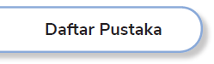
Angell, Shelomi. 2019. Segala Hal tentang Tanah Airku. Jakarta: Erlangga for Kids.
Hariana, Arief. 2008. Tumbuhan Obat dan Khasiatnya Seri 2. Jakarta: Penebar Swadaya.
Hasna, Amira Naura. 2018. Sistem Ekologi. Yogyakarta: Istana Media.
Heyworth, R.M. 2010. Science Alive! 3. Indonesia: Pearson Education South Asia.
Hwa, Kwa Siew, et.al. 2010. My Pals Are Here! Science Student’s Book. Level 4. Malaysia: Marshall Cavendish Education.
Irtanto, Koes dan Putranto Jokohadikusumo. 2010. Sains Kesehatan Masyarakat. Bandung: PT. Sarana Ilmu Pustaka.
Kementerian Pendidikan dan Kebudayaan Republik Indonesia. 2017. Buku Siswa Kelas 5 SD Tema Ekosistem. Jakarta: Kementerian Pendidikan dan Kebudayaan Republik Indonesia.
Pendidikan dan Kebudayaan Republik Indonesia.
Kirnantoro dan Maryana. 2012. Anatomi Fisiologi. Yogyakarta: Pustaka Baru Press.
Loxley, et.al. 2010. Teaching Primary Science. London: Pearson Education Limited.
Loxley, Peter, Lyn Dawes, Linda Nicholls, dan Babd Dore. 2010. Teaching Primary Science. Pearson Education Limited.
Vlekke, Bernard H. M. 2013. Nusantara: Sejarah Indonesia. Jakarta: Kepustakaan Populer Gramedia.
Sumber dari Internet
(https://betterlesson.com/lesson/640194/the-food-web. Diunduh pada 17 Maret 2025.
http://aven.amritalearning.com/index.php?sub=99&brch=290&-sim=1453&cnt=3310. Diunduh pada 17 Maret 2025.
http://inatews2.bmkg.go.id/new/tentang_eq.php. Diunduh pada 6 Maret 2025.
http://jdih.kkp.go.id/peraturan/uu-2009-45.pdf. Diunduh pada 16 Maret 2025.
https://zerowaste.id/manajemen-sampah/mengompos-itu-mudah-banget/. Diunduh pada 22 Maret 2025.
https://media.neliti.com/media/publications/340203-teori-perkembangan-kognitif-jean-piaget-00d2756c.pdf Diunduh pada 22 Maret 2025.

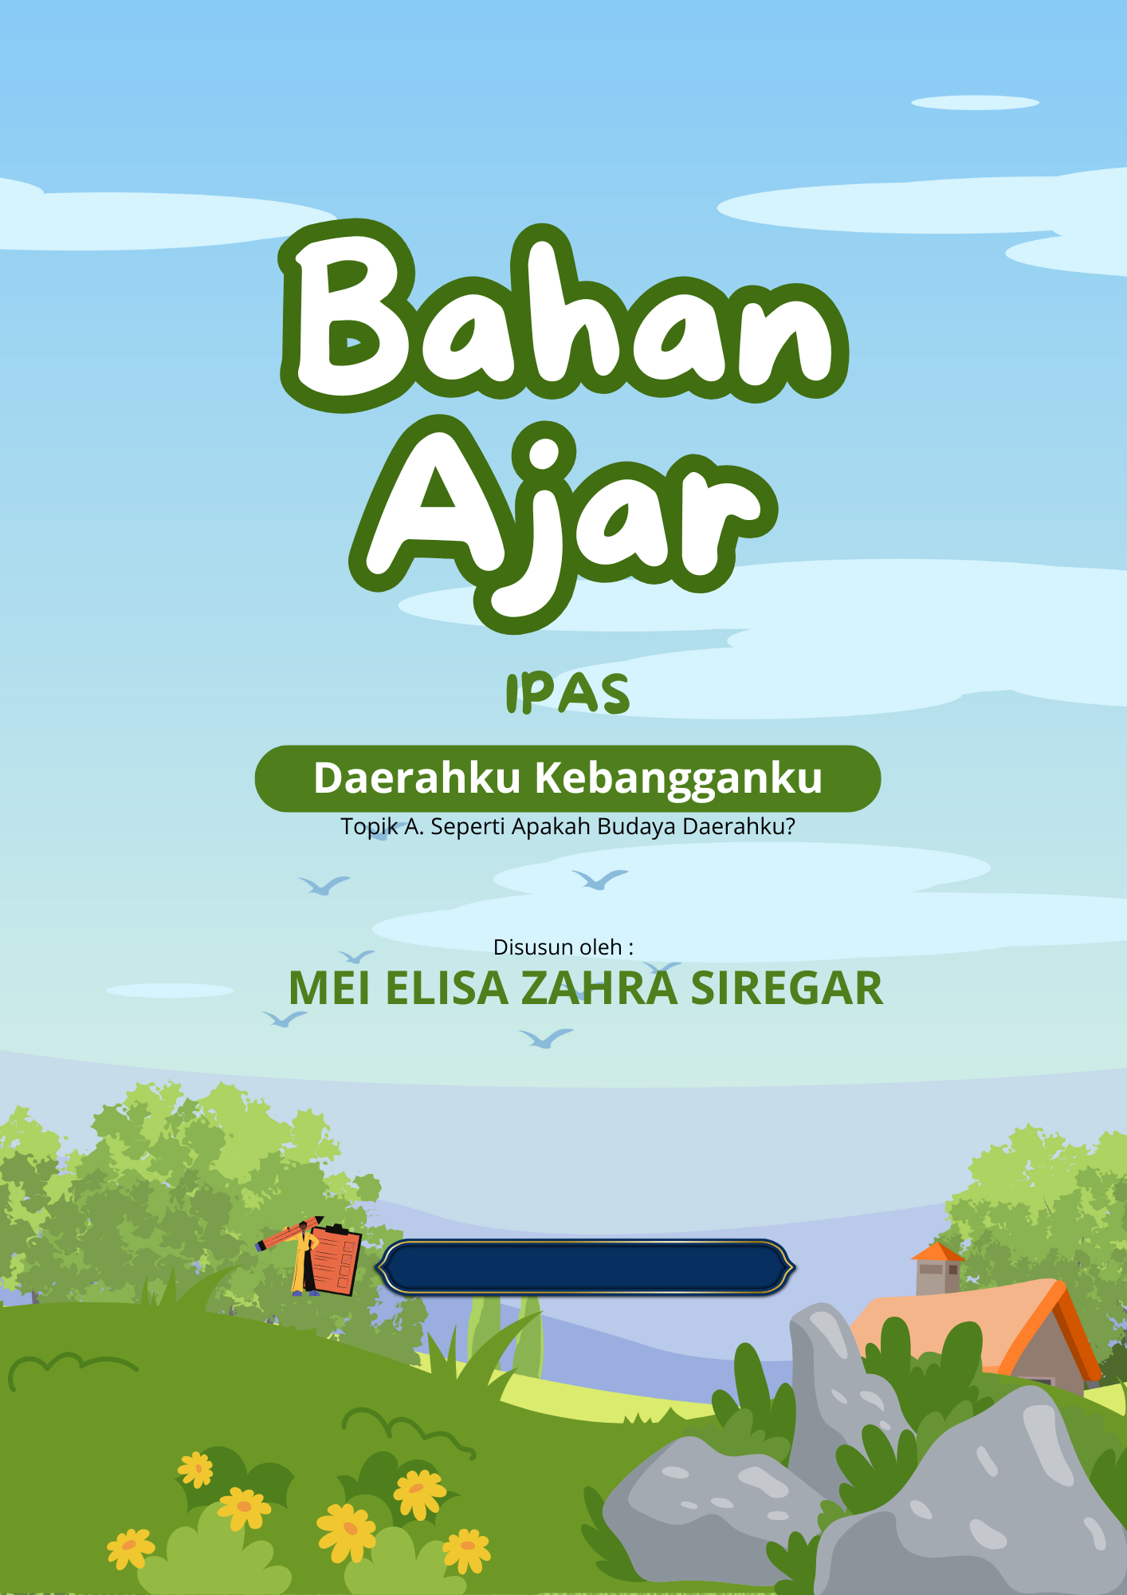
Lampiran 2 BAHAN AJAR

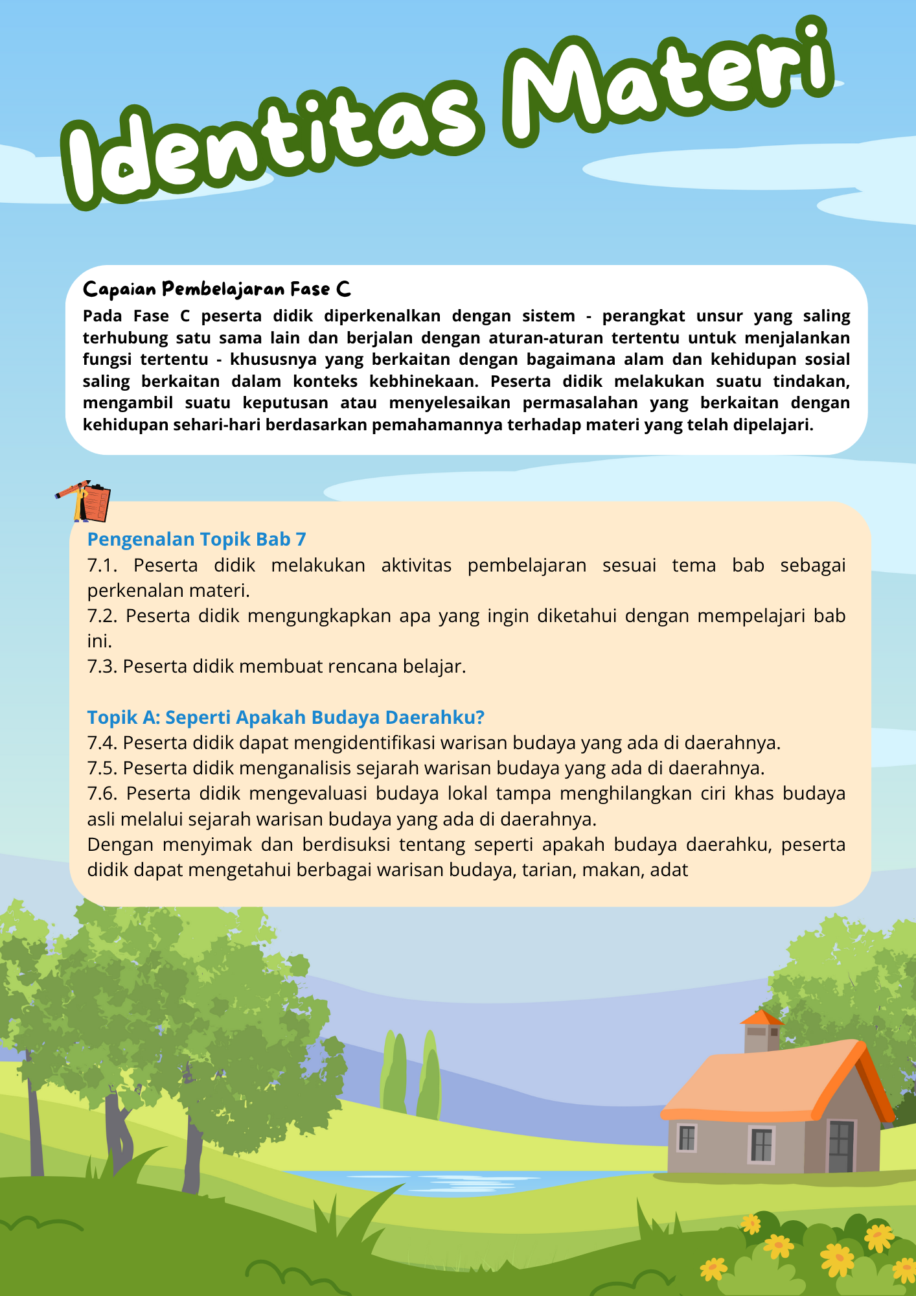
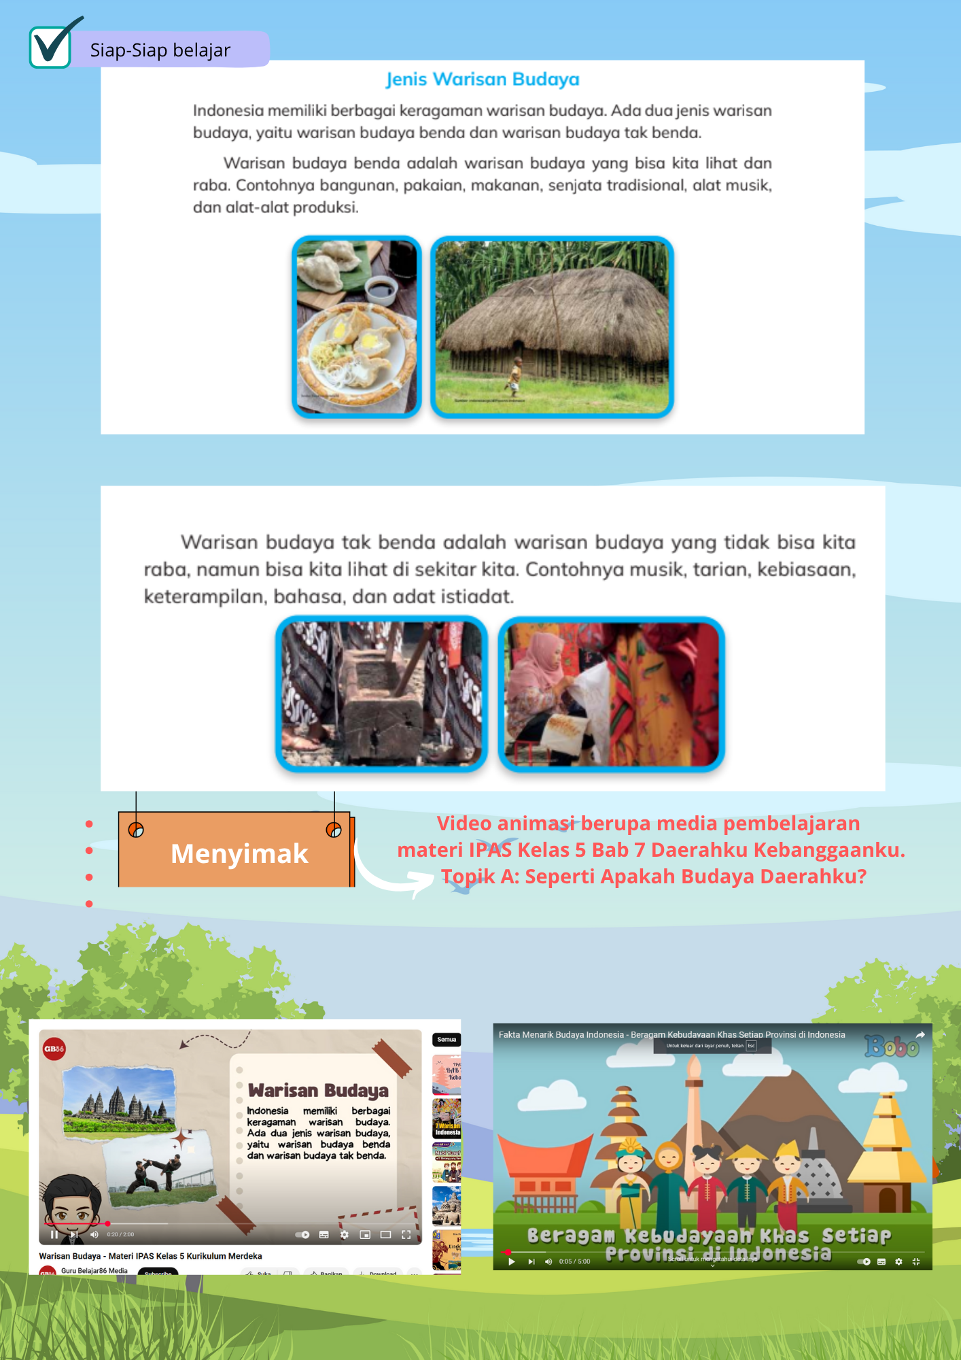
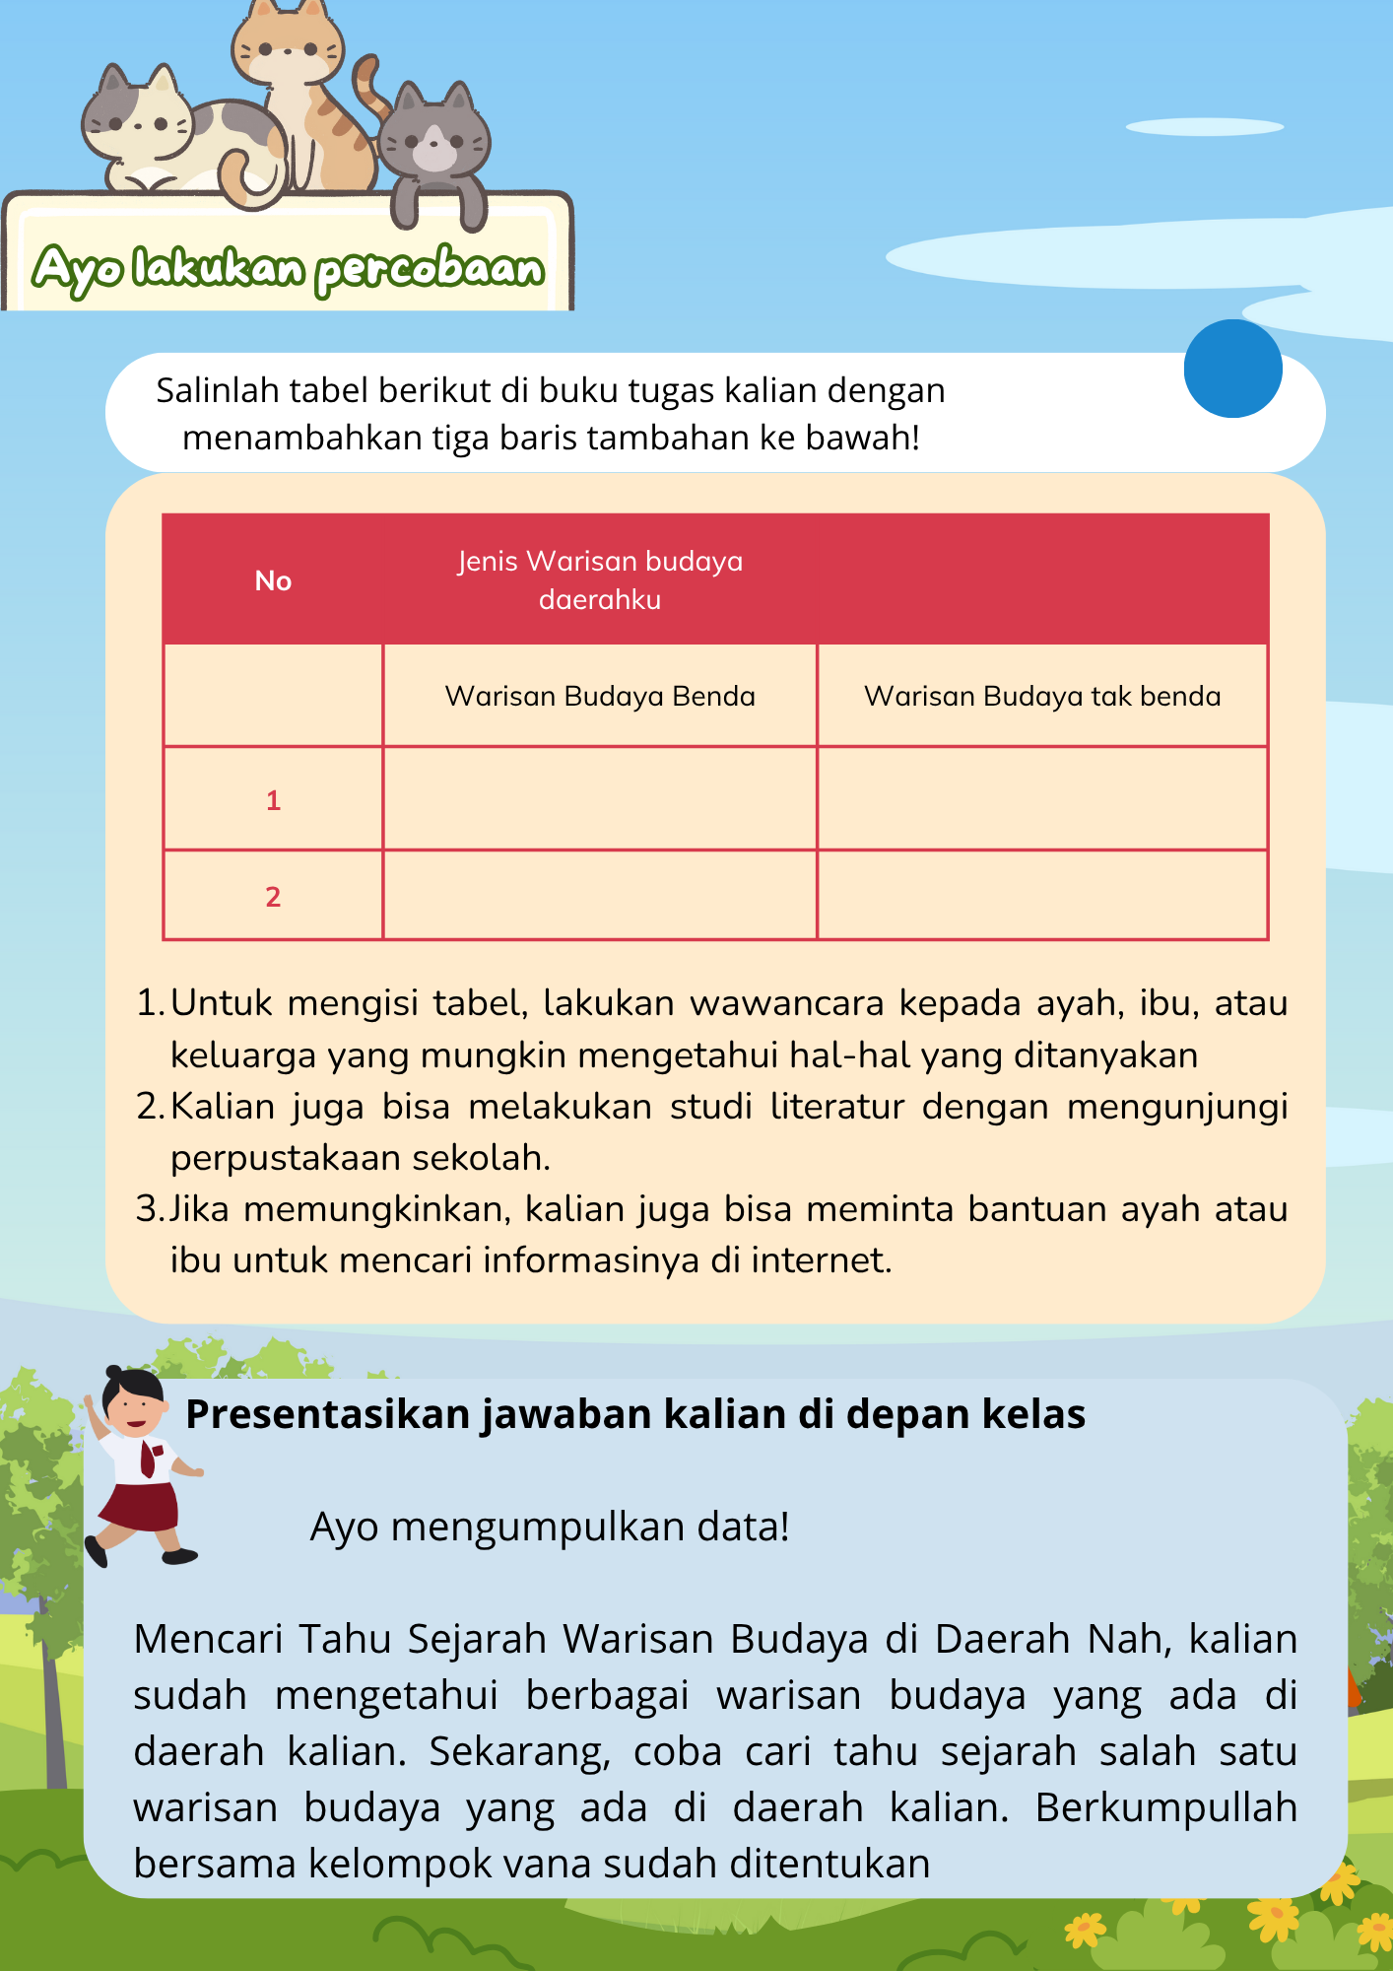
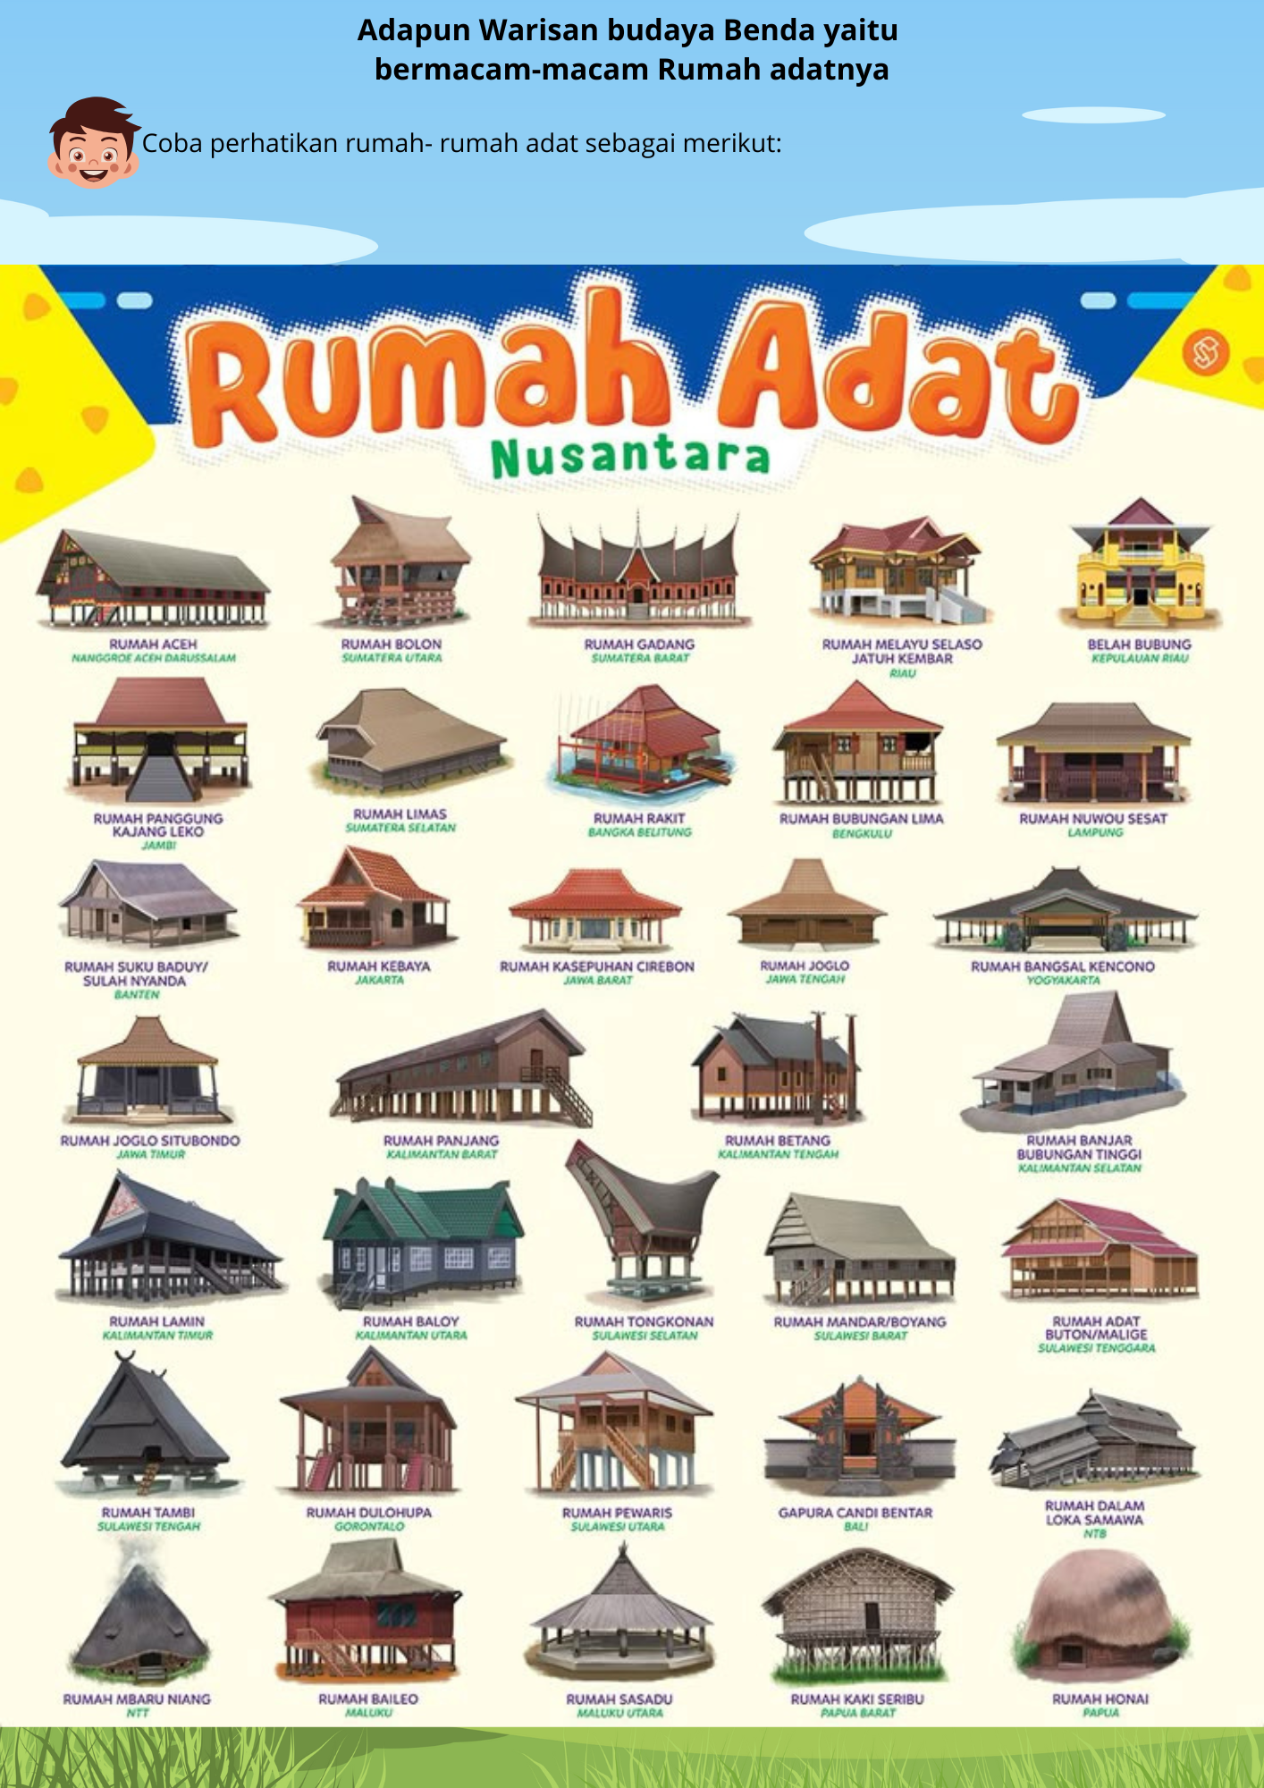
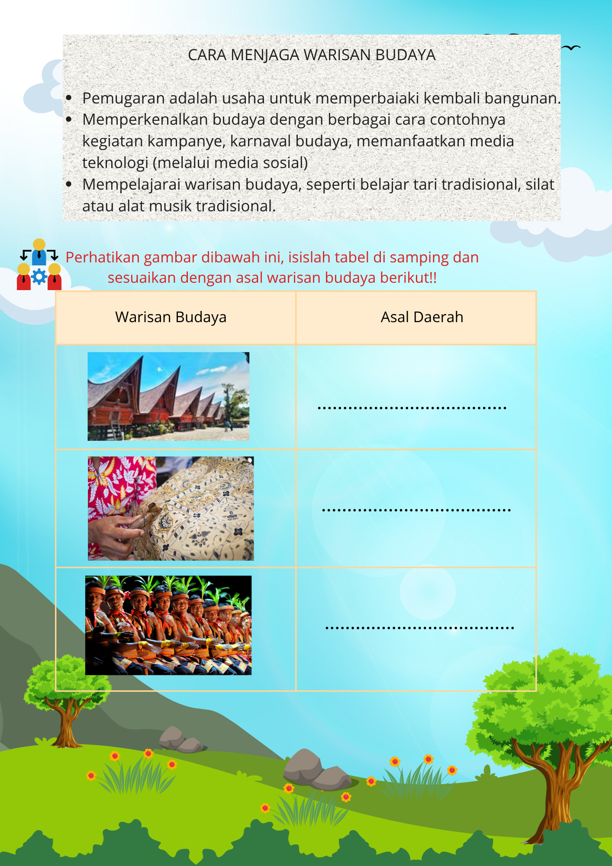
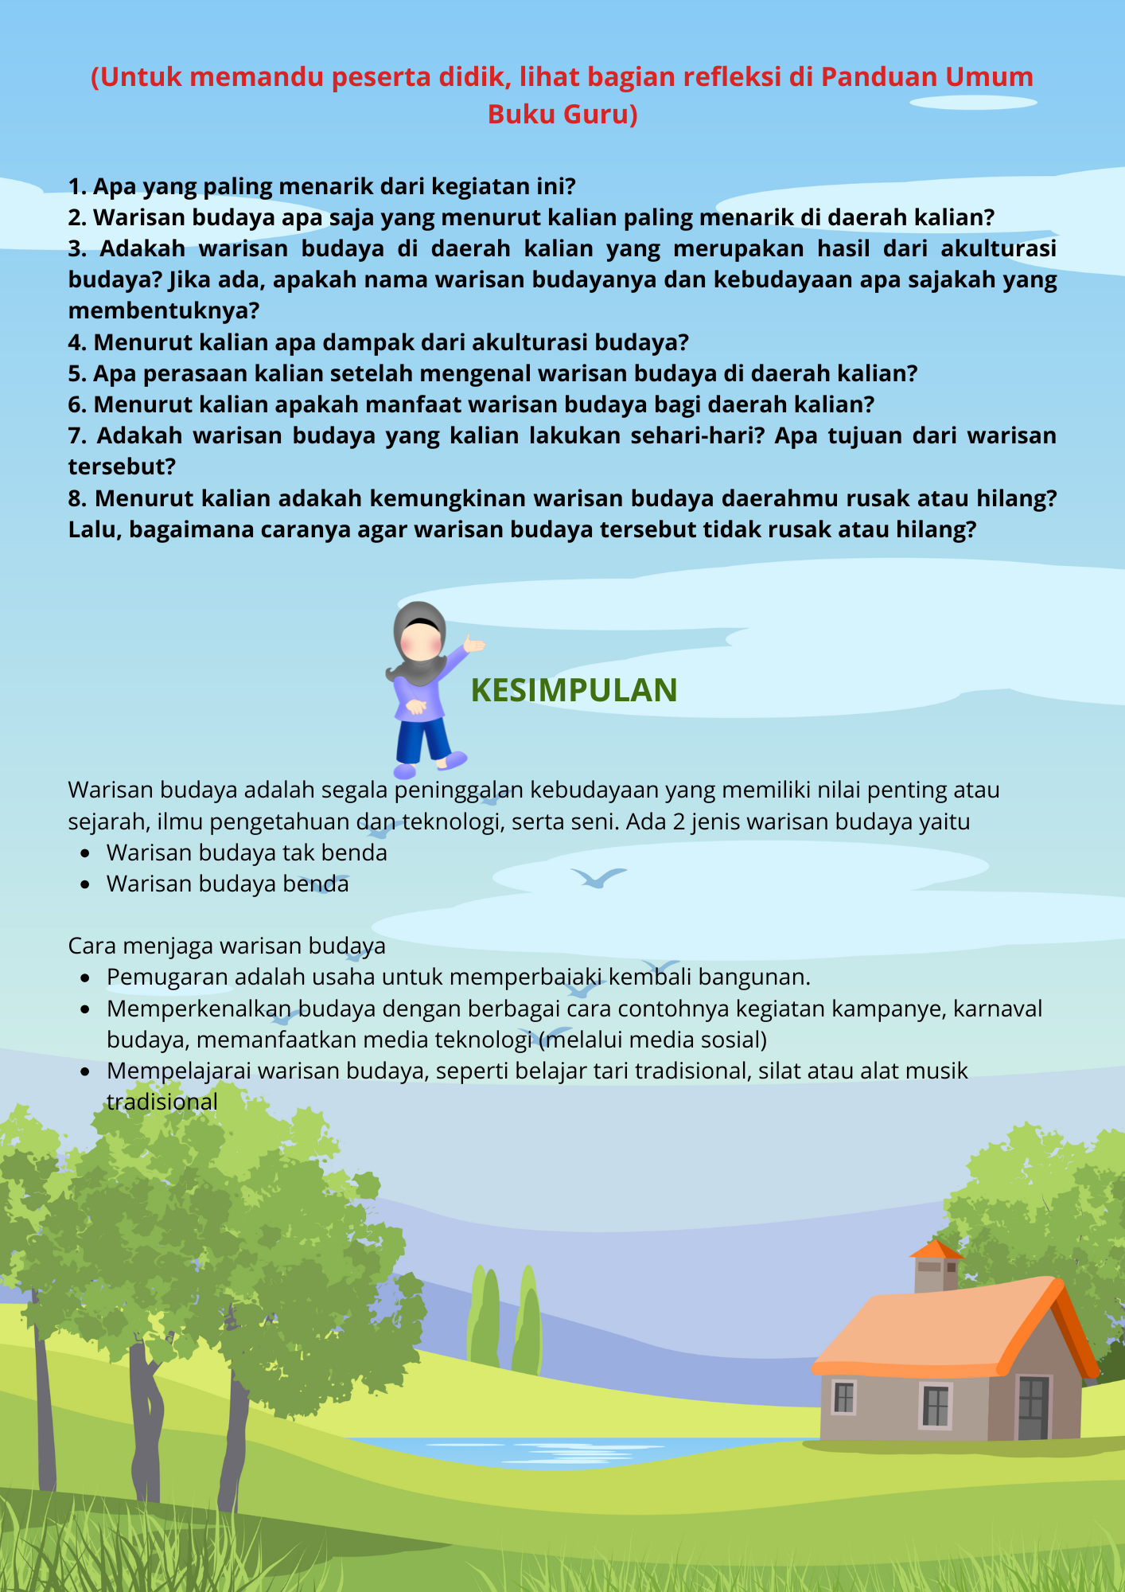
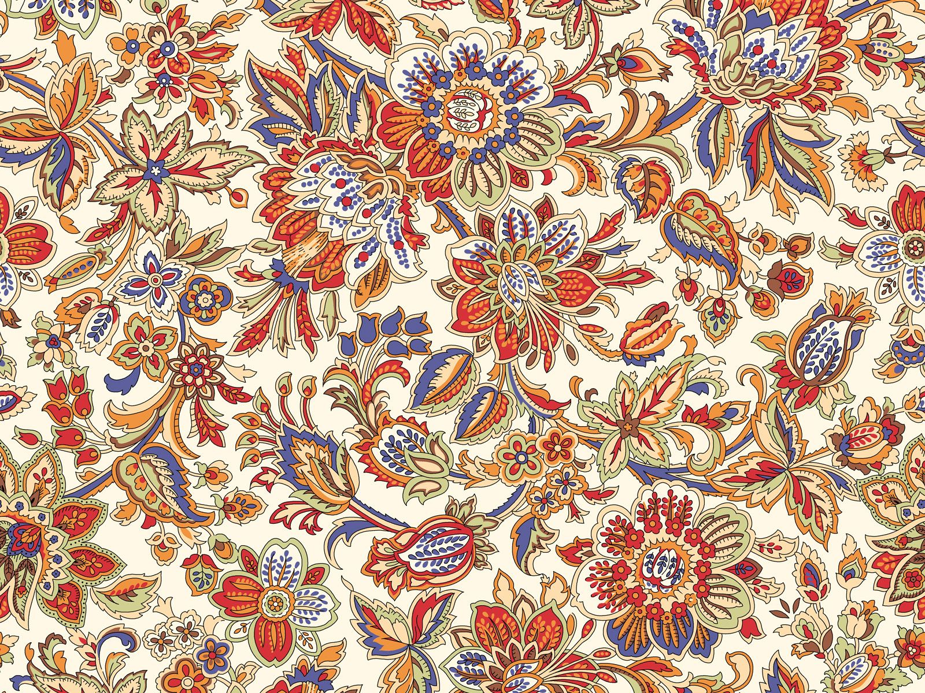

Nama :
Kelas :
No. Apsen :

Tujuan Pembelajaran:
- Mengenal warisan budaya dan mengetahui sejarahnya untuk kemudian dikaitkan dengan kehidupan saat ini.
- Menelaah kondisi dan aktivitas ekonomi yang terjadi di sekitar tempat tinggal.

Petunjukan Pengerjaan
- Kriteria Soal 1
Siswa menjawab soal dengan memilih jawaban yang sesuai dengan pernyataan yang di ajukan
- Kriteria Soal 2
Siswa mencentang jawaban yang benar

MARI MENGERJAKAN

- Cocokkanlah gambar di bawah ini !!
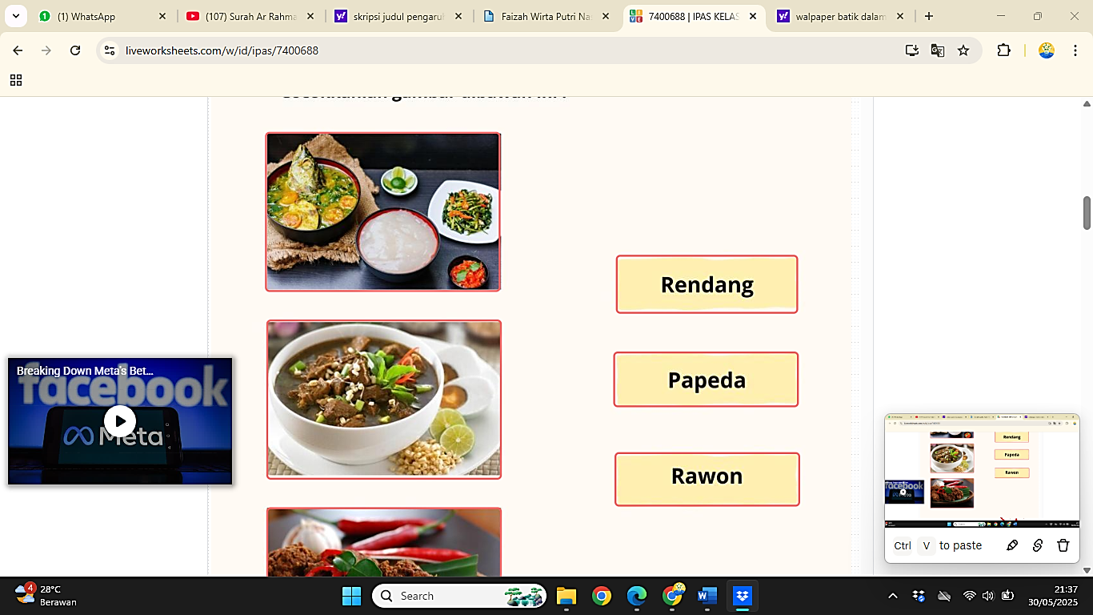
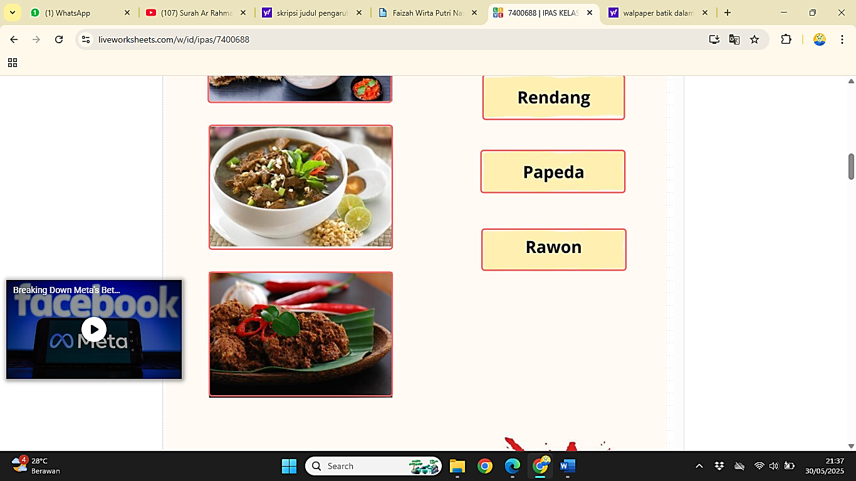

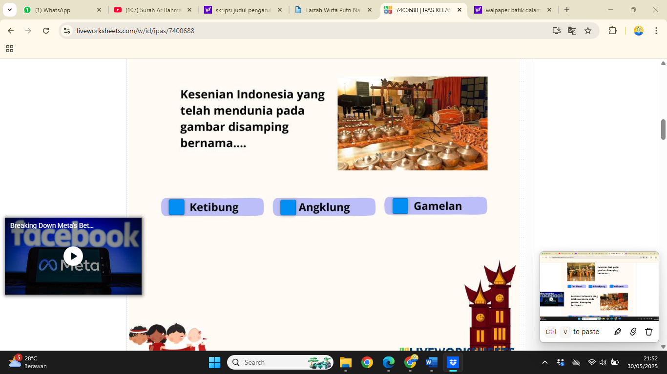
- Centang jawaban yang benar!!!
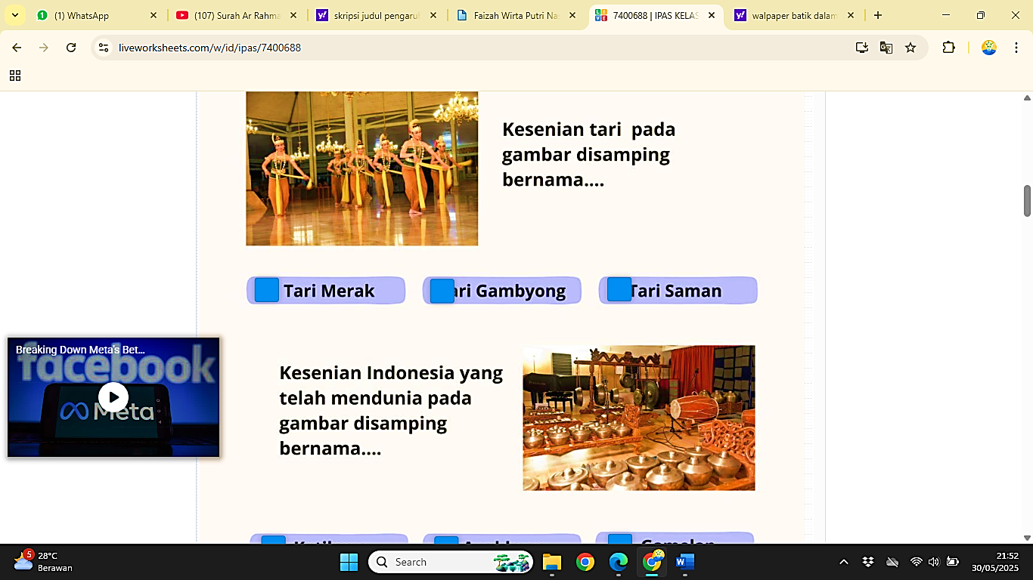
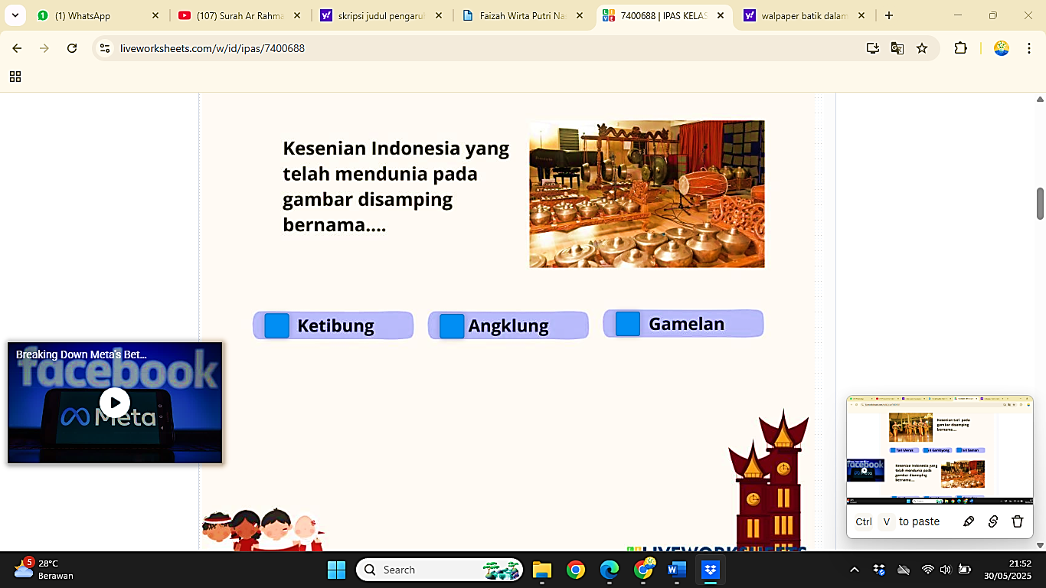
- Cocokkan gambar dibawah ini!!
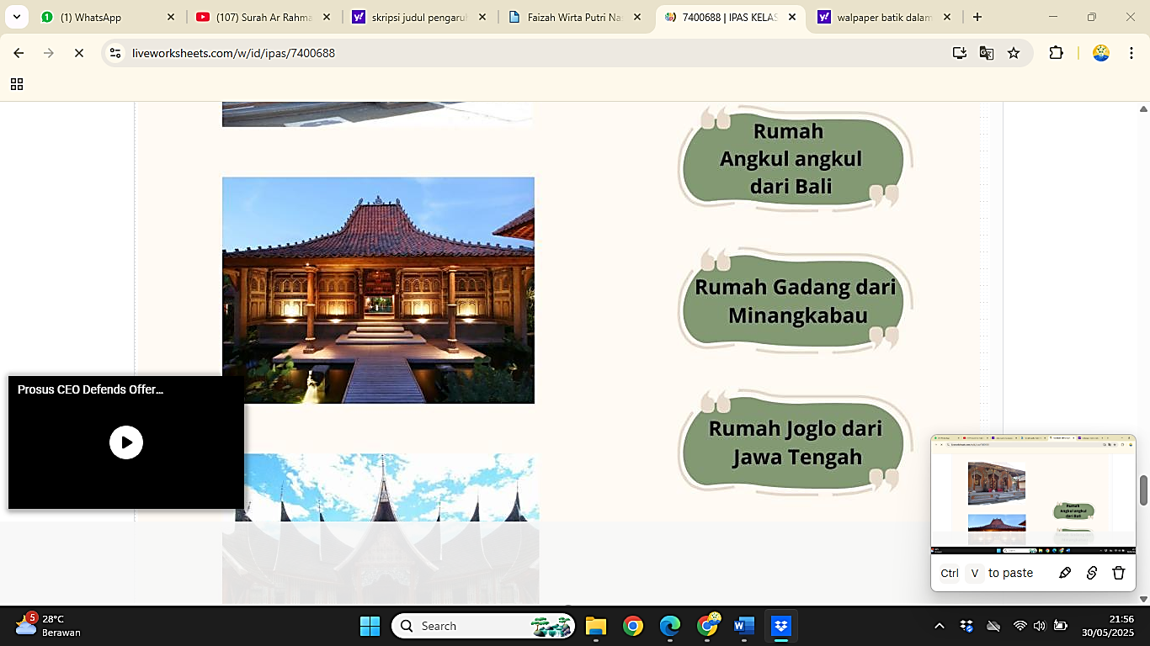
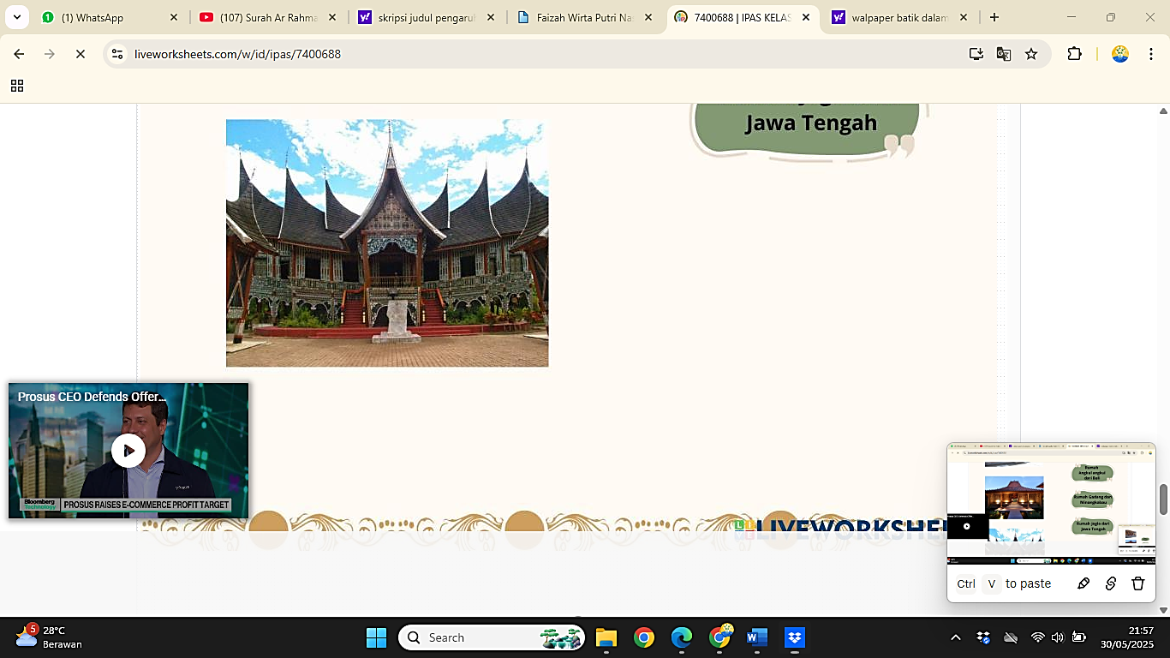
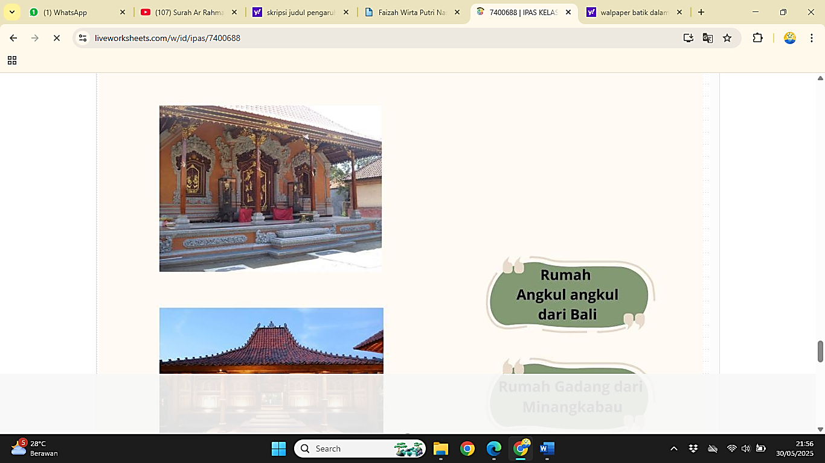

Rumah
Gadang dari Minangkabau
Rumah
Angkul-Angkul dari Bali

Rumah Joglo dari Jawa Tengah

Lampiran 3 Penilaian Tes Pretest dan Postest Kemampuan Berpikir Kreatif Siswa MIS Insan Ikhlas Islamic School Sebelum revisi Validasi
Nama | :
Kelas | :
No. Presensi | :

Petunjuk:
- Bacalah Basmallah sebelum mengerjakan soal.
- Tulislah identitas Anda pada kolom yang tersedia.
- Waktu mengerjakan 80 menit.
- Kerjakan soal dengan jelas dan cermat sesuai perintah soal.
- Perhatikan seluruh soal, apabila terdapat soal yang kurang jelas tanyakan pada pengawas.
- Tes UraianPretest dan Postest
- Apa yang kamu ketahui mengenai kearifan lokal pulau samosir?

- Apa yang kamu ketahui tentang rumah adat di pulau samosir?

- Jika kamu bisa membuat rumah Bolon sendiri, bentuk seperti apa yang akan kamu buat?

- Bahan apa saja yang menurutmu cocok untuk membangun rumah Bolon agar kuat?.......................................................................................................
- Jika kamu hanya punya kardus, stik es krim, dan lem, bagaimana kamu membuat rumah Bolon mini?

- Coba bayangkan rumah Bolon di masa depan. Apa saja teknologi yang bisa kamu tambahkan?
- Apa warna dan hiasan yang akan kamu pilih untuk membuat rumah Bolon terlihat menarik?
- Jika kamu membangun rumah Bolon di tempat yang sering hujan, apa yang perlu kamu ubah?
- Menurutmu, apa manfaat mempelajari rumah adat seperti rumah Bolon?

- Bagaimana kamu bisa bekerja sama dengan teman untuk membuat rumah Bolon bersama?
- Ceritakan bagaimana kamu membuat rumah Bolon mini bersama kelompokmu!..............................................................................................
- Apa ide yang paling unik yang kamu buat untuk rumah bolon?
.............................................................................................
- Apa bagian tersulit saat membuat rumah Bolen? Bagaimana kamo menyelesaikannya? .......................................................................................
- Bahan apa yang paling kamu sukai untuk membuat rumah Bolon dan kenapa?
.............................................................................................
- Kalau kamu bisa mengubah satu bagian dari rumah Bolon buatarıma, bagian apa itu dan mengapa?
.............................................................................................
- Apa pelajaran baru yang kamu pelajari tentang rumah Bolon dari kegiatan ini? .............................................................................................
- Bagaimana kamu memakai ilmu sains atau matematika saat membuat rumah Bolon?. .............................................................................................
- Jika rumah Bolonmu bisa berbicara, apa yang akan ia katakan tentang hasil buatanmu? .............................................................................................
- Ceritakan satu hal yang membuatmu bangga dari rumah Bolon yang kamu buat! .............................................................................................
- Jika kamu membuat rumah adat lainnya, apa yang akan kamu lakukan lebih baik dari sekarang? ................................................................................

Lampiran 4 Lembar Validasi Soal Pretest-Postest

Satuan Pendidikan : MIS Insan Ikhlas Islamic School
Kelas : V
Pemb/Materi : IPAS (Daerahku Kebanggaanku)
Judul : Pengaruh Media Pembelajaran STEAM Berbasis Kearifan Lokal Pulau Samosir Terhadap Kemampuan Berpikir Kreatif Siswa Kelas V MIS Insan Ikhlas Islamic School
Penulis : Mei Elisa Zahra Siregar
NPM : 211434038
Nama Validator : Putri Juwita, S.Pd.,M.Pd
Pekerjaan : Dosen

- Petunjuk
- Berilah tanda ceklist ( √ ) dalam kolom penilaian yang sesuai dengan pendapat Bapak/ibu
- Bila ada beberapa hal yang perlu di revisi, mohon menuliskan butir-butir revisi secara langsung pada tempat yang telah disediakan dalam lembar ini
- Keterangan kriteria skala penelitian sebagai berikut:
1 = Tidak Baik 4 = Baik
2 = Kurang Baik 5 = Sangat Baik
3 = Cukup Baik

- Penilaian
No. | Aspek yang diamati | Nilai Pengamatan
A. | VALIDASI ISI | 1 | 2 | 3 | 4 | 5
1. | Kesesuaian soal dengan tujuan penelitian |  |  | √
2. | Kejelasan petunjuk pengerjaan soal |  |  | √
3. | Kejelasan maksud dari soal |  | √
4. | Kemungkinan soal dapat terselesaikan |  | √
B. | BAHASA DAN KOMPETEN SOAL
5. | Kesesuaian bahasa yang digunakan pada soal dengan kaidah bahasa Indonesia |  |  |  | √
6. | Kalimat soal tidak mengandung arti ganda |  |  | √
7. | Rumusan kalimat soal mengndung Bahasa yang sederhana bagi siswa mudah dipahami dan menggunakan bahasa yang dikenal siswa |  |  | √

- Penilaian Umum
Simpulan penilaian secara umum
(mohon dilingkari angka dibawah ini sesuai penilaian Bapak/Ibu)

- Soal pretest – posttest ini.  - Tidak Baik  - Kurang Baik  - Cukup Baik  - Baik  - Sangat Baik | - Soal pretest – posttest ini.  - Belum dapat digunakan  - Dapat digunakan dengan banyak revisi  - Dapat digunakan dengan sedikit revisi  - Dapat digunakan tanpa revisi

- Komentar dan Saran Perbaikan

Dapat digunakan dengan sedikit revisi .

Medan, 2 Mei 2025
Validator
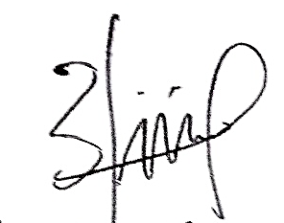

( Putri Juwita, S.Pd., M.Pd)
NIDN. 0104039402

Lampiran 5 Penilaian Tes Pretest dan Postest Kemampuan Berpikir Kreatif Siswa MIS Insan Ikhlas Islamic School
Nama | :
Kelas | :
No. Presensi | :

Petunjuk:
- Bacalah Basmallah sebelum mengerjakan soal.
- Tulislah identitas Anda pada kolom yang tersedia.
- Waktu mengerjakan 80 menit.
- Kerjakan soal dengan jelas dan cermat sesuai perintah soal.
- Perhatikan seluruh soal, apabila terdapat soal yang kurang jelas tanyakan pada pengawas.

- Tes Uraian Pretest dan Postest
- Jika kamu diminta mendesain ulang Rumah Bolon agar bisa digunakan di zaman modern, bagian mana yang akan kamu ubah dan mana yang akan kamu pertahankan? Jelaskan alasannya.

- Buatlah ide kegiatan budaya yang bisa dilaksanakan di dalam Rumah Bolon untuk memperkenalkan budaya Batak kepada generasi muda?

- Analisislah bagaimana pengaruh globalisasi terhadap pelestarian budaya di daerahmu. Apakah lebih banyak memberikan dampak positif atau negatif? Jelaskan dengan alasan yang kuat.

- Banyak rumah adat dihiasi ukiran dan simbol khas. Jika kamu membuat ukiran sendiri untuk rumah adatmu, simbol apa yang akan kamu pilih dan apa maknanya?

- Atap rumah adat di Samosir dibuat menjulang dan melengkung. Selain sebagai pelindung dari cuaca, bentuk atap ini juga memiliki filosofi. Coba jelaskan makna bentuk tersebut menurut pandangan budaya Batak.

- Coba analisis bagian-bagian Rumah Bolon serta buatlah konsep informasi yang menjelaskan bagian-bagiannya, fungsi setiap ruang, dan nilai-nilai budaya yang terkandung di dalamnya.

- Bandingkan Rumah Bolon dengan rumah tempat tinggalmu sekarang. Apa saja perbedaannya? Apa yang bisa dipelajari dari rumah adat tersebut?

Lampiran 6 Lembar Validasi Soal Pretest-Postest

Satuan Pendidikan : MIS Insan Ikhlas Islamic School
Kelas : V
Pemb/Materi : IPAS (Daerahku Kebanggaanku)
Judul : Pengaruh Media Pembelajaran STEAM Berbasis Kearifan Lokal Pulau Samosir Terhadap Kemampuan Berpikir Kreatif Siswa Kelas V MIS Insan Ikhlas Islamic School
Penulis : Mei Elisa Zahra Siregar
NPM : 211434038
Nama Validator : Putri Juwita, S.Pd.,M.Pd
Pekerjaan : Dosen

- Petunjuk
- Berilah tanda ceklist ( √ ) dalam kolom penilaian yang sesuai dengan pendapat Bapak/ibu
- Bila ada beberapa hal yang perlu di revisi, mohon menuliskan butir-butir revisi secara langsung pada tempat yang telah disediakan dalam lembar ini
- Keterangan kriteria skala penelitian sebagai berikut:
1 = Tidak Baik 4 = Baik
2 = Kurang Baik 5 = Sangat Baik
3 = Cukup Baik

- Penilaian
No. | Aspek yang diamati | Nilai Pengamatan
A. | VALIDASI ISI | 1 | 2 | 3 | 4 | 5
1. | Kesesuaian soal dengan tujuan penelitian |  |  |  |  | √
2. | Kejelasan petunjuk pengerjaan soal |  |  |  | √
3. | Kejelasan maksud dari soal |  |  |  | √
4. | Kemungkinan soal dapat terselesaikan |  |  |  | √
B. | BAHASA DAN KOMPETEN SOAL
5. | Kesesuaian bahasa yang digunakan pada soal dengan kaidah bahasa Indonesia |  |  |  |  | √
6. | Kalimat soal tidak mengandung arti ganda |  |  |  |  | √
7. | Rumusan kalimat soal mengndung Bahasa yang sederhana bagi siswa mudah dipahami dan menggunakan bahasa yang dikenal siswa |  |  |  | √

- Penilaian Umum
Simpulan penilaian secara umum
(mohon dilingkari angka dibawah ini sesuai penilaian Bapak/Ibu)

- Soal pretest – posttest ini.  - Tidak Baik  - Kurang Baik  - Cukup Baik  - Baik  - Sangat Baik | - Soal pretest – posttest ini.  - Belum dapat digunakan  - Dapat digunakan dengan banyak revisi  - Dapat digunakan dengan sedikit revisi  - Dapat digunakan tanpa revisi

- Komentar dan Saran Perbaikan

Sudah dapat digunakan tampa revisi .

Medan, 7 Mei 2025
Validator

( Putri Juwita, S.Pd., M.Pd)
NIDN. 0104039402

Lampiran 7 Dokumentasi Penelitian
Dokumentasi Selama Proses Penelitian di Kelas Eksperimen dan Kelas Kontrol
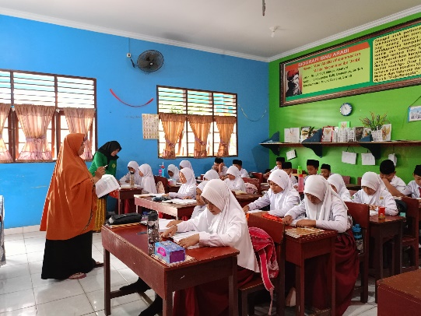
Uji coba Pretest

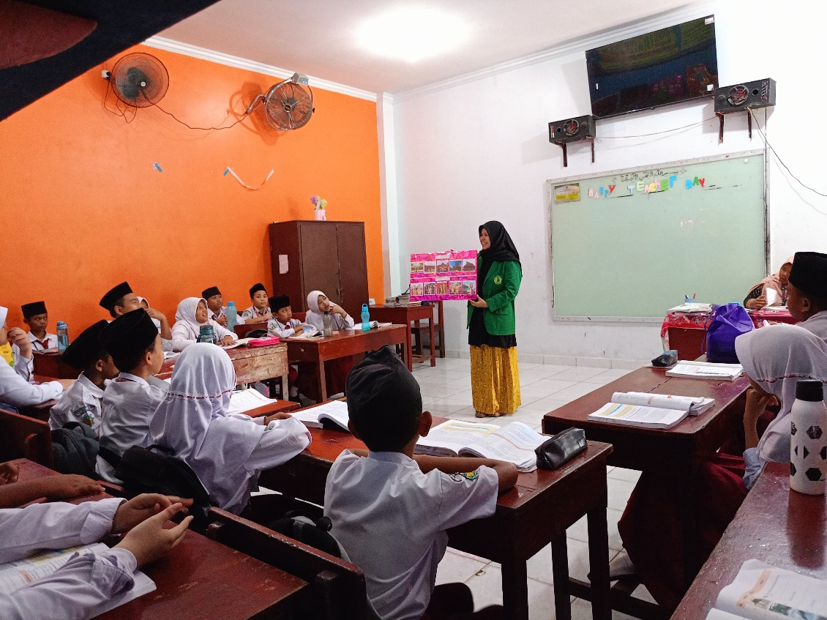
Uji Coba Posttest

Proses Pembelajaran Kelas Eksperimen
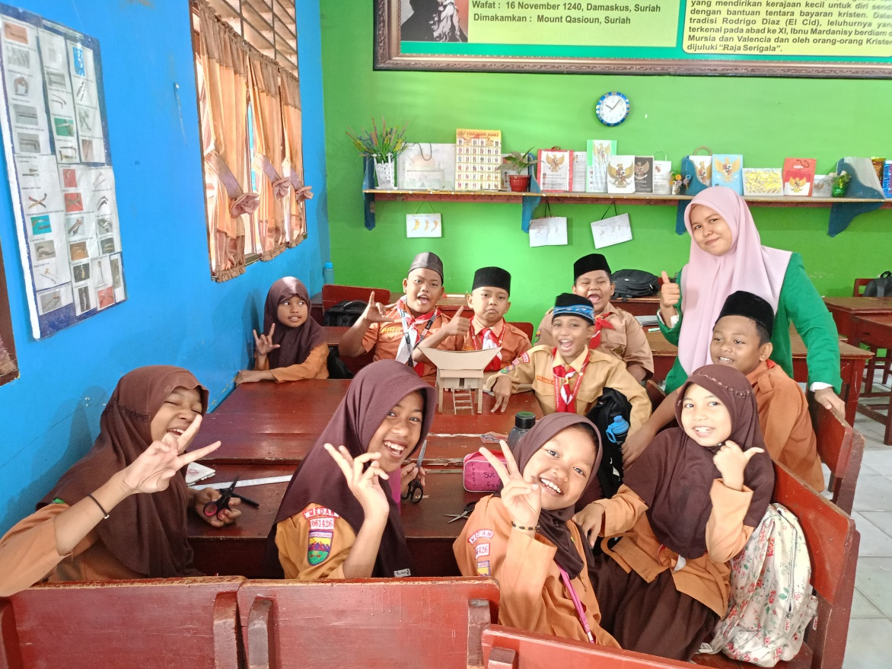
Proses Pembelajaran Kelas Kontrol
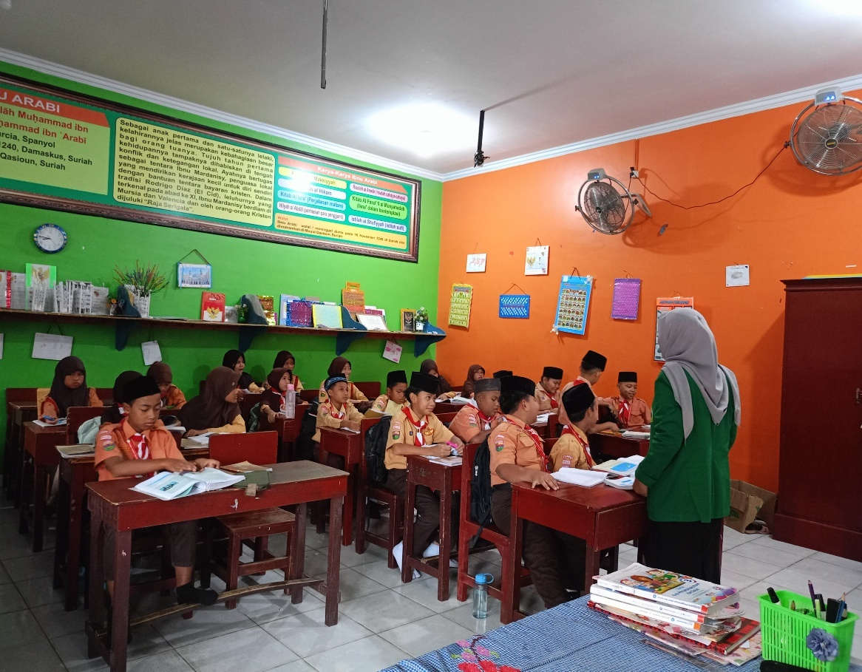
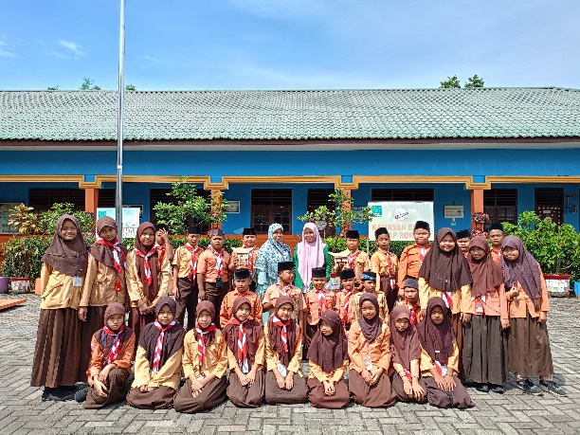
Proses Uji Pretest Kelas Eksperimen
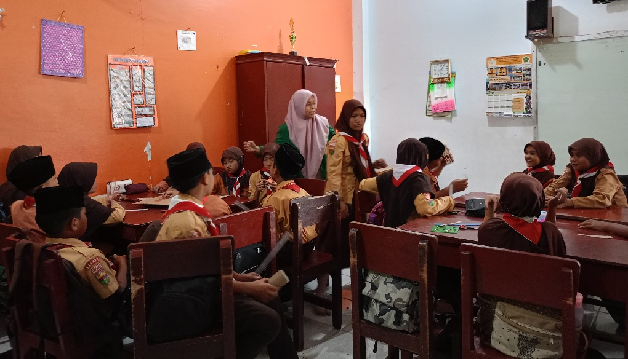
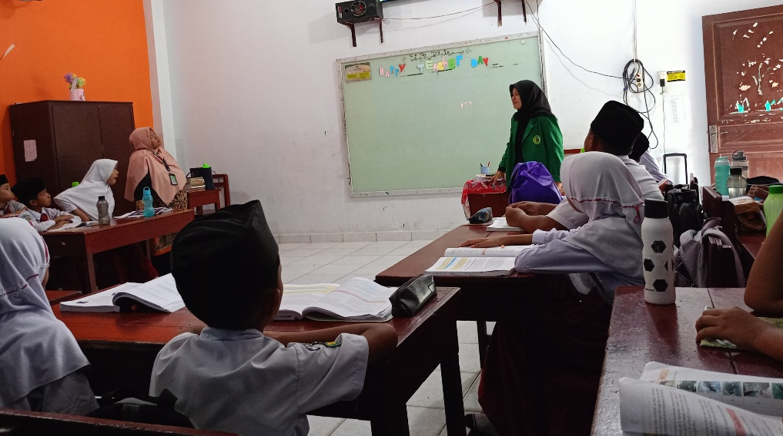
Proses Uji Posttest Kelas Kontrol

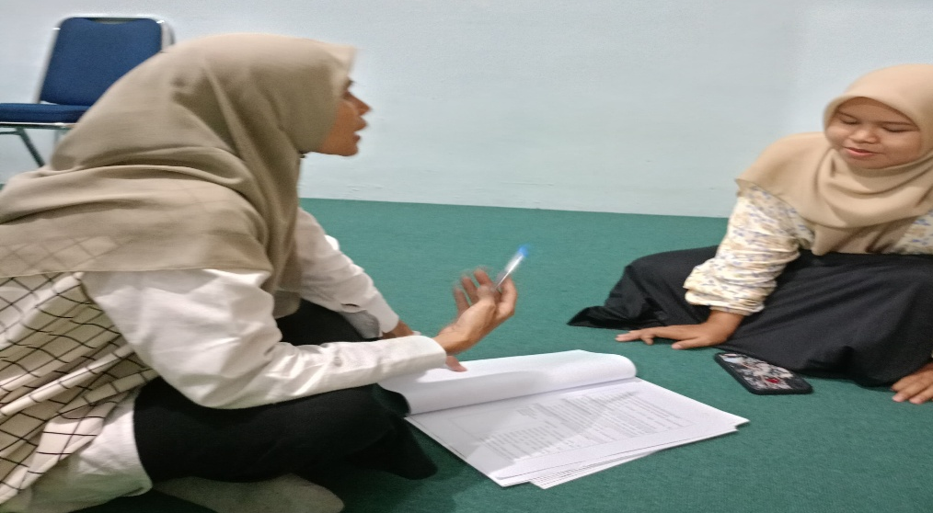
Uji Validasi Intrumen Pretest Posttest
Lampiran 8 Tabel Perhitungan Ms. Excel

